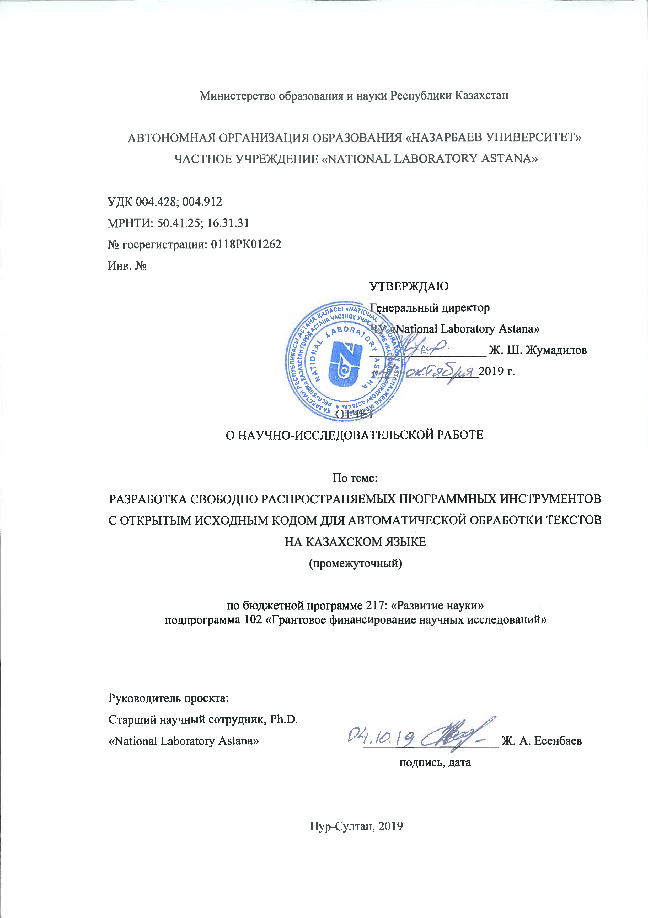
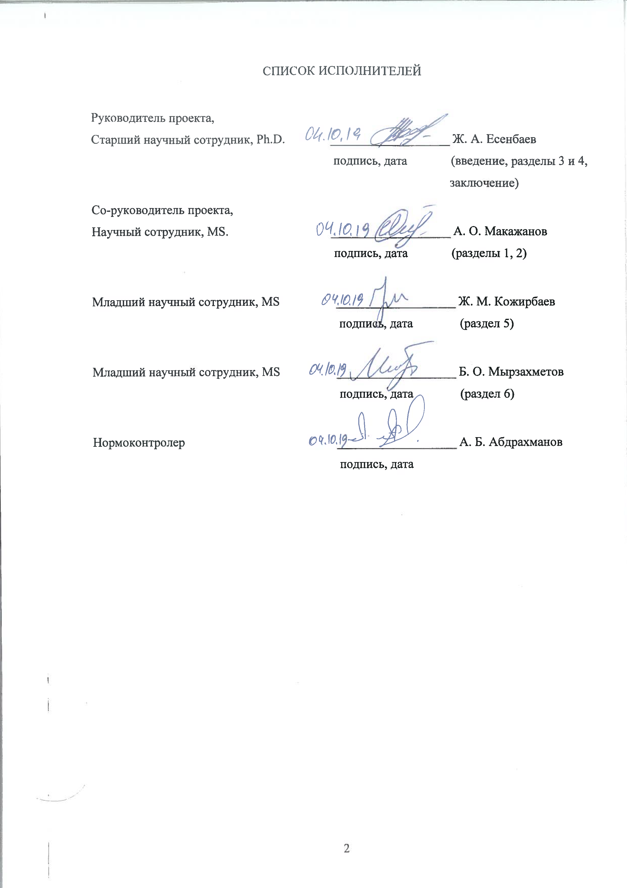
РЕФЕРАТ
Отчет 109 с., 11 табл., 5 рис., 93 источника, 3 приложения
Ключевые слова: ОБРАБОТКА ЕСТЕСТВЕННОГО ЯЗЫКА, ИСКУССТВЕННЫЕ НЕЙРОННЫЕ СЕТИ, МАШИННОЕ ОБУЧЕНИЕ,МОРФОЛОГИЧЕСКИЙ АНАЛИЗАТОР И ТАГГЕР, синтаксического анализ, коррекции правописания, извлечения именных сущностей, нормализация текста
Объекты исследования: Объектами исследования данного проекта являются текстовые документы на казахском языке, а также современные методы и алгоритмы их обработки и анализа.
Цель работы: Целью проекта является создание свободно распространяемых программных инструментов с открытым исходным кодом для автоматической обработки текстов на казахском языке.
Методы исследования: В данной работе используются методы машинного обучения, искусственных нейронных сетей и статистической обработки текстовых данных, такие как наивные байесовские классификаторы, скрытые марковские модели, рекуррентные нейронные сети и конечные преобразователи. Методология обработки и анализа данных соответствует общепринятой практике проведения исследований, использующих подходы машинного обучения.
Результаты исследования: В данной работе исследования по обработке текстов проводились по шести направлениям – морфологический анализатор и таггер, синтаксический анализатор, коррекция орфографии, извлечения именных сущностей и вторичная нормализация текстов на казахском языке. Основные результаты и выводы по этим задачам приведены ниже.
Был разработан морфологический анализатор на основе нейронных сетей, который обладает точностью в87.8%, при этом не требуя никаких дополнительных ресурсов (словарей или наборов правил), кроме обучающей выборки.
Разработанный анализатор был адаптирован для работы с контекстом, в результате чего был получен морфологический таггер на базе искусственных нейронных сетей с рекордной точностью для казахского языка – 96.8%.
Был разработан синтаксический анализатор на базе статистического подхода, который показал качество парсинга на уровне 61.08% по метрике UAS.
Был разработан инструмент коррекции правописания, а именно орфографии, на основе статистического подхода. Качество распознавания и исправления ошибки составило 83%, что превосходит существующие аналоги для MicrosoftOffice и OpenOffice.
Был разработан инструмент извлечения именных сущностей на базе статистического подхода, а именно, CRF. Качество модели по метрике F1 составила 0.95, что является на сегодняшний день одним из лучших показателей для данной задачи.
Был разработан инструмент вторичной нормализации текстов на базе статистического подхода. Нами был выбран подход, используемый для статистического машинного перевода, основанный на фразах, который переводит реальные пользовательские комментарии, т.е. шумные данные, в грамматически правильный текст на казахском языке. Качество перевода по метрике BLEU составила 21,67.
Кроме того, все разработанные модули размещены онлайн на демонстрационномсайте http://opendev.kz/kaznlp/, аисходный код модулей доступен по ссылке https://github.com/nlacslab/kaznlp.
Результаты были апробированы и опубликованы в международных рецензируемых журналах и конференциях. Полный список опубликованных статей за 2019 год приведен ниже в Приложении Б.
Степень внедрения: Все разработанные в рамках данного проекта программные модули доступны в интернете и предоставляются в виде демонстрационных веб-сервисов.
Области применения: Разработанные модули могут быть применены в любой области, где востребована автоматическая обработка текстов на казахском языке, например, для поиска и извлечения информации из текста, классификации документов и неструктурированных веб-данных.
Значимость работы: Значимость работы заключается в создании и предоставлении инструментов по автоматической обработке текстовых данных на казахском языкеотечественным пользователям, а также в развитии области обработки естественного языка.

РЕФЕРАТ
Есеп 109 б., 11 кесте, 5 сурет, 93 көздер, 3 қосымша
Кілт сөздер: ТАБИҒИ ТІЛДІ ӨҢДЕУ, ЖАСАНДЫ НЕЙРОНДЫҚ ЖЕЛІЛЕР, МАШИНАЛЫҚ ОҚЫТУ, МОРФОЛОГИЯЛЫҚ ТАЛДАУ ЖӘНЕ СӨЗ ТАПТАРДЫ БЕЛГІЛЕУ, синтаксистік ТАЛДАУ, ЖАЗУДЫ ТҮЗЕТУ, НОМИНАЛДЫҚ АТАУЛАРДЫ ШЫҒАРУ, МӘТІНДІ НОРМАЛДАУ
Зерттеу объектілері: Бұл жобаның зерттеу объектілері қазақ тіліндегі мәтіндік құжаттар, сондай-ақ оларды өңдеу мен талдаудың заманауи әдістері мен алгоритмдері болып табылады.
Жұмыс мақсаты: Жобаның мақсаты - қазақ тіліндегі мәтіндерді автоматты түрде өңдеу үшін коды ашық бағдарламалар жасау.
Зерттеу әдістері: Бұл жұмыста машиналық оқыту, жасанды нейрондық желілер және Naïve Bayes классификаторлары, жасырын Марков моделдері, қайталама нейрондық желілер және соңғы түрлендіргіштер сияқты мәтіндік деректерді статистикалық өңдеу әдістері қолданылады. Деректерді өңдеу және талдау әдістемесі машиналық оқыту әдістерінде қолданылатын зерттеу жүргізудің жалпы қабылданған тәжірибесіне сәйкес келеді.
Зерттеу нәтижелері: Бұл жұмыста мәтінді өңдеу бойынша алты бағыт бойынша зерттеулер жүргізілді - морфологиялық анализатор мен таггер, синтаксистік талдау, орфографиялық түзету, атаулы тұлғаларды шығару және қазақ тіліндегі мәтіндердің нормалды түріне келтіру. Осы міндеттер бойынша негізгі нәтижелер мен қорытындылар төменде келтірілген.
Дәлдігі 87.8%, оқыту мәліметтерінен басқа ешқандай сөздік я ережеге сүйенбейтін нейрондық желілерге негізделген морфологиялық талдағыш жасалды.
Құрастырлған талдағышты контекстпен жұмыс істеуге бейімдеу арқылы, қазақ тілі үшін рекордтық болып саналатын 96.8% дәлдік көрсететін нейрондық желілерге негізделген морфологиялық таггер жасалды.
UAS метрикасы бойынша талдаудың сапасы 61,08% көрсететін статистикалық тәсіл негізінде синтаксистік талдау жасалды.
Орфографиялық түзету, дәлірек айтқанда, емле түзету құралы статистикалық тәсілге негізделген. Қателерді тану және түзету сапасы 83% құрады, бұл Microsoft Office және OpenOffice үшін бұрыннан бар аналогтардан асып түседі.
Статистикалық тәсіл негізінде, атап айтқанда CRF тәсілі негізінде, жеке тұлғаларды шығару құралы құрылды. F1 тұрғысынан модельдің сапасы 0,95 құрады, бұл осы мақсат үшін қазіргі таңда ең жақсы көрсеткіштердің бірі.
Мәтінді нормалды түріне келтіру құралы статистикалық тәсіл негізінде жасалды. Біз пайдаланушының нақты пікірлерін, яғни шулы деректерді,қазақ тіліндегі грамматикалық тұрғыдан дұрыс мәтіндерге аударатын сөз тіркестеріне негізделген статистикалық машиналық аударуда қолданылатын әдісті таңдадық. BLEU метрикасы бойынша аударма сапасы 21,67 құрады.
Сонымен қатар, барлық әзірленген модульдер онлайн режимінде http://opendev.kz/kaznlp/ сайтында, ал модульдердің бастапқы коды https://github.com/nlacslab/kaznlp сайтында орналастырылған.
Нәтижелер халықаралық сараптамалық журналдарда және конференцияларда тестіленді және жарияланды. 2019 жылғы жарияланған мақалалардың толық тізімі Б қосымшасында келтірілген.
Енгізу деңгейі:Осы жоба бойынша әзірленген барлық бағдарламалық модульдер Интернетте орналастырылады және демонстрациялық веб-қызметтер түрінде беріледі.
Қолдану саласы: Жасалған модульдер қазақ тіліндегі мәтіндерді автоматты түрде өңдеу қажеті бар кез келген салада, мысалы, мәтіннен ақпаратты іздеуде және ажыратуда, сонымен құжаттарды өңдеуге және құрылымдық емес веб-деректерге қолдануға болады.
Жұмыстың маңыздылығы: Жұмыстың маңыздылығы отандық пайдаланушыларға қазақ тіліндегі мәтіндік деректерді автоматты өңдеуге арналған құралдарды құру және ұсыну, сондай-ақ табиғи тілдерді өңдеу саласын дамыту болып табылады.

СОДЕРЖАНИЕ

ВВЕДЕНИЕ 10
1 Разработка морфологического анализаторана базе искусственных нейронных сетей 13
1.1 Задача 13
1.2 Существующие решения 13
1.3 Метод 14
1.4 Эксперименты и результаты 14
2 Разработка морфологического таггера на базе искусственных нейронных сетей 15
2.1 Задача 15
2.2 Существующие решения 15
2.3 Метод 16
2.4 Эксперименты и результаты 16
3Разработка синтаксического анализатора на базе статистического подхода 17
3.1 Задача 17
3.2 Существующие методы 18
3.2.1 Методы на основе графов 18
3.2.2 Методы на основе переходов 18
3.2.3 Методы на основе нейронных сетей 19
3.3 Описание метода 19
3.3.1 Задачасинтаксического анализа 19
3.3.2 Поиск максимального остовного дерева 20
3.3.3 Подсчет весов графа 21
3.4 Эксперименты и результаты 22
3.4.1 Данные 22
3.4.2 Метрика 23
3.4.3 Эксперименты 23
3.5 Краткие выводы 24
4 Разработка модуля коррекции правописания (орфографии) 25
4.1 Задача 25
4.2 Существующие решения 26
4.3 Описание метода 27
4.4Эксперименты и результаты 31
5 Разработка модуля извлечения именных СУЩНОСТЕЙ НАБАЗЕ СТАТИСТИЧЕСКОГО подхода 35
5.1 Задача 35
5.2 Существующие решения 35
5.3 Описание метода 36
5.4 Эксперименты и результаты 38
5.5 Краткие выводы 39
6 Разработка модуля вторичной нормализации ТЕКСТА НАБАЗЕ СТАТИСТИЧЕСКОГО подхода 41
6.1 Задача 41
6.2 Существующие решения 41
6.3 Сбор данных и их аннотация 42
6.4 Описание метода и результаты 45
6.5 Краткие выводы 46
ЗАКЛЮЧЕНИЕ 48
СПИСОКИСПОЛЬЗОВАННЫХИСТОЧНИКОВ 50
ПРИЛОЖЕНИЕ А КОПИИ КАЛЕНДАРНЫХ ПЛАНОВ РАБОТ ЗА 2018-2020 ГГ. 58
ПРИЛОЖЕНИЕ Б ПЕРЕЧЕНЬ НАУЧНЫХ СТАТЕЙ, ОПУБЛИКОВАННЫХ И ПринятыХ к печати ЗА 2019 Г 64
ПРИЛОЖЕНИЕ В ОТТИСКИ НАУЧНЫХ СТАТЕЙ, ОПУБЛИКОВАННЫХ И ПринятыХ к печати ЗА 2019 Г 65

ОБОЗНАЧЕНИЯ И СОКРАЩЕНИЯ
CRF – Conditional Random Field
FST – Finite State Transducer
HMM – Hidden Markov Model
IOB – Inside Outside Beginning (labeling)
LSTM – Long Short-Term Memory
OOV – Out of Vocabulary (words)
NB – Naïve Bayes
NLP – Natural Language Processing
POS – Part of Speech
UGC – User-generated Content
АОТ – Автоматическая Обработка Текста
ВЛ – Вычислительная Лингвистика
КЯ – Казахский Язык
ОЕЯ – Обработка Естественного Языка
ПО – Программное Обеспечение

ВВЕДЕНИЕ
Автоматическая обработка текста (АОТ) – дисциплина, занимающаяся автоматизацией (компьютерной обработкой) анализа и синтеза текста на естественном языке (т.е. языке, свойственным людям, а не, к примеру, животным или компьютерам). Сразу же внесем ясность в терминологию. В русскоязычной литературе существуют еще два термина, которые очень часто используются равнозначно АОТ, однако имеют немного иную специфику. Первый, ОЕЯ (обработка естественного языка; в англоязычной литературе, NLP, NaturalLanguageProcessing), является обобщением, так как соответствующая дисциплина занимается анализом и синтезом не только текста, но и остальных форм языка, таких как речь и язык жестов. Второй термин, ВЛ (вычислительная лингвистика) – неточность, так как ВЛ занимается вопросами изучения природы языка вычислительными методами. В настоящем документе мы используем термины АОТ, ОЕЯ и NLP равнозначно, а термином ВЛ определяем подраздел лингвистики, использующий методы статистики, математики и, собственно, методы АОТ.
Спектр задач, которые относятся к АОТ, можно кратко охарактеризовать как «автоматизация работы с текстом». Здесь и машинный перевод, и автоматическая проверка правописания, и многое другое, включая такие элементарные навыки как письмо, чтение, и, наконец, понимание прочитанного. Несмотря на огромное (теоретически бесконечное) множество задач АОТ, все они могут быть условно поделены, на следующие три группы:
- предварительная обработка (pre-processing) – сюда входят задачи по очистке и форматированию текста, например, первичная нормализация (очистка от служебных символов, ошибок кодировки и прочих «шумов») и графематический анализ (сегментация текста на предложения, слова и прочие единицы);
- основная лингвистическая обработка (corelinguisticsprocessing) – это задачи анализа языковых свойств текста, например автоматический лексический, морфологический и синтаксический анализы;
- уровень приложения (applicationlevel) – это самая многочисленная группа, включающая как самодостаточные задачи (машинный перевод, проверка правописания и др.) так и промежуточные задачи (извлечение именных сущностей, снятие анафоры и др.)
На сегодняшний день АОТ является одной из наиболее активно развивающихся дисциплин компьютерных наук (информатики). Одними из лидирующих исследовательских групп в этих направлениях являются лаборатории Стэндфордского и Корнельского университетов, а также других университетов США, Канады и Великобритании.Для многих языков (прежде всего английского и западноевропейских языков) в изобилии доступно как коммерческое, так и свободно распространяемое ПО для решения большого количества задач АОТ, принадлежащих всем вышеперечисленным группам. К сожалению, с казахским языком (КЯ) дело обстоит иначе.
С точки зрения ВЛ и АОТ, КЯ представляет научный интерес как агглютинативный язык Тюркской группы со сложной морфологией и относительно свободным порядком слов. Однако инструменты АОТ для данного языка и, как следствие, исследования его современными методами ВЛ немногочисленны. Это не удивительно, так как для решения практически любых задач АОТ для языков со сложной морфологией, нужны базовые инструменты, такие как морфологический анализатор и таггер (ПО, снимающее морфологическую многозначность). Для КЯ такие инструменты существуют, но они ограничены либо доступом [1], либо сложностью использования [2, 3], либо степенью готовности («сырые», экспериментальные системы) [4]. Кроме того, существующие системы слабо документированы. Таким образом, основным мотивирующим фактором реализации проекта является острая необходимость в доступных, простых в использовании, кроссплатформенных и детально документированных программных инструментах АОТ для казахского языка.
Насколько нам известно, на территории РК систематические исследования в области АОТ для КЯ ведутся в основном лабораториями Евразийского (ЕНУ) и Казахского (КазНУ) Национальных Университетов, Институтом информационных и вычислительных технологий, а также нашей лабораторией (ЧУ «NationalLaboratoryAstana»). Также существуют исследовательские группы, эпизодически занимающиеся данной проблематикой в КНР [5, 6], США [2], РФ [7] и Турции [1, 8]. Как отечественные, так и зарубежные исследования сосредоточены в основном на морфологическом анализе [1–10] и тэггинге [1, 3, 4, 11, 12], а также на создании языковых ресурсов для этих задач (электронных текстовых корпусов, размеченных на предмет морфологических признаков) [5, 6, 13]. Также существуют систематические исследования проблем машинного перевода (с/на КЯ) [12, 14–18]. Эти исследования делятся на две группы: (1) использующие подход, основанный на грамматических правилах) [14–16], и (2) использующие статистический подход (на основе машинного обучения) [12, 17, 18]. Первые активно используют платформу Apertium [19] и разработанные в её рамках графематический и морфологический анализаторы для КЯ [2], а вторые – платформу Moses [20] и графематический анализатор, обученный на данных КЯ [21]. Из перечисленных работ только две [2, 3] предоставляют полный доступ к разработанным инструментам и их исходному коду. К сожалению, доступность этих инструментов не привела к их широкому использованию по причине сложности лингвистической составляющей и узкой специфики, что еще раз подтверждает наш тезис о необходимости простых в использовании инструментов АОТ нацеленных на решение базовых задач широкого применения.
Если рассматривать мировой опыт исследований в областях ВЛ и АОТ, то в первую очередь следует отметить английский язык, для которого первые инструменты АОТ стали появляться в начале 90-х годов прошлого столетия. Так в 1992 году для английского языка появились первые автоматические таггер (по частям речи) [22], и синтаксический анализатор [23]. К середине 2000-х годов, все инструменты, которые в рамках данного проекта мы планируем разработать для КЯ, для английского языка уже были созданы [24]. Сейчас они активно модернизируются и используются для создания более сложных интеллектуальных систем. Схожий путь, но гораздо быстрее (с учетом опыта английского языка), был пройден для языков Западной Европы, Китайского и (частично) Русского [25] и Турецкого [26] языков. Мы искренне верим в то, что исследования в областях ВЛ и АОТ для КЯ могут и должны двигаться в том же направлении, и одним из первых шагов к этой цели станет реализация данного проекта.
Целью проекта является создание свободно распространяемых программных инструментов с открытым исходным кодом для автоматической обработки текстов на казахском языке. За текущий отчетный период, согласно календарному плану на 2019 год (см. Приложение А), разработаны следующие программные инструменты:
- морфологический анализатор на базе искусственных нейронных сетей;
- морфологический таггер на базе искусственных нейронных сетей;
- синтаксический анализатор на базе статистического подхода;
- модуль коррекции правописания (орфографии);
- модуль извлечения именных сущностей на базе статистического подхода;
- модуль вторичной нормализации текста на базе статистического подхода.
За 2018 год был представлен отчет о научно-исследовательской работе с инвентарным номером 0218РК00199.

1 Разработка морфологического анализаторана базе искусственных нейронных сетей

1.1 Задача
Морфологический анализ — задача идентификации компонентов (в лингвистике называемых аффиксами), из которых состоят слова, а также значений этих компонентов. Скажем, для казахского слова «бардым» морфологический анализатор должен выдать, что это глагол «бару» (каз. идти) в определённом прошедшем времени, в первом лице и единственном числе. Для морфологически развитых языков (как казахский) морфологические анализаторы часто реализуются как конечные преобразователи. Основное преимущество такого подхода в том, что конечный преобразователь может быть «перевёрнут» и использован в качестве морфологического генератора/синтезатора, т.е. принимать словарную форму слова и информацию о том, в каком числе, падеже и т.п. это слово должно быть, и генерировать правильно склоненную или спряжённую словоформу. Недостатком такого подхода является сложность и трудоемкость разработки компонентов конечного преобразователя, таких как словари лемм и наборы морфотактических и фонологических правил. Кроме того, разработка этих компонентов должна осуществляться отдельно для каждого языка. В силу этих недостатков в последнее время набирают популярность подходы, обучаемые на данных и не зависящие от конкретного языка.

1.2 Существующие решения
Среди существующих морфологических анализаторов для КЯ наиболее широко распространены подходы, основанные на формальных методах, т.е. правилах и конечных преобразователях. Вашингтон и др. [2] разработали три преобразователя для тюркских языков кыпчакской группы, а именно, кумыкского, татарского и казахского. Для КЯ они сообщают о покрытии 85,6% из выборки размером в 25,6 млн. слов. Они также оценили анализатор на массиве 1000 слов, размеченных вручную, и добились точности в 98,6%.Кесикбаева и др. [1] также прибегают к подходу, основанному на FST, и формализуют парадигмы имен и глагола. Используя набор инструментов для конечного автомата Xerox, авторы проводят эксперименты по набору из 2000 случайных выборочных анализов и сообщают об общем охвате данных 96%. Кайракбай и др. [9] представляют формализацию номинальной парадигмы, но не проводят никакой прямой оценки.
Среди обучаемых анализаторов, разработанных специально для КЯ единственным на сегодняшний день, является анализатор, разработанный Махамбетовым и др. [4]. Авторы рассматривают аффиксацию как марковский процесс, где каждый новый аффикс зависит от предыдущего, при этом отдельно моделируется условное распределение лемм при заданных частях речи. На выборке размером 584 839 слов, была проведена 10-кратная перекрёстная проверка анализатора. Средняяточность по 10-и выборкам составило 85.8%.

1.3 Метод
Мы разработали обучаемый, языконезависимый анализатор, основанный на посимвольной нейронной архитектуре кодирования-декодирования с вниманием (character-levelencoder-decoderwithattention) [27]. Таким образом задача анализа формулируется в терминах машинного перевода, как перевод одной последовательности символов в другую. Например, анализ слова «тағам» как «тағам.N-NOM» (еда, им.п.), осуществляется как «перевод» последовательности «т, а, ғ, а, м» в последовательность «т, а, ғ, а, м, N, NOM».
Дляпрограммной реализации метода мы используем Python-библиотеку OpenNMT-py[28], которая предназначена для работы с архитектурами кодирования декодирования и предоставляет множество готовых компонентов для сборки модели. Вчастности, мы использовали следующие компоненты: двуслойные моно- и би-направленные LSTMсети [29] в качестве кодировщика и декодировщика, а также слой глобального внимания [30]. Размерность LSTMслоев составляет 500 единиц, а вектора символьных вставок (characterembeddings) имеют размерность 700. Модельобучается на протяжении 50 эпох. В качестве оптимизатора используется метод стохастического градиентного спуска.

1.4 Эксперименты и результаты
Для экспериментов были использованы данные Корпуса казахского языка [13]. Количество уникальных лексических форм в обучающей и контрольных выборках составило 67590 и 19648 (из них 4402 – OOV, т.е. не встречались в обучающей выборке). Для сравнительного анализа использовались языконезависимыестатистическиеморфологические таггеры (в режиме анализаторов) Lemming [31] и UDPipe1.2 [32], обученные на тех же данных. В качестве метрики использовалась контекстная точность, т.е. если сгенерированный анализ является верным в данном контексте, результат считается верным. Таблица 1.1 содержит результаты сравнительного анализа, из которых видно, что разработанный метод превосходит доступные языконезависимые методы по анализу КЯ, как по общей точности, так и по точности анализа вне-словарных данных (OOV).

Таблица 1.1 – Контекстная точность анализа КЯ
Модель | Общая точность, % | Точность OOV, %
Кодирование-декодирование (наш метод) | 87.8 | 81.9
UDPipe 1.2 | 80.0 | 70.6
Lemming | 78.5 | 63.2

2 Разработка морфологического таггера на базе искусственных нейронных сетей

2.1 Задача
Морфологический таггер (далее таггер) – инструмент АОТ, решающий задачу снятия морфологической неоднозначности (morphologicaldisambiguation). Морфологическая неоднозначность проявляется в том, что одной словоформе могут соответствовать несколько лексических форм (морфологических анализов), например, казахское слово «тағам» имеет три лексические формы: (1) тағам.N-NOM (существительное «тағам» (каз. еда) в именительном падеже); (2) таға.N-POSS.1SG (существительное «таға» (подкова) в притяжательной форме первого лица ед. числа, т.е. «моя подкова»);(3) тақ.V-AOR-1SG (глагол «тақ» (завяжи) в первом лице времени аориста, т.е. «завязываю» или «завяжу»). Таким образом, снятие морфологической неоднозначности заключается в выборе единственной лексической формы, которая наиболее точно подходит в данном контексте (как в грамматическом, так и смысловом), например в контексте «өренші галстук тағам» (завяжу оранжевый галстук) слово «тағам» является глаголом.
Формально задача снятия морфологической неоднозначности может быть поставлена следующим образом. Для входной последовательности W₁, W₂, … , W_{n}, где W_{к}={а_{1,к}, а_{2,к}, … , а_{m,к}} – множество анализов для слова k, получить последовательность T₁, T₂, … , T_{n}, где T_{к} = а_{·,к} – наиболее вероятный в контексте анализ для слова k.

2.2 Существующие решения
Насколько нам известно, на сегодняшний день существуют два статистических таггера для казахского языка, разработанных Махамбетовым и др. [4] и Асылбеков и др. [3]. Оба этих таггера используют скрытую Марковскую модель (HMM[33, с. 177–193]), которая моделирует совместное распределение наблюдений (в нашем случае словоформ) и скрытых состояний (в нашем случае анализов). Кроместатистическихтаггеров к задаче снятия морфологической многозначности для КЯ были применены ещё два принципиально отличающихся подхода. ТакТөлеу и др. [34] обучили двунаправленную LSTM сеть, а Кесікбаева и Чичекли [35] разработали таггер основанный на наборе грамматических правил, сконструированным вручную.
Таблица 2.1 приводит данные по всем упомянутым таггерам, включая используемый метод, размер контрольной выборки, а также заявленную точность. Как видно из таблицы, статистическийтаггер разработанный в рамках настоящего проекта в прошлом году является наиболее точным среди существующих таггеров для КЯ.

Таблица 2.1 – Сравнение существующихтаггеров для КЯ
№ п/п | Таггер | Метод | Размер контрольной выборки, слова | Точность, %
1 | Статистическийтаггер прошлого года | HMM | 58 484 | 91.9
2 | Махамбетов и др. | HMM | 58 484 | 85.8
3 | Асылбеков и др. | HMM | 2 071 | 90.7
4 | Кесікбаева и Чичекли | Правила | 15 000 | 86.7
5 | Төлеу и др. | LSTM | 2 324 | 91.1

2.3 Метод
Для решения задачи снятия морфологической неоднозначности мы адаптировали наш нейронный анализатор (см. раздел 1) для работы с контекстом. Данная адаптация не требует изменений в самой модели – это по-прежнему архитектура кодирования-декодирования с двуслойной LSTM сетью и механизмом внимания, с той же самой программной реализацией. Изменения касаются лишь структуры обучающих данных. В отличие от анализатора, таггер обучается не на отдельных словах, а на предложениях, разбитых на триграммы с разделителями между словами. Например, таггинг предложения «үйде ешкім жоқ» происходит как перевод последовательности «ү, й, д, е, //, е, ш, к, і, м, //, ж, о, қ, //» в последовательность «ү, й, N, LOC, //, е, ш, к, і, м, PRON, //, ж, о, қ, MOD, //».

2.4 Эксперименты и результаты
Для оценки точности нашего метода мы обучили и протестировали его на данных Казахского корпуса [13] (KLC). Также, чтобы подчеркнуть языконезависимость разработанного таггера мы оценили его точность на многоязычных данных соревнования SIGMORPHON-2019 по морфо-таггингу (107 корпусов для 66 языков). Для сравнительного анализа использовались статистические таггерыLemming [31] и UDPipe1.2 [32], обученные на тех же данных. Таблица 2.2 содержит результаты экспериментов, из которых видно, что точность разработанного метода значительно превосходит точность всех доступных таггеров КЯ (прирост почти 5% по сравнению со статистическимтаггером, разработанным нами в прошлом году). Также наш таггер превзошёл популярные статистические таггеры по точности на таггинга на многоязычных, что подтверждает его языконезависимость.
Таблица 2.2 – Результаты морфологическоготаггинга на данныхKLCи SIGMORPHON-2019
Модель | Точность KLC, % | Точность SIGMORPHON-2019, %
Наш таггер | 96.8 | 87.0
UDPipe 1.2 | 95.0 | 84.6
Lemming | 91.5 | 83.6

3Разработка синтаксического анализатора на базе статистического подхода

3.1 Задача
Синтаксический анализ – это задача распознавания предложения и определения его синтаксической структуры. Слово «синтаксис» происходит от греческого syntaxis, что означает «устанавливать вместе или расположение» и означает способсоотношения слов между собой. На практике данные соотношения между словами выражаются в виде деревьев синтаксического разбора (syntaxparsetrees), которые содержат независимые лингвистические единицы (слова или фразы) и прямые зависимости между ними, по аналогии «предок-потомок». В литературе существуют два основных класса подходов построения деревьев разбора. Первый подход, основан на формализации грамматики языка путем выработки синтаксических правил, а второй подход основан на выявлении грамматических связей непосредственно между словами. На рисунке 3.1 показан пример разбора предложения двумя разными способами. В данной работе мы используем второй подход, т.к. он лучше подходит для языков со свободным порядком слов в предложении, а также потому, что формализация и выработка синтаксических правил для казахского языка не представляется возможным в рамках сроков и ресурсов данного проекта.

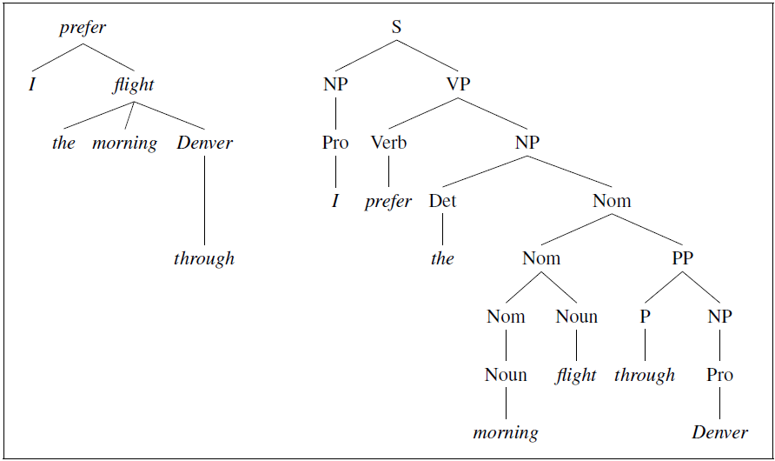
Рисунок 3.1 – Пример разбора предложения на английском языке двумя разными способами

Деревья разбора (зависимостей) непосредственно применяются в таких приложениях, как проверка грамматики в системах обработки текстов: предложение, которое не может быть проанализировано, может иметь грамматическую ошибку (или, по крайней мере, трудно читаемо). Однако, как правило, деревья разбора служат важным промежуточным этапом представления данных для семантического анализа и, таким образом, играют важную роль в таких приложениях, как диалоговые системы и системы извлечения информации. Например, чтобы ответить на вопрос«Какие книги были написаны британскими писательницами до 1800 года?», нам нужно знать, что субъектом предложения является «какие книги» и что дополнением является «британские писательницы», чтобы помочь нам выяснить, что пользователь хочет список книг, а не список авторов[33, с. 407–411].
Основной сложностью при синтаксическом разборе предложения являются структурные неоднозначности. Двумя распространенными типами структурных неоднозначностей являются неоднозначность присоединения, когда лингвистическая единица может соотноситься к разным «предкам», и координационная неоднозначность, когда разные группы лингвистических единиц могут быть объединены посредством союзов. Хотя человек в большинстве случаев способен устранять эти неоднозначности без особого труда, то при автоматической обработке компьютерам данная задача может оказаться не по силам.Далее мы опишем результаты работ по разработке синтаксического анализатора на базе статистического подхода.

3.2 Существующие методы

3.2.1 Методы на основе графов
Дерево зависимостей является частным задач поиска по ориентированным графам, в частности поиска лучшего остовного дерева. Наиболее распространенными алгоритмамипоиска дерева зависимости являются алгоритмы с использованием факторизации дуг и связаны с параметризацией весов ребер. Главный недостатком этих методов является то, что для непроективных деревьев худший сценарий для большинства методов является сложностью O(n³) [36]. Однако для непроективного разбора алгоритм Чу-Лю-Эдмонда имеет сложность O(n²). Наиболее распространенный инструментреализующий этот алгоритм –это MST-парсер[37].

3.2.2 Методы на основе переходов
Синтаксический анализ на основе переходов создает структуру зависимостей, параметризованную для переходов, используется для создания дерева зависимостей. Это тесно связано с алгоритмами сдвига-сокращения в методах на основе правил. Из-за понятия выбора переходов в абстрактной машине, такие алгоритмы, как правило, жадные. Преимущество этого состоит в том, что алгоритмы имеют линейную сложность по времени. Тем не менее, из-за жадных алгоритмов, более длинные дуги могут вызвать распространение ошибок в разборе по каждому переходу[38]. Стандартным инструментом для алгоритмов, основанных на переходах, является Malt-парсер[39], которыйзарекомендовал себя одним из самых эффективных систем.

3.2.3 Методы на основе нейронных сетей
Глубокие нейронные сети показали высокие результаты во многих областях таких, как POS-тэггинг, распознавание именованных сущностей или машинный перевод. Волна парсеров нейронной сети была начата недавно Ченом и Мэннингом[40], которые представили быстрый и точный парсер на основе переходов. Затем последовали многие другие модели синтаксического анализатора, в которых использовались различные методы такие, как LSTM сети [41], глобальная нормализация [42], двоякое внимание [43] или рекуррентные грамматики нейронной сети [44].

3.3 Описание метода

3.3.1 Задачасинтаксического анализа
Кюблер и соавторы [38]выявили, что два парсера, MST-парсер и Malt-парсер, дают одинаковые результаты точности, но с очень разными ошибками. Синтаксический анализатор MST, алгоритм на основе максимального остовного дерева, имеет равномерно распределенные ошибки, в то время как Malt-парсер, алгоритм на основе переходов, имеет ошибки в основном с более длинными предложениями. Этот результат исходит из самих подходов. Синтаксический анализатор MST обучен на глобальном уровне, поэтому он находит в среднемлучшее решение, поэтому ошибки в более длинных предложениях примерно такие же, как и в более коротких предложениях. Malt-парсер, с другой стороны, использует жадный алгоритм, который принимает решение о переходе локально в каждой вершине. Это приводит к дальнейшему распространению ошибок в предложении [45].
Данные результаты стали причиной тому, что мы выбрали алгоритм на основе графов, т.к. в казахском языке предложения могут быть очень длинными. Кроме того, необходимость в реализации собственного инструмента обусловлена тем, что MST парсерреализован на языке программирования Java, в то время как цель нашего проекта заключается в создании инструментов на языке программирования Python, популярном среди сообщества машинного обучения и обработки естественного языка. Разработка парсера на основе нейронных сетей включена на следующий год реализации проекта.
Таким образом, методы на основе графов, при заданном предложении, осуществляют поиск в пространстве возможных деревьев, которые максимизируют некоторую оценку. Эти методы кодируют пространство поиска в виде ориентированных графов. Более формально, имея предложение S, мы ищем наилучшее дерево зависимостей T* в G_{S}, пространство всех возможных деревьев для этого предложения – полный граф, которое максимизирует некоторую оценку:

$T^{*}=\underset{T∈G_{S}}{argmax}{\{score(T,S)\}},$ (3.1)

где общая оценка дерева вычисляется как сумма весов ее ребер:

$score\left(T,S\right)=\sum_{e∈T}{weight\left(e\right).}$ (3.2)

На основе изложенного задача синтаксического анализа сводится к решению следующих подзадач:
- поиск максимального остовного дерева;
- присвоение весов деревьям в GS.
Ниже мы опишем более детально каждую из подзадач.

3.3.2 Поиск максимального остовного дерева
Описанный здесь подход использует эффективный жадный алгоритм для поиска оптимальных остовных деревьев в ориентированных графах. Учитывая входное предложение, оно начинается с построения полностью связного взвешенного ориентированного графа, где вершины являются входными словами, а направленные ребра представляют все возможные пар «предок-потомок». Дополнительный узел ROOT включен с исходящими ребрами, направленными на все другие вершины. Веса в графе соответствуют всевозможным парам «предок-потомок», сгенерированных из обучающих данных. Учитывая эти веса, максимальное остовное дерево этого графа, исходящее из вершины ROOT, представляет наиболее предпочтительное дерево зависимостей для предложения. В рамках проекта мы сосредоточимся на поиске непомеченных зависимостей.
Алгоритм поиска остовного дерева в ориентированном графе был независимо предложен Чу и Лью (Chu и Liu) в 1965 году [46], а также Эдмондсом (Edmonds) в 1967 году [47]. На рисунке 3.2 показан псевдокод алгоритма Эдмодса. Первый шаг алгоритма довольно прост. Для каждой вершины графа выбирается входящее ребро с наибольшим весом. Если результирующий набор ребер создает остовное дерево, то все готово, т.е. не имеет циклов, и каждая вершина имеет ровно одно входящее ребро. В противном случае вершины, образующие цикл, объединяются в новую вершину, образую новый граф, и пересчитываются веса в новом графе. Далее рекурсивно применяется алгоритм Эдмодса к новому графу. После окончания работы алгоритма ребра и вершины, объединенных вершин, раскрываются, кроме одного ребра в цикле. Ребро, которое должно быть удалено определяется по тому какое ребро указывало на цикл в найденном (на следующем шаге) остовном дереве. Поскольку число вершин конечно, то и алгоритм остановится за конечное число итераций. Общая сложность алгоритма оценивается как О(n²).

3.3.3 Подсчет весов графа
Как уже отмечалось выше, для поиска максимального остовного дерева необходимо создать пространство поиска в виде взвешенного полного ориентированного графа для заданного предложения. В качестве весов графа нами было решено использовать вероятности появления дуг, которые зависят от различных лингвистических признаков. Так, наиболее распространенными лингвистическими признаков являются [33]:
- словоформы и леммы;
- часть речи предка и потомка;
- контекст предка, т.е. части речи слов вокруг предка;
- контекст потомка, т.е. части речи слов вокруг потомка;
- морфологические признаки предка и потомка;
- расстояние между предком и потомком;
- направление связи (влево или вправо).

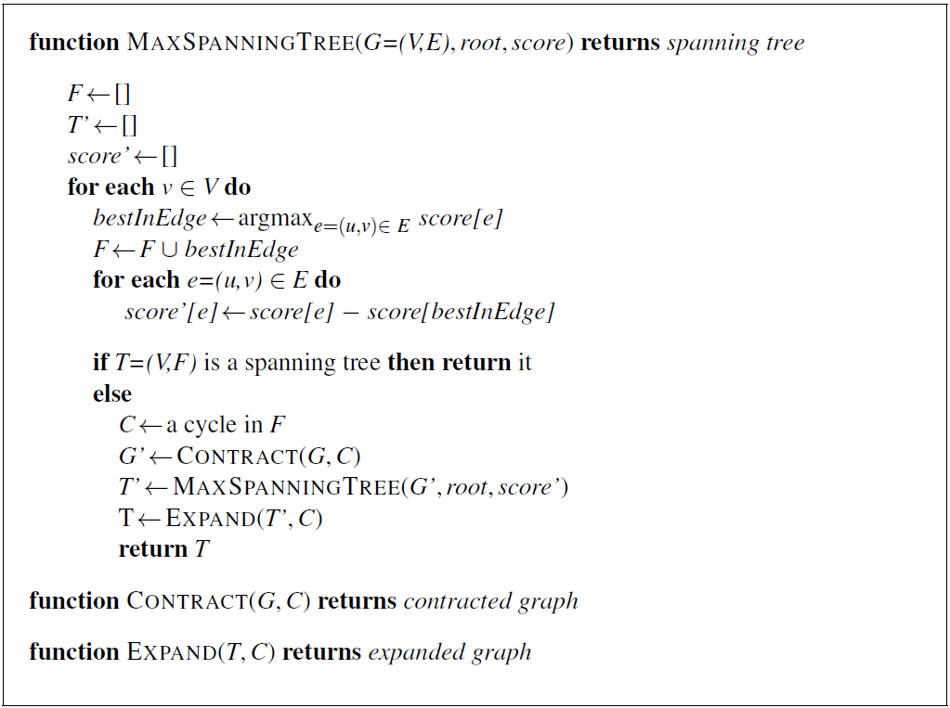
Рисунок 3.2 – Алгоритм Эдмондса для поиска максимального остовного дерева

Формально, при заданном наборе лингвистических признаков {f_{k}}, вероятность ориентированной дуги $e_{ij}$из i в jможно выразить как:

$P\left(e_{ij}|\{f_{k}\}\right)=\frac{P(e_{ij}∩\{f_{k}\})}{P(\{f_{k}\})}=\frac{P(\{f_{k}\}|e_{ij})P(e_{ij})}{P(\{f_{k}\})}.$ (3.3)

Считая, что все дуги могут появляться равнопрвно, получим приближение:

$P\left(e_{ij}|\{f_{k}\}\right)≈\frac{P\left(\left\{f_{k}\right\} | e_{ij}\right)}{P\left(\left\{f_{k}\right\}\right)}.$ (3.4)

В формуле 3.4 мы определяем вероятности $P\left(\left\{f_{k}\right\} | e_{ij}\right)$и $P\left(\left\{f_{k}\right\}\right)$как количества появления каждого из событий в обучающей выборке, которая содержит необходимую информацию о лингвистических признаках и конкретных синтаксических разборов (см. подраздел 3.4.1).

3.4 Эксперименты и результаты

3.4.1 Данные
Для создания систем автоматической обработки текста используют специальные текстовые базы данных или корпусы, которые могут содержать различные виды лингвистической информации и метаданных, предназначенных на решение той или иной задачи. Поскольку нами решается задача разработки синтаксического анализатора, то в качестве данных мы использовали, разработанный нами корпус UD_Kazakh-KTB с предварительно размеченной морфологической и синтаксической информацией[48, 49]. Данный корпус входит в состав международного проекта UniversalDependency. Статистика по корпусу приведена в таблице 3.1. Отметим также, что для создания математических моделей все данные были случайным образом разделены на обучающую и тестовую выборки в пропорции 80:20.

Таблица 3.1 – Статистика корпуса
Показатель | Значение
Количество предложений | 61111
Количество синтаксических связей | 47
Количество слов | 934731
Количество частей речи | 17
Количество пар типа Category=value | 31

Данные в корпусе UD_Kazakh-KTB соответствуют форматуCoNLL-U и кодируются в виде текстовых файлов UTF-8. Пример, одного предложения и его аннотации, содержащиеся в корпусе UD_Kazakh-KTB:
# text = ІТ-саласындағыілгерілеужолдарыталқыланды
1 ІТ-саласындағыіт-саласындағы ADJ ADJ _ 2 amod _ _
2 ілгерілеуілгеріле VERB VERBvbType=Ger 3 acl-poss_ _
3 жолдарыжол NOUN NOUN Number=Pl|Poss=3 4 nsubj _ _
4 талқыландыталқылаVERB VERB Person=3|vbTense=Pst 0 root _ _

3.4.2 Метрика
В качестве метрики для оценки качества алгоритмов автоматического построения деревьев разбора (парсер зависимостей) используются две стандартные метрики – оценка помеченных вложений (LAS) и оценка непомеченных вложений (UAS)[45]. UAS изучает структуру дерева зависимостей и оценивает правильность вывода связи/дуги «предок» и «потомок». В дополнение к оценке структуры в UAS, LAS также измеряет точность меток зависимостей на каждой дуге. Третий, но менее распространенный показатель используется для оценки процента предложений, которые являются абсолютно правильными в отношении их оценки LAS. Эту метрику лучше использовать, чтобы оценить, как парсер зависимостей повлияет на другие инструменты NLP, которые используют результаты работы парсера зависимостей [50]. В нашей работе мы будем использовать метрику UAS, т.к. мы фокусируемся только на синтаксической структуре предложений.

3.4.3 Эксперименты
Нами была разработана система автоматического синтаксического анализа казахских текстов на базе описанной выше статистической модели. Как было указано ранее, ключевым фактором в модели являются признаки, статистики которых будут учтены в модели. Поэтому в наших экспериментах мы ставим себе цель определить наиболее важные признаки в соответствии с описанной моделью. Среди потенциальных признаков мы выбрали следующие:
- часть речи предка и потомка;
- контекст предка, т.е. части речи слов вокруг предка;
- контекст потомка, т.е. части речи слов вокруг потомка;
- морфологические признаки предка;
- морфологические признаки потомка;
- расстояние между предком и потомком, измеряемое в процентном соотношении относительно длины предложения.
Далее нами были проведены предварительные эксперименты, в которых мы комбинировали некоторые из вышеперечисленных признаков, и определили наиболее перспективные признаки, соответствующие пятипарсерам. Результаты работ этих парсеров показаны в таблице 3.2 (в скобках можно видеть какие именно признаки были учтены в модели). Последней строкой показан результат работы парсераUDPipe 2.0, который реализован с использованием нейронных сетей [51].

Таблица 3.2 – Результаты экспериментов
Система | UAS
Парсер 1 (части речи предка и потомка) | 25.53
Парсер 2 (части речи предка и потомка+ контексты предка и потомка) | 22.57
Парсер 3 (части речипредка и потомка+ морфологические признаки потомка) | 49.54
Парсер 4 (части речи + расстояние между предком и потомком) | 46.92
Парсер5 (части речи + морфологические признаки потомка  + расстояние между предком и потомком) | 61.08
UDPipe 2.0 | 87.90

Как видно из таблицы 3.2 наибольшая точность была получена при использовании части речи, морфологические признаки потомка и расстояние между предком и потомком – 61.08 UAS. Добавление контекстной информации не дало большого прироста, а наоборот ухудшило ситуацию. Это можно связать с тем, что в языках со свободным порядком слов, зависимые слова могут располагаться в любом месте в предложении, как спереди, так и сзади по отношению к текущему слову.
Тем не менее, несмотря на максимальный результат, который мы получили, он гораздо ниже, чем последние системы, основанные на нейронных сетях. Единственным преимуществом нашей системы по сравнению с ними может быть в быстроте создания и обучения модели. Кроме того, системы на нейронных сетях требуют большой объем размеченных данных, что может быть проблемой для некоторых языков, с ограниченными лингвистическими ресурсами.

3.5 Краткие выводы
В данной работе мы разработали синтаксический анализатор на основе статистического подхода. Для этого нами были собраны статистические данные по корпусу UD_Kazakh-KTB, а именно распределения вероятностей частей речи, морфологических признаков, расстояний дуг и прочее. Далее, полученные статистические данные были использованы как веса в алгоритме Эдмондса для поиска максимального остовного дерева, т.е. дерева зависимостей в предложении. Хотя качество разработанного нами алгоритма ниже качества базовых алгоритмов других авторов, все же полученные результаты выявили направления для дальнейшего развития работы. В частности, были определены ключевые факторы, влияющие на качество алгоритма, что будет учтено при разработке новых алгоритмов на основе нейронных сетей.

4 Разработка модуля коррекции правописания (орфографии)

4.1 Задача
Казахский язык – агглютинативный, относится к тюркской группе и имеет комплексную и продуктивную деривационную и инфлективную морфологию. В то время как были проведены обширные исследования в морфологическом анализе для агглютинативных языков [52–54], не слишком много работ было проделано в создании инструментов для анализа казахского языка. Будучи одной из самых старых проблем в ОЕЯ и с самым высоким спросом на практике, автоматическая коррекция орфографии является одним из основных этапов анализа любого языка. В этой работе мы описываем метод коррекции орфографии для казахского языка, который использует подходы, как статистические, так и основанные на правилах. Обратите внимание, что исправление пунктуации, структуры или стилистики выходит за рамки настоящей работы.
Исправление орфографии можно разделить на две задачи: распознавание слова и коррекция ошибки. Для языков с довольно простой морфологией распознавание может сводиться к тривиальному словарю поиска: если данное слово отсутствует в словаре, тогда скорее всего,оно с ошибкой. Исправление осуществляется путем создания списка возможные предположения: обычно слова в пределах некоторого минимального расстояния редактирования до словас орфографической ошибкой. Для агглютинативных языков, таких как казахский, даже распознавание слов с ошибками становится сложным, так как один корень может производить сотни форм слова. Поэтому практически невозможно построить словарь со всеми возможными словарными формами: помимо гигантского размера, такой словарь будет сложноверифицировать. По той же причине задача исправления ошибки становится сложной.
Одно из возможных решений, которое было успешно применено к агглютинативным языкам в прошлом [54–55],использовало сочетание словарного и генеративного подходов, сохраняя лексикон (словарь) корней и создавая словарные формы из этого лексикона на лету. Этот метод требует генератора словоформ. Следуя подходу, представленному Oflazer и Guzey[54], мы разработали генератор словоформ (называемый далее генератором) и расширили его, чтобы реализовать инструмент для исправления ошибок изолированных слов (т.е. без учета контекста) в казахском языке. Мы реализовали генератор как конечный автомат (FSA), где состояния соответствуют морфемам, а переходы соответствуют морфологическим правилам. Если данное слово не может быть сгенерировано, оно считается ошибочным, и для такого слова наш метод генерирует список возможных исправлений. Чтобы оценить такой список, мы используем байесовский подход, который сочетает в себе модели ошибки и источника. Для моделиошибки мы используем подход, основанный на модели канала с шумом, предложенный Черчем и Гейлом [56]. Модель для источника построена на теоретических аспектах, которые были использованы для снятия морфологической неоднозначности в [53].
Разработанный инструмент оценивается с точки зрения общей точности, точности лучших k гипотез и ложноположительного показателя. Для сравнения мы также экспериментируем с казахским орфографическим словарем (KSD) [57], казахский корректор орфографии с открытым исходным кодом, и пакетом казахского языка дляMicrosoftOffice 2010 (MSO)[58]. Мы показываем, что хотя наш метод является более точным, чем открытый и коммерческий аналоги, процесс генерации исправлений кандидатов все еще нуждается в улучшении с точки зрения сокращения и улучшения ранжирования списков предположений.
Наш вклад можно резюмировать в двух следующих утверждениях: (i) мы создали один из первых инструментов для снятия морфологическойнеоднозначности для казахского языка, который можно использовать для создания и сегментирования словоформ; (ii) на основе снятия неоднозначности был реализован инструмент для коррекции орфографии.

4.2 Существующие решения
Большое количество исследований было выполнено по проблеме коррекции орфографии. Некоторые ранние подходы были основаны на сравнении ошибочного слова со словами в лексиконе и предложении в качестве возможных исправлений тех слов, которые имеют минимальное расстояние редактирования [59, 60]. Другой популярный подход, использованный в более поздних работах [56, 61], основан на применении модели канала с шумом [62], которая состоит из модели источника и модели канала. Эти работы отличаются друг от друга тем, как авторы взвешивают операции редактирования, и контекстной осведомленностью модели источника. В то время как Черч и Гейл [56]используют модель триграмм слов, Майес и др. [61] не учитывают контекст. Позже Брилл и Мур[63] предложили улучшенный метод с более сложной моделью ошибок, где вместо использования одиночных вставок, удалений, замен и транспозиций авторы моделируют замены до 5-буквенных последовательностей, которые также зависят от положения в слове. Интересный метод, основанный на нейронных сетях, был предложен Ходжом и Остином[64]. Авторы используют модульную нейронную систему AURA [65], где для проверки/коррекции они используют две корреляционные матрицы памяти: одну обучают на шаблонах, полученных из обработки ошибок печатания с помощью двоичного расстояния Хэмминга и сдвига n-грамм, а другую обучают на шаблонах, полученных из обработки фонетические ошибки произношения. Ранжирование предлагаемых исправлений осуществляется путем выбора максимальной оценки, полученной путем сложения оценок для расстояния Хэмминга и сдвига n-грамм с оценкой из фонетического модуля.
Классический подход коррекции орфографии для агглютинативных языков заключается в использовании FSA [54, 66, 67]. Одна из новаторских работ, которая использует конечные автоматы для проверки орфографии, была представлена Офлазером и Гузеем[54]. В предлагаемом способе слова-кандидаты генерируются с использованием двухуровневых преобразователей. Для оптимизации распознавателя авторы сокращают пути, которые генерируют подстроки слов-кандидатов, которые не проходят некоторый порог расстояния редактирования. Упорядочение предлагаемых кандидатов осуществляется с помощью методов ранжирования, основанных на статистике типов опечаток. В более поздней работе, представленной Пириненом (Pirinen)и др. [67], авторы используют два взвешенных FSA, один для языковой модели и второй для модели ошибок, где авторы переупорядочивают исправления, используя вероятности n-граммчастей речи для данного слова.
Одним из инструментов, с которым мы сравниваем наш метод, является казахский орфографический словарь (KSD), разработанный Муссаевой[57] и свободно доступный в виде дополнений к различным продуктам Mozilla[68]и расширения OpenOffice[69]. Инструмент KSD основан на программе Hunspell[55], корректоре орфографии с открытым исходным кодом, изначально разработанном для венгерского языка. Для работы с любым языком программе Hunspell нужен словарь и таблица аффиксов, разработанная для этого языка. Эти два компонента – суть KSD. Автор сообщает о 51 типе суффиксов, включенных в таблицу аффиксов [57]. Эти типы представляют большие грамматические группы, такие как часть речи существительных, суффиксы человека и суффиксы глагола и т. д. Для заданного словаHunspell ищет по словарю, чтобы определить, верно ли оно. Если данное слово не найдено, Hunspell получает возможные формы слова, добавляя подходящие суффиксы. Каждая словоформа состоит из корня и только одного (по крайней мере, с настройками по умолчанию) добавленного суффикса. Однако на казахском языке суффиксы могут и обычно добавляются в более длинные цепочки. В таблице аффиксов KSD эта проблема была частично преодолена путем объединения цепочек коротких суффиксов в один суффикс.

4.3 Описание метода
Для заданного входного слова основная задача коррекции орфографии состоит в том, чтобы определить, является ли оно правильным, а если нет, предложить список исправлений. Интуитивно, чтобы решить проблему, можно попытаться определить корень данного слова, а затем сгенерировать список всех возможных словоформ, которые можно преобразовать в целевое слово, используя не более чем максимальное количество операций редактирования (обычно две). Если существует сгенерированная форма слова, которая имеет нулевое расстояние редактирования до цели, то данное слово считается правильным. Как правило, словоформы создаются путем добавления морфем (у казахского языка есть только суффиксы) к корням (корень-первая мода) и друг к другу с помощью какого-то автомата. Именно так Офлэзер и Гузей[54]решают проблему для турецкого языка. Тем не менее, есть существенный недостаток. Обычно существует более одного кандидата в качестве корня, особенно учитывая, что слово может быть написано с ошибкой. Таким образом, одна и та же цепочка морфем может быть сгенерирована для нескольких кандидатов корней, добавляя дополнительные вычисления. Напротив, если цепочки морфем генерируются первыми (сначала морфемы), а затем в корневом лексиконе ищутся приемлемые записи, то любая данная цепочка генерируется только один раз. Давайте рассмотрим пример для английского языка. Предположим, был составлен следующий список исправлений: merci + ful + ly, peace + ful + ly, beauti + ful + ly. В подходах, основанных как на корне, так и на морфеме, словарь корней нужно было проходить один раз, чтобы получить три корня-кандидата. Однако в первом случае (т.е. сначала корень) морфемная цепочка была бы сгенерирована три раза (один раз для каждого кандидата-корня), а во втором (т.е. сначала морфемы) - только один раз.
Следуя Офлэзеру и Гузею[54], мы строим такой же генератор FSA, за исключением использования подхода, основанного на морфеме. Мы рассмотрели все флективные суффиксы имен и глаголов, а также порядок их добавления, то есть переходы, описанные в классической казахской грамматике. Мы также рассмотрели некоторые из частых деривационных суффиксов, найденных в аннотированномподкорпусе Корпуса казахского языка (KLC) [13]. В результате генератор состоит из 298 состояний (алломорфы и подкатегории 55 различных типов суффиксов) и 329 переходов (не считая переходов между алломорфами). Наш корневой лексикон, размеченный по частям речи и включающий 18230 записей, также был получен из KLC.
Разработанный FSA производит морфемные цепочки, которые, в свою очередь, могут быть добавлены к корням из лексикона, чтобы создать новые словоформы. Однако для задачикоррекции правописания мы должны учитывать ошибки в написании и обрезать менее вероятные исправления. Алгоритм 4.1 описывает процесс генерации предложения коррекции для заданного входного слова и максимального порога расстояния редактирования. При условии, что данное слово не находится в корневом лексиконе (в противном случае слово считается правильным), процесс начинается с пустого списка предложений и списка цепочек морфем, содержащих нуль-морфему (пустую строку), которую можно добавить к любой другой морфеме. Алгоритм многократно вызывает процедуру fsaGetChains(currentstates), которая, используя FSA, предоставляет список цепочек, доступных из заданного списка морфем. Процесс останавливается в любом из двух случаев: (i) генерируется словоформа, идентичная входному слову (слово является правильным); (ii) fsaGetChains(currentstates) не возвращает цепочек морфем, поскольку список, предоставленный FSA, состоит только из конечных состояний. Сокращение выполняется с помощью процедуры WithinDistance (c, WRD, MAX ED), которая возвращает True, если для заданной цепочки морфемы c целевое слово WRD имеет хотя бы один суффикс (в смысле последовательности конечных букв), для которого расстояние редактирования между ним и c не превышает MAX ED. Действительно, если расстояние между цепочкой морфемы и словом превышает пороговое значение, нет необходимости ни развивать эту цепочку, ни искать приемлемый корень. Чтобы получить исправления, мы ищем корни, подходящие для заданных цепочек морфем. Это делается с помощью процедуры lexGetRoots(c). Корни объединяются с цепочками морфем, и результирующие строки, которые не превышают порог расстояния редактирования, добавляются в список предложений.

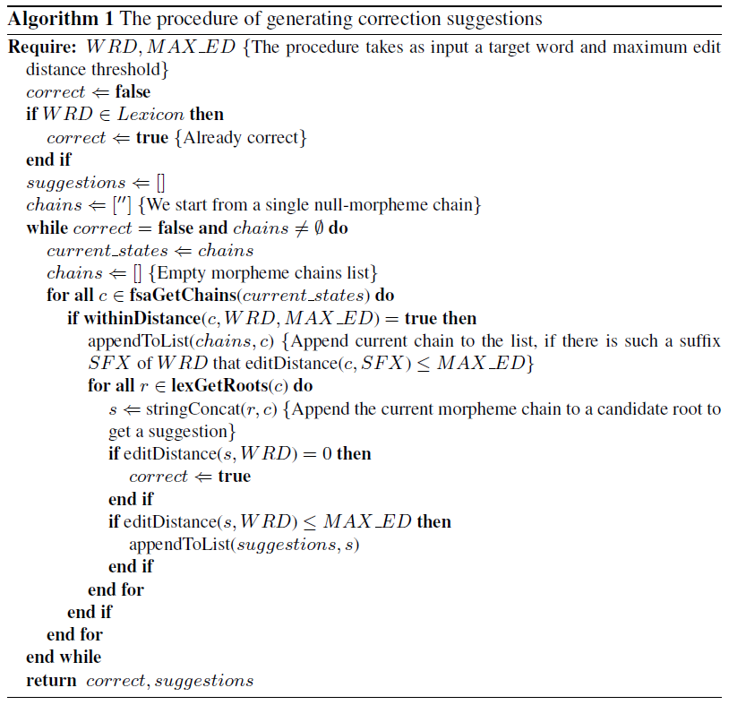
Рисунок 4.1 – Алгоритм генерации подсказок

Как только мы имеем список возможных исправлений, созданных генератором, нам нужно его ранжировать. Для этого мы используем байесовский аргумент, который сочетает в себе модели ошибки и источника. Для нашей модели ошибок мы используем подход на основе канала с шумом, предложенный Черчем и Гейлом [56]. Наша модель источникапостроена на теоретических аспектах, которые были использованы для проблемы снятия морфологической неоднозначности в[53]. Таким образом, ранжировщик, который для каждого предложенного исправления вычисляет условную вероятность того, что предложение является правильным, при заданном слове:

$P\left(s|w\right)=\frac{P(s)P(w|s)}{P(w)}$. (4.1)

Знаменатель P(w) можно отбросить, поскольку он является общим для всех предложений. Здесь P (s) – модель источника, которая обозначает вероятность предположения, имеющего заданную словоформу, а P(w|s) - модель ошибки, которая обозначает вероятность преобразования w в s. Давайте начнем с описания вычисления вероятности модели ошибки. Как и в [56], мы вычисляем P (w|s) относительно типов возможных ошибок следующим образом. В случае пропуска символа (удаления):

$P(w|s)≈\frac{deletion\left(s_{i-1},{ s}_{i}\right)+α}{pattern\left(s_{i-1},{ s}_{i}\right)+α|V|}$, (4.2)

где $deletion\left(s_{i-1},{ s}_{i}\right)$ - это количество раз, когда пара последовательных букв ($s_{i-1},{ s}_{i}$) записывалась как $s_{i-1}$, а $pattern\left(s_{i-1},{ s}_{i}\right)$ - количество таких пар в обучающей выборке.
В случае перестановки последовательных символов:

$P(w|s)≈\frac{reversing\left(s_{i},{ s}_{i+1}\right)+α}{pattern\left(s_{i},{ s}_{i+1}\right)+α|V|}$, (4.3)

где $reversing\left(s_{i},{ s}_{i+1}\right)$ - это количество раз, когда пара $\left(s_{i},{ s}_{i+1}\right)$ была записана в обратном порядке, а $pattern\left(s_{i},{ s}_{i+1}\right)$- количество таких пар в обучающей выборке.
В случае вставки символа:

$P\left(w | s\right)≈\frac{insertion\left(s_{i-1},{ w}_{i}\right)+α}{N\left(s_{i}\right)+α\left|W\right|}$, (4.4)

где $insertion\left(s_{i-1},{ w}_{i}\right)$ - это количество раз, когда$s_{i-1}$следовал сразу за ${ w}_{i}$, а $N\left(s_{i}\right)$ - количество $s_{i}$в обучающей выборке.
В случае ввода неправильного символа (замена):

$P\left(w | s\right)≈\frac{substitution\left(w_{i}, s_{i}\right)+α}{N\left(s_{i}\right)+α\left|W\right|}$ , (4.5)
где $substitution\left(w_{i}, s_{i}\right)$ - это число раз, когда $s_{i}$ было записано как $w_{i}$, а $N\left(s_{i}\right)$ - это количество $s_{i}$ в обучающей выборке.
Во всех случаях мы используем сглаживание Лапласа, где $|V|$ - мощность набора символьных биграмм, а $\left|W\right|$ - мощность набора одиночных символов, найденных в обучающей выборке – нашего набора пар орфографических ошибок. Коэффициент сглаживания был установлен эмпирически на $α$ = 0,7.
Опишем теперь вычисление вероятности модели источника P(s). Мы вычисляем P(s), следуя идеям, обсужденным в [53], и используя преимущества снятия морфологической неоднозначности. Напомним, что каждое предложение производится в сегментированной форме, то есть корень и (возможно) цепочка морфем с соответствующей информацией о части речи. Таким образом, используя обучающий набор, мы можем вычислить вероятность цепочки морфем. Предполагая, что цепочка морфем не зависит от корня (она действительно зависит только от POS корня), мы считаем, что вероятность P(s) пропорциональна произведению вероятностей корня и цепочки морфем:

$P(s)≈P(r_s)\prod_{i=0}^{n}{P(m_s_{i}|m_s_{i-1})}$ (4.6)

где $r_s$— это корень предложения s с его информацией о части речи, $m_s_{i}$— это i-я морфема с инфлективной/деривационной информацией, а n - количество морфем в s. Все подсчеты получены из обучающейвыборки, собранной из аннотированных данных KLC. Как $P(r_s)$, так и $P(m_s_{i}|m_s_{i-1})$ используют сглаживание Лапласа, сэмпирически заданнымλ= 0,3. Ранг предложения при заданном словеw рассчитывается как:

$R\left(s\right)=P(r_s)\prod_{i=0}^{n}{P(m_s_{i}|m_s_{i-1})P(w|s)}$ (4.7)

Наконец, мы хотели бы отметить, что разработанный FSA может также использоваться для морфологической сегментации. Сегментатор может быть реализован на основе Алгоритма 1. Разница в том, что вместо сбора кандидатов исправлений нам нужно собрать все сегментации (корень вместе с цепочкой морфем), чьясловоформа которых идентична заданному входному слову. Затем собранные сегменты могут быть ранжированы с использованием формулы 4.7.

4.4Эксперименты и результаты
Для экспериментов мы собрали данные из корпуса KLC [13]. Во время аннотации в некоторых документах были исправлены орфографические ошибки. В KLC каждый аннотированный документ имеет свою ранее неаннотированную версию. Таким образом, путем простого сравнения отредактированных слов в оригинальных версиях документов мы собрали более 1800 пар исправлений ошибок. Удаление слов с более чем двумя ошибками оставило нам 1776 пар. Напомним, что для ранжирования нам необходим обучающий набор типов ошибок. Учитывая относительно небольшой набор данных об ошибках, мы прибегли к 10-кратной перекрестной проверке, оставив 90% данных для обучения в каждом случае. Таким образом, мы обучили и протестировали наш метод на всем наборе данных и определили среднюю производительность. Далее, мы сравниваем наш метод с KSD – инструментом с открытым исходным кодом для коррекции правописания казахского языка [57], основанным на программе Hunspell[55], и пакетом MicrosoftOffice 2010 (MSO) для казахского языка [58]. Поскольку эти инструменты не требуют обучения, мы запускаем их для всего набора данных без перекрестной проверки.
Мы начнем со сравнения общей точности инструментов. Таблица 4.1 показывает общую точность с разбивкой по количеству ошибок. Точность рассчитывается как процент слов, для которых было предложено правильное исправление, независимо от того, в какой позиции в списке предположений оно появилось.

Таблица 4.1 – Общая точность правописания
Модель | Точность, % | 1 ошибка в слове, % | 2 ошибкив слове, %
Наша | 83 | 85 | 69
MSO | 79 | 85 | 31
KSD | 53 | 55 | 31

Наш метод превосходит остальные два по точности и проценту для слов с 2 ошибками. Интересно, что KSD, который, как и наш метод, генерирует словоформы на лету, работает намного хуже. Это можно объяснить небольшой аффиксной таблицей и шумной корневой лексикой, которую использует инструмент. Когда мы просмотрели слова, которые пропустил наш метод, мы обнаружили, что наиболее распространенной причиной было отсутствие некоторых деривационных суффиксов в нашем генераторе FSA. Таким образом, точность нашего метода может быть улучшена путем включения новых переходов в генератор и добавления новых корней в лексикон.
Далее в таблице4.2 мы сравниваем инструменты по другой важной метрике, точность при k, которая рассчитывается как процент от всех правильных предложений, которые появились в первых k позициях ранжированных списков предложений. Как мы видим, KSD превосходит MSO и наш метод. Последние два работают почти в номинальном выражении для k в диапазоне 2-7, причем MSO лидирует на 5% при k = 1 и k = 10. Для дальнейшего анализа результатов мы измерили среднюю длину списка предложений и самый низкий рейтинг, при котором появилось правильное предложение. Средняя длина списков предложений для KSD и MSO составила 4,74 и 4,89 соответственно. Для нашего метода это было 99,49. Точно так же самые низкие оценки для KSD, MSO и нашего метода составили 18, 20 и 535 соответственно. Низкий рейтинг некоторых исправлений объясним: корень или цепочка морфем, или оба могут быть редкими, поэтому наш ранкер присваивает им низкую вероятность. На самом деле, мы попытались изменить нашранкер, удалив из уравнения 1 модель источника или ошибки. Тем не менее, лучшие результаты были достигнуты, когда были использованы обе модели. Длинные списки предложений также объяснимы: недостаточное урезание при создании словоформ.

Таблица 4.2 – Сравнение по точности при k,%
k | KSD | MSO | Наша модель
1 | 54 | 42 | 37
2 | 73 | 57 | 55
3 | 85 | 67 | 67
4 | 90 | 75 | 76
5 | 94 | 79 | 80
6 | 95 | 84 | 83
7 | 97 | 87 | 85
8 | 97 | 90 | 87
9 | 98 | 93 | 88
10 | 99 | 94 | 89

По сути, общую точность можно рассматривать как отзыв метода, то есть охват словоформ с ошибками. В то время, как точность при k — это точность метода, то есть процент фиксированных слов, для которых правильное предложение появилось в разумной позиции в списке. Понятно, что наш метод предпочитает отзыв, чем точность. Однако, проанализировав слова, для которых KSD не смог найти исправления, мы обнаружили, что это были достаточно частые словоформы, а наш метод оценил многие из них высоко. Мы считаем, что компромисс между точностью и отзывом является критически важным вопросом в коррекции орфографии для агглютинативных языков, и это, безусловно, требует дальнейшего изучения.
Наконец, мы сравниваем инструменты с точки зрения количества ложных срабатываний, то есть процента неверных слов, признанных правильными. Для нашего инструмента это соотношение составляет 4%, тогда как MSO и KSD имеют 8% и 13% ложных срабатываний, соответственно. С точки зрения этого показателя наш инструмент оказался в два и три раза точнее, чем MSO и KSD, соответственно.

5 Разработка модуля извлечения именных СУЩНОСТЕЙ НАБАЗЕ СТАТИСТИЧЕСКОГО подхода

5.1 Задача
Распознавание именованных объектов (NER) считается одной из важных задач обработки естественного языка (NLP). Это способ распознавания объектов реального мира, таких как географическое положение, имя человека, организация и т. д., которые встречаются в предложении. Существует несколько подходов, основанных на созданных вручную правилах грамматики и статистических моделях, таких как машинное обучение и гибридные методы, для решения задачи распознавания именованных объектов. В данной работе представлено распознавание именованных объектов казахского языка на основе подхода машинного обучения, называемого условным случайным полем (CRF). Для проведения экспериментов, был создан корпус для задачи NER с такими метками, как имя человека, местоположение, организация и другие.
За последнее десятилетие огромный прогресс был достигнут в области обработки естественного языка с появлением подходов машинного обучения и доступности вычислительных ресурсов для хранения и обработки огромного количества данных. Если большинство неструктурированных текстовых данных, доступных не только из традиционных средств массовой информации, но и из социальных сетей, можно структурировать, это дал бы возможность получить богатые знания из собранных данных. Извлечение именованных объектов составляет основную задачу для предоставления важной информации из полуструктурированных и неструктурированных текстовых источников.
В этой работе будет представлено одно из известных решений задачи распознавания именованных объектов для казахского языка с применением условных случайных полей (CRF). Для проведения экспериментов был построен корпус с местонахождением, организацией, именами и другие. Такая задача обусловлена ​​целями проекта по разработке инструментов обработки текста на казахском языке, частью которого является настоящая работа. Нет сомнений в том, что в подходе нет новизны, но это не было целью. Цель состоит в том, чтобы поэкспериментировать с методами, основанными на статистическом подходе, и проверить, насколько стандартные методы машинного обучения справляется с агглютинативным казахским языком.

5.2 Существующие решения
История задачи NER начинается с SixthConferenceonMessageUnderstanding (MUC-6) в 1996 году [70], где задачи были сосредоточены на извлечении информации. В процессе постановки целей это выглядело как отдельная задача при извлечении объектов из документов. Чтобы определить объект, был введен термин «именованная сущность», и задача была названа как распознавание именованной сущности. Предыдущее исследование по извлечению информации из неструктурированных текстов проводилось с целью определения значимости «единиц информации», таких как имена людей, организаций, местоположений и числовые выражения, такие как время, дата, деньги и процентные выражения.
Существует большое количество исследований, проведенных по NER для многих других языков. Для тщательного обзора работ по NER читателю рекомендуется обратиться к недавнему обзору [71].
Этот раздел ограничен кратким обзором исследований по NER для казахского языка [72, 73]. В предыдущей работе авторы утверждают, что их модель на основе CRF и особенности, полученные из результатов подхода морфологического анализа, значительно улучшают производительность системы с 69,91% до 89,81% в F1. Они построили набор данных для NER, который состоит из 18054 предложений. В более поздней работе авторы применили методы нейронной сети на своем корпусе.

5.3 Описание метода
В этом разделе представлен краткий обзор методов, которые были применены к созданному корпусу в этой задаче. Условное случайное поле было выбрано в качестве основного подхода для определения именованных объектов, представленных в предложении. Тем не менее, другие методы машинного обучения также используются для сравнения результатов и демонстрации влияния выбора признаков.
5.3.1 Случайный лес (RandomForest)
Поскольку задача NER рассматривается как простая задача классификации, древовидная модель RandomForest (RF) будет представлена с использованием простой карты объектов. Было доказано, что простые древовидные модели демонстрируют значительную производительность в задачах классификации. RF-классификатор, одна из самых точных древовидных моделей, может выучить основные правила, по которым помечаются термины. Выбор правильных признаков играет важную роль в производительности системы [74].
5.3.2 Наивный байесовский классификатор для полиномиальных моделей
Наивный байесовский (NB) подход всесторонне применяется к задачам NLP. Этот метод основан на принципе максимальной апостериорной вероятности. Для классифицированного объекта вычисляются функции правдоподобия каждого из названных классов сущностей, и из них вычисляются апостериорные вероятности названных классов сущностей. Объект принадлежит к названному классу, для которого апостериорная вероятность максимальна [75]. Есть две известные модели: многозначные модели и многовариантные модели Бернулли. Чтобы упорядочить соответствующий именованный класс сущностей n* для нового термина w, он вычисляет:

$p\left(c_{i} | w_{i}\right)= \frac{p(c_{i})p\left(c_{i} | w_{i}\right)}{p(w_{i})}$ (5.1)

5.3.3 Условное случайное поле
Условные случайные поля (CRF), являющиеся дискриминационной вероятностной моделью, чаще всего используются для решения проблем мечения и сегментации последовательностей [76]. Поскольку CRF является контролируемым алгоритмом машинного обучения, для его обучения требуется обучающая выборка достаточного размера. CRF может учитывать контекст; например, CRF с линейной цепью может предсказывать последовательности меток для последовательностей входных данных, в то время как дискретный классификатор предсказывает метки только для одной выборки. Приведенная ниже формула предназначена для CRF, где y - выходная переменная, а X - входная последовательность:

$p\left(y | X, λ\right)= \frac{1}{Z\left(X\right)}exp\sum_{i=1}^{n}{\sum_{j}{λ_{j}}}f_{i}(X, i, y_{i-1},y_{i})$ (5.2)

Последовательность выходных выборок моделируется как нормализованное произведение функции.
Набор данных собран из корпуса kazdet: NLA-NU Казахский банк деревьев зависимостей [49], который аннотирован для леммы, части речи, морфологии и отношений зависимости в соответствии с UniversalDependency 2 и хранится в формате UD-native CoNLL-U format. По состоянию на декабрь 2018 года банк содержит ~61 тыс. предложений и ~934,7 тыс. токенов. Это довольно большой корпус с множеством аннотаций. Однако для задачи распознавания именованных сущностей нет аннотаций. Из kazdet корпуса было извлечено 29629 предложений, которые содержат хотя бы одно собственное существительное, содержащее только теги части речи. После этого был создан корпус (kazNER) для задачи NER.
Поскольку теги IOB стали стандартным способом представления структур фрагментов в файлах, корпус kazNER будет в этом формате. Формат тегов IOB содержит теги вида:
B - {TAG_TYPE} – для слова в начальном отрезке;
I - {TAG_TYPE} – для слов внутри отрезка;
O – вне любого отрезка.
Теги IOB далее подразделяются на следующие классы:
LOC = Местоположение объекта
ORG = Организация
PER = Имя человека
OTH = любая другая именованная сущность, например имя питомца, название книги и т. д.
На рисунке 5.1 показано распределение слов по тегам с тегом O (вне любого фрагмента) и без него.

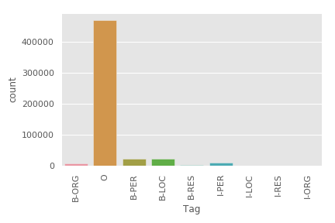 | 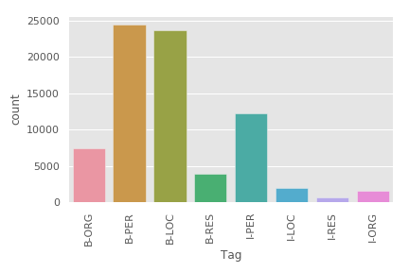
- b)
Рисунок 5.1 – Распределение слов по тегам a) с тегом O и b) без тега O

5.4 Эксперименты и результаты
Для того чтобы использовать методы, упомянутые в разделе “Методология”, необходимо предоставить набор признаков для правильного распознавания тегов. Поскольку классификаторы CRF и NB не учитывают контекст, примерный набор признаков, такой как прописные буквы, тип слова (заголовок, строка, цифра), длина слова, символы алфавита, будет представлен для построения этих моделей. Однако метод CRF учитывает контекст. Sklearn-crfsuite[77] позволяет извлекать особенности слова в виде словаря, готового для использования с моделью:
- Текущие слова;
- Предыдущие слова;
- Следующие слова;
- Текущие POS-теги;
- Предыдущий и следующий POS-теги.
Группа Stanford NLP применила эти признаки при использовании CRF для задачи NER [78]. Признаки, такие как прописная буква, нижняя буква, цифра были извлечены для текущего, предыдущего и следующего слова. В дополнение к рекомендованным, в набор были добавлены признаки, такие как istitle, iscamelcase, isabbv, has_hyphen. Модель CRF использует алгоритм LGBFS (градиентный спуск с использованием метода L-BFGS) с упорядоченной упругой сеткой (C1 + C2). Значения упругой сетки регуляризации можно настроить, чтобы проверить их влияние на производительность. Сначала начальные значения были выбраны как C1 = 0,1 и C2 = 0,1 для модели CRF (CRF1). Затем параметры настраивались как C1 = 10 и C2 = 0.1 (CRF2). В третьем эксперименте (CRF3) использовался перекрестный рандомизированный поиск (Randomized CV Search), который представляет собой исчерпывающий поиск по сетке всех комбинаций параметров.
Метрика F1-показателя будет использоваться для оценки производительности модели, поскольку точность не является хорошей метрикой для несбалансированного набора данных kazNER (см. рисунок 5.1). Более того, поскольку тег «O» (снаружи) является наиболее распространенным тегом в наборе данных, общая производительность будет оцениваться с ним и без него.

Таблица 5.1 – F1- показатель на тестовом наборе моделей для задачи NER
Models | B-PER | I-PER | B-LOC | I-LOC | B-ORG | I-ORG | B-OTH | I-OTH | Overall  with  “O” tag | Overall  without  “O” tag
NB | 0.19 | 0.00 | 0.00 | 0.00 | 0.00 | 0.00 | 0.00 | 0.00 | 0.81 | 0.06
RFC | 0.40 | 0.00 | 0.41 | 0.54 | 0.45 | 0.00 | 0.18 | 0.02 | 0.89 | 0.32
CRF1 | 0.97 | 0.97 | 0.96 | 0.90 | 0.80 | 0.69 | 0.70 | 0.60 | 0.99 | 0.92
CRF2 | 0.90 | 0.92 | 0.89 | 0.85 | 0.72 | 0.59 | 0.47 | 0.34 | 0.98 | 0.85
CRF3 | 0.98 | 0.98 | 0.98 | 0.92 | 0.87 | 0.81 | 0.82 | 0.76 | 0.99 | 0.95

Таблица 5.1 показывает, что модели NB и RFCотработали довольно плохо. Значения f1- показателя большинства классов были равны 0. Причиной этого является отсутствие необходимых признаков для принятия соответствующих решений. Кроме того, обе модели не учитывают контекст и просто запоминают слова и теги, которых недостаточно для точного распознавания. По сравнению с дискретными классификаторами, классификатор CRF показывает отличные результаты. После оптимизации видно, что более низкие значения регуляризации упругой сети (C1 + C2) приводят к наилучшей производительности модели - особенно для C1. Модель с перекрестным проверенным рандомизированным поиском показывает приличную оценку F1 с 0,95 в целом без тега «O».

5.5 Краткие выводы
В данной работе представлена модель NER на основе CRF для казахского языка. Несмотря на то, что проведенные эксперименты показывают значительную производительность, модель может развиваться по различным направлениям. В будущем эта работа будет улучшена за счет изучения новых признаков, которые влияют на распознавание объектов. Набор данных kazNER будет дополнен новыми предложениями.
Так как NER работает с большим корпусом, нейронные сети очень эффективны в поиске именованных объектов в данных, чтобы обеспечить превосходную модель NER. Использование современных методов, таких как сочетание нейронной сети LSTM и CRF, станет целью следующего этапа проекта.

6 Разработка модуля вторичной нормализации ТЕКСТА НАБАЗЕ СТАТИСТИЧЕСКОГО подхода

6.1 Задача
Пользовательский контент (Usergeneratedcontent, UGC) – это комментарии, тексты, которые создаются пользователями Интернета на онлайн-платформах, таких как социальные сети, новостные веб-страницы. Пользовательский контент (UGC), как известно, трудно обрабатывать из-за «орфографии правописания», которая сопровождает его в форме дублирования (керемееет) или сокращения (крмт) букв; ) слияние ([не] [деген] [керемет]) или сегментация слов (к-е-р-е-м-е-т), использование эмодзи(, ) и их символических аналогов [:), : (] не говоря уже о «спонтанной» транслитерации, когда казахские слова написаны в альтернативных алфавитах без соблюдения определенных стандартов, например, слово «біз» может быть написано как «быз», «биз» или «biz».
Вторичный инструмент нормализации предназначен для редактирования таких текстов, чтобы они соответствовали стандартному языку. Все эти свойства UGC значительно снижают точность инструментов NLP, поэтому на практике UGC часто нормализуют, то есть приводят к стандартам литературных языков.

6.2 Существующие решения
В связи с быстрым ростом содержания в социальных сетях нормализация текста привлекла все большее внимание в последнее десятилетие, где основное внимание уделяется преобразованию шумных нестандартных токенов в неформальном тексте в стандартные словарные слова. Проверка орфографии играет важную роль в этом процессе, поскольку ее можно рассматривать как начальную попытку нормализации текста. В работах [79–81]было предложено использовать каркас с шумными каналами для генерации списка исправлений для любого слова с ошибкой, ранжированного по соответствующим апостериорным вероятностям.
Спрот (Sproat) и др. [82] усовершенствовали эту структуру путем вычисления вероятности правдоподобия (likelihoodfunction) как токен с шумом и связанный с ним тег будут сгенерированы определенным словом. Однако алгоритмы проверки орфографии в большинстве случаев неэффективны для данных этого типа, поскольку они не учитывают явления в неформальном тексте. Некоторые предыдущие работы вместо этого были сосредоточены на единичных типографских ошибках с использованием расстояния редактирования [83] в сочетании с моделированием произношения, например [84].
Вителав (Whitelaw)и др.[85] использовали модель зашумленного канала, основанную на расстоянии редактирования орфографии, используя Веб, чтобы сгенерировать большой набор автоматически сгенерированных (зашумленных) пар, которые будут использоваться для обучения и для предложений правописания. Несмотря на то, что они используют Веб для сбора, они не фокусируются на неформальном тексте, а скорее на непреднамеренных орфографических ошибках. Бюфорт(Beaufort)и др.[86] объединили модель с шумным каналом с конечным преобразователем на основе правил и получили приемлемые результаты для французских SMS. Чудхури (Choudhury)и др. [87] использовали взвешенные конечные автоматы (FSM) и правила переписывания для нормализации французских SMS; Пеннель и Лю(PennellandLiu)[88] сосредоточились на твитах, созданных с помощью мобильных телефонов, и разработали таггер CRF для сокращения на основе удаления.
Недавняя работа также сосредоточена на нормализации сообщений в Твиттере, что обычно считается более сложной задачей. Хан и Болдуин(HanandBaldwin)[89] разработали классификаторы для обнаружения неправильно сформированных слов и сгенерировали исправления на основе морфофонического сходства. Лю (Liu) и др.[90] предложили нормализовать нестандартныетокены без их явной категоризации. В работе [91] показано, что разные популяции демонстрируют разные стили укорочения.
В этой задаче мы также попытались использовать методы машинного перевода для нормализации казахских текстов в социальных сетях. Для построения систем машинного перевода нам нужен большой параллельный корпус. Параллельный корпус — это собрание выровненных предложений на двух языках. Хотя в настоящее время популярно создавать системы машинного перевода без учителя (unsupervised) без параллельного корпуса, тем не менее, их производительность все еще ниже для использования в реальных приложениях. В этой работе мы использовали подход статистического машинного перевода, и в будущем мы планируем использовать подход нейронной сети для задачи нормализации.

6.3 Сбор данных и их аннотация
Для разработки инструмента вторичной нормализации мы использовали подход машинного перевода. В наших предыдущих работах у нас был опыт построения параллельного корпуса, а также построения систем машинного перевода. Для задачи нормализации наш параллельный корпус будет исходные необработанные комментарии и исправленные комментарии аннотаторов, то есть исходная сторона будет необработанные комментарии, а целевая сторона (targetside) будет исправленные комментарии. Для создания корпуса для этой задачи в начале мы собрали комментарии с новостных веб-страниц: nur.kz, tengrinews.kz и zakon.kz. Комментарии были разделены на группы по языкам: казахский, русский и смешанный.
Затем мы удалили идеальные комментарии, в которых нет ошибок. Потому что нет смысла иметь правильные комментарии нашему подходу машинного перевода. И также это занимает времени для аннотаторов. Чтобы отсортировать идеальные комментарии, мы использовали тексты с официальных новостных веб-страниц, в которых мы считаем, что ошибок нет, мы их сравниваем, если все слова наших комментариев находятся в этом тексте, то этот комментарий считается идеальным.
Некоторые комментарии могут содержать несколько предложений, поэтому мы разделили более длинные комментарии на несколько предложений. В конце мы разделили эти комментарии поровну на две группы для наших двух аннотаторов. Статистика приведена ниже:

Таблица 6.1 – Статистика набора данных с новостных порталов
Общие |  | Очищенные от идеальных комментариев |  | После разделения длинных комментариев |  | Идеальные комментарии |  | Аннотатор 1 |  | Аннотатор 2
doc | tok | doc | tok | doc | tok | doc | tok | doc | tok | doc | tok
17181 | 237092 | 12896 | 192853 | 19799 | 192853 | 4285 | 44239 | 7287 | 96192 | 10072 | 96189

Помимо комментариев от новостных порталов, дополнительные комментарии собраны с социальных сетей. Казахоязычная аудитория комментаторов наиболее активна в социальных сетях как Facebook и Instagram. Анализ показывает основная доля комментариев на казахском языке приходятся на такие Фейсбук группы как OnlineQazaqstan (367 920 участников на момент анализа), "Қала мен Дала" газеті (97685 участников на момент анализа). Исходя из вышеупомянутых для источника сбора текстовых данных был выбран казахоязычный сегмент социальной сети Facebook.
Платформа Facebook сама предлагает инструмент API Graph на базе HTTP для загрузки и выгрузки данных. Название API Graph подчеркивает связь этого API с "социальным графом" — системой представления информации на Facebook.
API Graph состоит из следующих элементов: узлы, границы контекста, поля. С помощью узлов можно получать данные о конкретном объекте, границы контекста позволяют собирать подборки объектов, связанные с отдельным объектом, а поля помогают получать данные об отдельном объекте или о каждом объекте в подборке.
API Graph основан на протоколе HTTP и работает с любым языком, в котором есть библиотека HTTP (например, с URL, urllib). Другими словами, API Graph можно использовать прямо в браузере.
Несмотря на то, что платформа Facebook предлагает собственный api для доступа к данным, последние несколько лет появились некоторые серьёзные ограничения. Для того чтобы выгрузить посты и комментарий из групп или открытых страниц необходимо иметь права администратора или запросить специальное разрешение, которое состоит из некоторых сложных процедур.
Поэтому для решения задач приходится прибегать к методам анализа с помощью парсеров. Для этого случая был выбран BeautifulSoup – парсер для синтаксического разбора файлов HTML/XML, написанный на языке программирования Python.
С помощью BeautifulSoup были собраны в следующем формате:
Пост: -id – идентификатор; -text – основной текст поста.
Комментарий: -id – идентификатор; -parentId– идентификатор родительского элемента (это может быть пост или комментарий); -text – основной текст комментария.
По итогам обработки полученных данных в общем количестве получили 10014 комментариев (6.2 таблица).

Таблица 6.2 – Статистика набора данных из социальных сетей
Источник | Количество постов | Количество комментариев
OnlineQazaqstan | 17 | 3287
Газета «DalamenQala» | 18 | 1490
Kaspi.kz | 8 | 1897
Stan.kz | 29 | 3340
Итого | 72 | 10 014

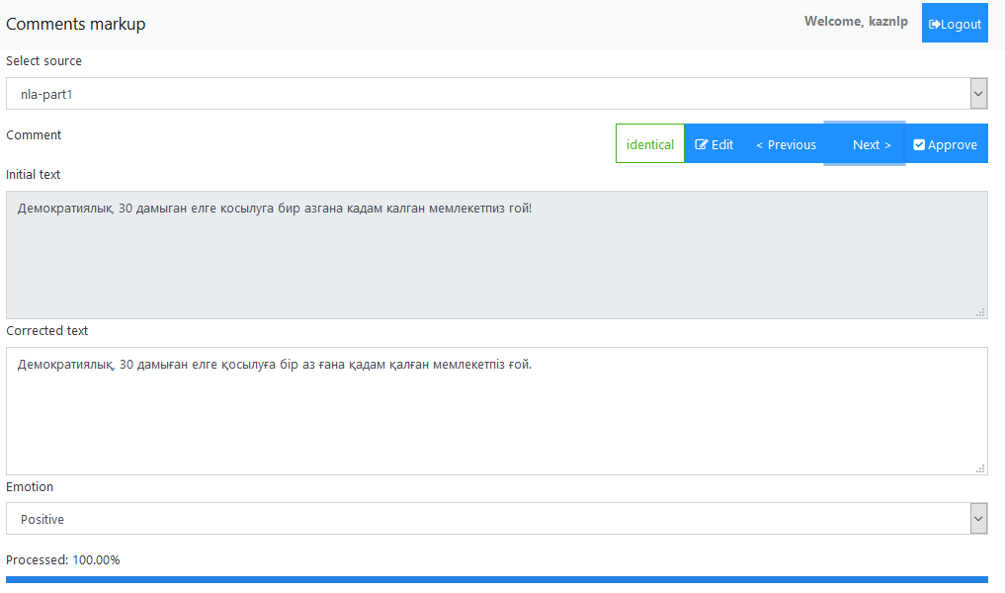
Рисунок 6.1 – Cкриншот из веб-интерфейса

После сбора комментариев мы должны построить параллельный корпус для подхода машинного перевода. Для построения параллельного корпуса нам необходимо редактировать комментарий. В нашем случае исходная сторона будет первоначальными комментариями, а целевая сторона - исправленными комментариями.Для того, чтобы исправить комментарии и сделать аннотацию проще, был построен веб-интерфейс. У нас было два аннотатора и один последний контролер-модератор. На рисунке 1 приведен скриншот с веб-интерфейса. Здесь аннотаторы могут выбрать источник для исправления, а также могут наблюдать за общей проделанной работой. Финальный корректор может исправить работу аннотаторов, а затем одобрить.
После процесса аннотации наборы данных были дополнительно обработаны. Некоторые очень длинные комментарии разбиты на несколько частей, в основном по предложениям. Удалены комментарии на русском языке. После предварительной обработки осталось 27005 комментариев. Мы использовали 90% этих комментариев для обучения и остальные для тестирования. Статистика приведена в таблице 3.

Таблица 6.3 – Финальная статистика данных
Общие параллельные комментарии | Обучающий набор | Тестовый набор
27005 | 24 305‬ | 2700

6.4 Описание метода и результаты
После сбора параллельного корпуса, мы создали систему статистического машинного перевода. Moses[20] - популярный инструмент для построения систем статистического машинного перевода. Однако мы планируем создавать масштабируемые инструменты NLP в Python, поэтому мы создали клиентские системы статистического машинного перевода в Python.
Большинство современных систем машинного перевода основаны на теории вероятностей. Рабочий процесс систем перевода описывается теоремой Байеса.Среди различных методов в статистическом машинном переводе, методы, основанные на фразах, показали высокую производительность. По этой причине мы также создали систему статистического машинного перевода на основе фраз.
Как мы уже говорили выше, модель перевода является одним из ключевых компонентов систем машинного перевода. Качество перевода сильно зависит от модели перевода. Чтобы получить очень качественный перевод, нам нужна качественная модель перевода на основе фраз. Как мы можем получить модель перевода? Существует несколько способов создания модели перевода. Один из наиболее распространенных способов это - сначала с помощью параллельных предложений сделать выравнивание слов, затем с помощью этих выравниваний сделать выравнивание на основе фразы.
При извлечении выравнивания фразы из выравнивания слова мы должны следовать правилу соответствия между выравниванием фразы и слова. Наши фразы могут быть любой частью предложения, и иногда длина фраз может быть слишком длинной. Однако на практике мы могли бы не встречать эти длинные фразы в наших тестовых наборах, поэтому мы могли бы ограничить длину фраз. После извлечения фраз нам нужно назначить вероятность фразам. Чтобы перевести любой текст, наша модель перевода должна иметь высокий уровень охвата. Для этого важно использовать большое количество параллельных предложений.
Языковая модель используется для сохранения правильных предложений и фраз на переведенном языке. Используя языковые модели, наш декодер выбирает правильные фразы. Мы использовали n-граммовые языковые модели, в частности 3-граммовые модели.
Декодирование — это процесс перевода предложений с использованием моделей перевода, языка, иногда переупорядочения. Процесс декодирования считается одним из самых сложных процессов в системе машинного перевода, поскольку существуют кандидаты экспоненциального числа, которые соответствуют переводу предложения. Было показано, что процесс декодирования для системы машинного перевода представляет собой сложную задачу NP [92]. Проверка всех возможных переводов для данного предложения, их оценка и поиск в них наилучшего перевода, даже для вычисления коротких предложений, также удорожает вычисления. Процесс декодирования был реализован с использованием алгоритма декодирования стека поиска луча.
Для оценки качества перевода мы использовали широко используемое измерение - BLEU (A BilingualEvaluationUnderstudy) [93]. Основная идея этого метрика заключается в определении n-граммного соответствия между переведенным кандидатом и ссылкой. После перевода мы сравнили наш переведенный набор тестов со ссылкой. Мы получили BLEU оценка 21,67. Этот результат можно рассматривать как средний результат. В будущем мы планируем использовать нейронный подход.

6.5 Краткие выводы
В этой работе мы использовали подход машинного перевода для нормализации комментариев. Для создания систем машинного перевода мы сначала собрали комментарии из новостных порталов и социальных сетей. Затем мы исправили эти комментарии аннотаторами. Всего собрано и исправлено 27005 комментариев. Эти наборы данных являются нашим параллельным корпусом: в подходе машинного перевода исходные необработанные комментарии рассматриваются как исходная сторона (sourceside), а исправленные комментарии - как целевая сторона (targetside). Используя эти комментарии, мы создали системы статистического машинного перевода в Python. Мы использовали некоторые комментарии в качестве тестового набора и протестировали нашу статистическую систему машинного перевода. Мы получили 21,67 BLEU на этом тестовом наборе. Этот результат можно рассматривать как средний результат. Средняя производительность может быть связана с ограничениями моделей перевода на основе фраз, а также с разреженными наборами данных. Чтобы решить эту проблему, в будущем мы собираемся создать системы нейронного машинного перевода, например системы нейронного машинного перевода, основанные на символах.

ЗАКЛЮЧЕНИЕ
В данной работе исследования по обработке текстов проводились по шести направлениям – морфологический анализатор и таггер, синтаксический анализатор, коррекция орфографии, извлечения именных сущностей и вторичная нормализация текстов на казахском языке.
Был разработан морфологический анализатор на основе нейронных сетей, который обладает точностью в 87.8%, при этом не требуя никаких дополнительных ресурсов (словарей или наборов правил), кроме обучающей выборки.
Разработанный анализатор был адаптирован для работы с контекстом, в результате чего был получен морфологический таггер на базе искусственных нейронных сетей с рекордной точностью для казахского языка – 96.8%.
Следующей задачей была разработка синтаксического анализатора на основе статистического подхода. Для этого нами были собраны статистические данные по корпусу UD_Kazakh-KTB, а именно распределения вероятностей частей речи, морфологических признаков, расстояний дуг и прочее. Далее, полученные статистические данные были использованы как веса в алгоритме Эдмондса для поиска максимального остовного дерева, т.е. дерева зависимостей в предложении. Хотя качество разработанного нами алгоритма ниже качества базовых алгоритмов других авторов (61.08 против 87.90), все же полученные результаты выявили направления для дальнейшего развития работы. В частности, были определены ключевые факторы, влияющие на качество алгоритма, что будет учтено при разработке новых алгоритмов на основе нейронных сетей.
Также, мы разработали инструмент для коррекции орфографии для казахского языка на основе подхода снятия морфологической неоднозначности. Наш инструмент превзошел как открытые, так и коммерческие аналоги, достигнув общей точности 83% при генерации правильных предположений. Преимущество нашего метода заключается в том, что его можно итеративно улучшать, добавляя новые правила/переходы в инструмент снятия неоднозначности и новые записи в словарь корней. Кроме того, генератор FSA, который является ядром нашего метода, также может быть использован для морфологической сегментации. Мы также сообщаем о некоторых существующих недостатках нашего метода. В частности, требуется доработка в части сокращения и улучшения ранжирования списков предположений. Наша будущая работа будет направлена на решение этих проблем, а также на включение контекстной информации в наш метод.
Далее была представлена модель NER на основе CRF для казахского языка. Несмотря на то, что проведенные эксперименты показывают значительную производительность - 0.95 по метрике F1, модель может развиваться по различным направлениям. В будущем эта работа будет улучшена за счет изучения новых признаков, которые влияют на распознавание объектов. Набор данных kazNER будет дополнен новыми предложениями. Так как NER работает с большим корпусом, нейронные сети очень эффективны в поиске именованных объектов в данных, чтобы обеспечить превосходную модель NER. Использование современных методов, таких как сочетание нейронной сети LSTM и CRF, станет целью следующего этапа проекта.
Наконец в задаче вторичной нормализации текстов мы использовали подход машинного перевода. Для создания систем машинного перевода мы сначала собрали комментарии из новостных порталов и социальных сетей. Затем мы исправили эти комментарии аннотаторами. Всего собрано и исправлено 27005 комментариев. Эти наборы данных являются нашим параллельным корпусом: в подходе машинного перевода исходные необработанные комментарии рассматриваются как исходная сторона (sourceside), а исправленные комментарии - как целевая сторона (targetside). Используя эти комментарии, мы создали системы статистического машинного перевода в Python. Мы использовали некоторые комментарии в качестве тестового набора и протестировали нашу статистическую систему машинного перевода. Мы получили 21,67 BLEU на этом тестовом наборе. Этот результат можно рассматривать как средний результат. Средняя производительность может быть связана с ограничениями моделей перевода на основе фраз, а также с разреженными наборами данных. Чтобы решить эту проблему, в будущем мы собираемся создать системы нейронного машинного перевода, например системы нейронного машинного перевода, основанные на символах.
Все разработанные модули размещены онлайн на демонстрационном сайте http://opendev.kz/kaznlp/, а исходный код модулей доступен по ссылкеhttps://github.com/nlacslab/kaznlp.

СПИСОКИСПОЛЬЗОВАННЫХИСТОЧНИКОВ
- Kessikbayeva G., Cicekli I. Rule Based Morphological Analyzer of Kazakh Language// Proceedings of the 2014 Joint Meeting of SIGMORPHON and SIGFSM. – Baltimore: Association for Computational Linguistics, 2014. - P. 46-54.
- Washington J., SalimzyanovI., Tyers F. Finite-State Morphological Transducers For Three Kypchak Languages // Proceedings of the ninth international conference on Language Resources and Evaluation (LREC’14). - Reykjavik: European Language Resources Association (ELRA), 2014. - P. 3378-3385.
- AssylbekovZ., WashingtonJ., Tyers F.,Nurkas A., Sundetova A., Karibayeva A., Abduali B., Amirova D. A free/open-source hybrid morphological disambiguation tool for Kazakh // Proceedings of the first internationalconference on Turkic Computational Linguistics. - Konya, 2016. - P. 18-26.
- MakhambetovO., MakazhanovA., SabyrgaliyevI., Yessenbayev Z.Data-Driven Morphological Analysis and Disambiguation for Kazakh // Proceedings of the 2015 Computational Linguistics and Intelligent Text Processing. - Cairo: Springer International Publishing, 2015. -Part I. - P. 151-163.
- AltenbekG., AbilhayerD., NiyazbekM., Xiao-Jie L. A Study of Word Tagging Corpus for the Modern Kazakh Language // Journal of Xinjiang University. - 2009. - Vol. 4, №26. - P. 394–401.
- Altenbek G., Xiao-long W. Kazakh Segmentation System of Inflectional Affixes // Proceedings of CIPS-SIGHANJoint conference on Chinese Language processing. - Beijing, 2010. - P. 183–190.
- SuleymanovD., GatiatullinA., AlmenovaA., Bashirov A. A Multifunctional Computer Based Linguistic Model as a Database for Linguistic Processors // Philology and Culture. - 2016. - Vol. 2, №44. - P. 143-151.
- ZaferH.R., TilkiB., KurtA., Kara M. Two-Level Description of Kazakh Morphology // Proceedings of the firstinternationalconference on Foreign Language Teaching and Applied Linguistics (FLTAL’11). - Sarajevo, 2011. -P. 560-564.
- Kairakbay B.M.,ZaurbekovD.L. Finite State Approach to the Kazakh NominalParadigm // Proceedings of the 11th internationalconference on Finite State Methods and Natural Language Processing. — St Andrews, Scotland: Association for Computational Linguistics, 2013. - P. 108-112.
- SharipbayevA., BekmanovaG., Ergesh B., BuribayevaA., Karabalayeva M. Intellectual Morphological Analyzer Based On Semantic Networks // Proceedings of the OSTIS-2012. –Minsk, 2012. - P. 397-400.
- MakazhanovA., YessenbayevZ., Sabyrgaliyev I.,Sharafudinov A., Makhambetov O.On Certain Aspects of Kazakh Part-Of-Speech Tagging // Proceedings of the 8th internationalconference on Application of Information and Communication Technologies (AICT’14). - Astana: Institute of Electrical and Electronics Engineers, 2014. - P. 1-4.
- Myrzakhmetov B., SultangazinaA., Makazhanov A. Identification of the Parallel Documents from Multilingual News Websites // Proceedings of the 10th internationalconference on Application of Information and Communication Technologies (AICT’16). - Baku: Institute of Electrical and Electronics Engineers, 2016. - P. 197-201.
- MakhambetovO., MakazhanovA., Yessenbayev Z. et al.Assembling the Kazakh Language Corpus // Proceedings of the conference on Empirical Methods in Natural Language Processing (EMNLP’13). - Seattle, Washington: Association for Computational Linguistics, 2013. - P. 1022-1031.
- Assem S., Aida S. Machine Translation of Different Systemic Languages Using aApertium Platform (with an Example of English and Kazakh Languages) // Proceedings of the internationalconference on Computer Applications Technology (ICCAT). - Sousse, Tunisia, 2013. - P. 1–4.
- Rakhimova D. The Development of Semantics Model in Machine Translation of the Kazakh Language // International Journal of Mathematicsand Physics Quarterly Journal of al-Farabi Kazakh National University. - 2012. - Vol. 3, №2. - P. 56-64.
- Salimzyanov I., WashingtonN., Tyers F.A free/open-source Kazakh-Tatar machine translation system // Proceedings of the XIV Machine Translation Summit. - Nice, 2013. - P. 175-182.
- Assylbekov Z.,MyrzakhmetovB., Makazhanov A.Experiments with Russian to Kazakh Sentence Alignment // Izvestija KGTU im.I.Razzakova. - 2016. - Vol. 38, №2. - P. 12-16.
- Myrzakhmetov B.,Makazhanov A.Initial Experiments on Russian to Kazakh SMT // Research in Computing Science. - 2017. - Vol. 117. - P. 153-160.
- ForcadaM.L., Ginestı-RosellM., Nordfalk J.,O’Regan J., Ortiz-Rojas S., Pérez-Ortiz J.A., Sánchez-Martínez F., Ramírez-Sánchez G., Tyers F.M. Apertium: a free/open-source platform for rule-based machine translation // Machine translation. - 2011. - Vol. 25, №2. - P. 127-144.
- KoehnP., HoangH., Birch A.,Callison-Burch C., Federico M., Bertoldi N., Cowan B., Shen W., Moran C., Zens R., Dyer C.Moses: Open source toolkit for statistical machine translation // Proceedings of the 45th Annual Meeting of the Association for Computational Linguistics (ACL’07): Interactive poster and demonstration sessions. - Prague: Association for Computational Linguistics, 2007. - P. 177-180.
- Kiss T.,Strunk J. Unsupervised multilingual sentence boundary detection // Computational Linguistics. - 2006. - Vol. 32, №4. - P. 485-525.
- Brill E. A simple rule-based part of speech tagger / E. Brill // Proceedings of the workshop on Speech and Natural Language. – Morristown: Association for Computational Linguistics, 1992. - P. 112-116.
- Jelinek F., LaffertyJ.D., Mercer R.L. Basic methods of probabilistic context free grammars // Speech Recognition and Understanding. -Berlin: Springer, 1992. - P. 345-360.
- Manning C.D., Surdeanu M., Bauer J.,Finkel J., Bethard S., McClosky D. The Stanford CoreNLP Natural Language Processing Toolkit // Proceedings of 52nd Annual Meeting of the Association for Computational Linguistics: System Demonstrations. – Baltimore, 2014. - P. 55-60.
- Mikhail K. Morphological Analyzer and Generator for Russian and Ukrainian Languages // Proceedings of the 4th International Conference on Analysis of Images, Social Networks and Texts. – Yekaterinburg, 2015. - P. 320-332.
- Eryigit G. ITU Turkish NLP web service // Proceedings of the Demonstrations at the 14th conference of the European Chapter of the Association for Computational Linguistics. – Gothenburg, 2014. - P. 1-4.
- KleinG., KimY., Deng Y., Senellart J., Rush A.M.OpenNMT: Open-Source Toolkit for Neural Machine Translation // Proceedings of the 55th annual meeting of the Association for Computational Linguistics.– Vancouver, 2017. - P. 2–11.
- SchusterM., PaliwalK.K. Bidirectional recurrent neural networks // IEEE Transactions on Signal Processing. - 1997. - Vol. 45, №11. - P. 2673-2681.
- Luong T.,PhamH., ManningC.D. Effective Approaches to Attention-based Neural Machine Translation // Proceedings of the 2015 conference on Empirical Methods in Natural Language Processing. - Lisbon: Association for Computational Linguistics, 2015. - P. 1412-1421.
- Bahdanau D., ChoK., Bengio Y.Neural Machine Translation by Jointly Learning to Align and Translate // Proceedings of 3rd internationalconference on Learning Representations (ICLR 2015). - San Diego, 2015. - P. 273-281.
- MullerT., CotterellR., FraserA., Schutze H.Joint Lemmatization and Morphological Tagging with Lemming // Proceedings of the 2015 conference on Empirical Methods in Natural Language Processing. - Lisbon: Association for Computational Linguistics, 2015. - P. 2268–2274.
- Straka M., HajicJ., Strakova J. UDPipe: Trainable Pipeline for Processing CoNLL-U Files Performing Tokenization, Morphological Analysis, POS Tagging and Parsing // Proceedings of the Tenth internationalconference on Language Resources and Evaluation (LREC 2016).- Paris: European Language Resources Association, 2016. – P. 4290-4297.
- Jurafsky D., MartinJ.H. Speech and Language Processing: An Introduction to Natural Language Processing, Computational Linguistics, and Speech Recognition. - Ed. 2st. - Upper Saddle River: Prentice Hall PTR, 2009. - 950 p.
- Toleu A., TolegenG., Makazhanov A. Character-Aware Neural Morphological Disambiguation // Proceedings of the 55th Annual Meeting of the Association for Computational Linguistics. — Vancouver: Association for Computational Linguistics, 2017. – Vol. 2. - P. 666-671.
- Kessikbayeva G.,Cicekli I. A Rule Based Morphological Analyzer and a Morphological Disambiguator for Kazakh Language // Linguistics and Literature Studies. - 2016. - Vol. 4, №4. - P. 96–104.
- Eisner J.M. Three new probabilistic models for dependency parsing: An exploration // Proceedings of the 16th internationalconference on Computational linguistics. - Copenhagen: Association for Computational Linguistics, 1996. - Vol. 1. - P. 340-345.
- McDonaldR., PereiraF., RibarovK., Hajic J.Non-projective dependency parsing using spanning tree algorithms // Proceedings of the conference on Human Language Technology and Empirical Methods in Natural Language Processing. – Vancouver: Association for Computational Linguistics, 2005. - P. 523-530.
- Kubler S., McDonald R., Nivre J. Dependency Parsing. - New York,Morgan& Claypool, 2009. – 127 p.
- Nivre J., Hall J., Nilsson J., Chanev A., Eryigit G., Kübler S., Marinov S., Marsi E.MaltParser: A language-independent system for data-driven dependency parsing // Natural Language Engineering. - 2007. - Vol. 13, №2. - P. 95-135.
- Chen D., Manning C. A fast and accurate dependency parser using neural networks // Proceedings of the 2014 conference on empirical methods in natural language processing (EMNLP). – Doha: Association for Computational Linguistics, 2014. - P. 740-750.
- DyerC., BallesterosM., Ling W. et al. Transition-based dependency parsing with stack long short-term memory // arXiv preprint arXiv:1505.08075. –2015. - P. 334-343.
- Andor D., Alberti C., Weiss D., Severyn A., Presta A., Ganchev K., Petrov S., Collins M.Globally normalized transition-based neural networks // arXiv preprint arXiv:1603.06042. –2016. - P. 1-8.
- Dozat T., Manning C.D. Deep biaffine attention for neural dependency parsing // arXiv preprint arXiv:1611.01734. –2016. - P. 1-10.
- Kuncoro A., Ballesteros M., Kong L., Dyer C., Neubig G., Smith N.A. What do recurrent neural network grammars learn about syntax? // arXiv preprint arXiv:1611.05774. –2016. - P. 1-10.
- Green N.D. Dependency Parsing // WDS’11 Proceedings of Contributed Papers. - Praha: Matfyzpress, 2011. - Part I. - P. 137-142.
- Chu Y.-J. On the shortest arborescence of a directed graph // Scientia Sinica. - 1965. - Vol. 14. - P. 1396-1400.
- Edmonds J. Globally normalized transition-based neural networks // Journal of Research of the National Bureau of Standards. - 2016. - Vol. 71B. - P. 84-95.
- Tyers F.M., Washington J.Towards a free/open-source universal-dependency treebank for kazakh // Proceedings of the 3rd internationalconference on Turkic Languages Processing,(TurkLang’15). – Kazan, 2015. - P. 276-289.
- MakazhanovA., SultangazinaA., MakhambetovO., Yessenbayev Z.Syntactic Annotation of Kazakh: Following the Universal Dependencies Guidelines. A report // Proceedings of the 3rd internationalconference on Turkic Languages Processing (TurkLang’15). - Kazan: Academy of Sciences of the Republic of Tatarstan Press, 2015. - P. 338-350.
- Buchholz S.,Marsi E.CoNLL-X shared task on multilingual dependency parsing // Proceedings of the tenth conference on computational natural language learning. - New York: Association for Computational Linguistics, 2006. - P. 149-164.
- Straka M.,Strakova J.Tokenizing, POS Tagging, Lemmatizing and Parsing UD 2.0 with UDPipe // Proceedings of the CoNLL 2017 Shared Task: Multilingual Parsing from Raw Text to Universal Dependencies.- Vancouver, 2017. - P. 88-99.
- Koskenniemi K. A general computational model for word-form recognition and production // Proceedings of the 10th internationalconference on Computational Linguistics and 22nd annual meeting on Association for Computational Linguistics. – Stanford: Association for Computational Linguistics, 1984. - P. 178-181.
- Hakkani-Tur D.Z., OflazerK., Tur G. Statistical morphological disambiguation for agglutinative languages // Computers and the Humanities. - 2002. - Vol. 36, №4. - P. 381-410.
- Oflazer K. Spelling correction in agglutinative languages // arXiv preprint cmp-lg/9410004. –1994. - P. 194-195.
- Hunspell open source spell checker // http://hunspell.sourceforge.net. 2019.10.01.
- Church K.W.,Gale W.A.Probability scoring for spelling correction // Statistics and Computing. – 1991. – Vol. 1, №2. - P. 93-103.
- Mussayeva A. Kazakh Language Spelling with Hunspell in OpenOffice.org //Journal of the University of Nottingham. - 2008. - P. 1-6.
- Kazakh language pack // http://office.microsoft.com/en-us/languagepacks/microsoft-office-language-options-multilingual-supportFX102851176.aspx?CTT=5&origin=HA001113350. 2019.10.01.
- Damerau F.J. A technique for computer detection and correction of spelling errors // Communications of the ACM. - 1964. - Vol. 7, №3. - P. 171-176.
- Levenshtein V.I. Binary codes capable of correcting deletions, insertions, and reversals // Soviet physics doklady. – 1966. - Vol. 10. – P. 707-710.
- Mays E.F.,DamerauJ., Mercer R.L. Context based spelling correction // Information Processing & Management. - 1991. - Vol. 27, №5. - P. 517–522.
- Shannon C E. A mathematical theory of communication // Bell system technical Journal. - 1948. - Vol. 27, №3. -P. 379-423.
- Brill E., Moore R.C.An improved error model for noisy channel spelling correction // Proceedings of the 38th Annual Meeting on Association for Computational Linguistics. - Hong Kong: Association for Computational Linguistics, 2000. – P. 286-293.
- Hodge V.J., Austin J. A comparison of a novel neural spell checker and standard spell checking algorithms // Pattern Recognition. – 2002. – Vol. 35, №11. – P. 2571-2580.
- AustinJ., KennedyJ., Lees K. The advanced uncertain reasoning architecture, AURA // In book: RAM-based Neural Networks. — World Scientific, 1998. – P. 43-50.
- Alegria I., Ceberio K., Ezeiza N., Soroa A., Hernandez G. Spelling Correction: from Two-Level Morphology to Open Source // Proceedings of LREC. –Marrakech, 2008. – P. 1051-1054.
- Pirinen T., Silfverber M., Linden K. Improving finite-state spell-checker suggestions with part of speech ngrams // Proceedings of the international conference on Computational Linguistics and Intelligent Text Processing. - New Delhi, 2012.— P. 84–95.
- Mozilla add-ons, Kazakh spelling dictionary 1.1 // https://addons.mozilla.org/en-US/firefox/addon/kazakh-spellingdictionary/. 2019.10.01.
- Kazakh spelling dictionary // http://extensions.services.openoffice.org/en/project/dict-kk. 2019.10.01.
- VilainM., BurgerJ., Aberdeen J., Connolly D., Hirschman L.A model-theoretic coreference scoring scheme // Proceedings of the 6th conference on Message understanding. - Columbia, Maryland: Association for Computational Linguistics, 1995. – P. 45-52.
- Yadav V.,Bethard S.A survey on recent advances in named entity recognition from deep learning models // Proceedings of the 27th internationalconference on Computational Linguistics. – Santa Fe, New Mexico, 2018. – P. 2145-2158.
- Tolegen G., Toleu A., Mamyrbayev O., Mussabayev R.Neural Named Entity Recognition for Kazakh // Proceedings of CICLing. –La Rochelle, 2019.– P. 101-116.
- Tolegen G., Toleu A., Zheng X. Named Entity Recognition for Kazakh Using Conditional Random Fields // Proceedings of the 4-th internationalconference on Computer Processing of Turkic Languages. – Bishkek, 2016. – Р. 45-56.
- Gislason P.O.,BenediktssonJ.A., SveinssonJ.R. Random forests for land cover classification // Pattern Recognition Letters. – 2006. – V. 27, №4. – P. 294-300.
- Murphy K.P. Naive bayes classifiers // Journal of the University of British Columbia. – 2006. – Vol. 18. – P. 60-78.
- LampleG., BallesterosM., Subramanian S., Kawakami K., Dyer C. Neural Architectures for Named Entity Recognition // arXiv preprint arXiv:1603.01360. –2016. – P. 1-10.
- sklearn-crfsuite-2015//https://sklearncrfsuite.readthedocs.io. 2019.10.01.
- ManningC., SurdeanuM., Bauer J., Finkel J., Bethard S., McClosky D. The Stanford CoreNLP Natural Language Processing Toolkit // Proceedings of 52nd Annual Meeting of the Association for Computational linguistics: System Demonstrations. –Baltimore, Maryland: Association for Computational Linguistics, 2014. – P. 55-60.
- Church K.W., Gale W.A. Probability scoring for spelling correction // Statistics and Computing. – 1991. – Vol. 1, №2. – P. 93-103.
- Mays E., DamerauF.J., Mercer R.L. Context based spelling correction // Information Processing & Management. – 1991. – Vol. 27, №5. – P. 517-522.
- Brill E., Moore R.C. An improved error model for noisy channel spelling correction // Proceedings of the 38th Annual Meeting on Association for Computational Linguistics. - Hong Kong: Association for Computational Linguistics, 2000. – P. 286-293.
- SproatR., Black A.W., Chen S., Kumar S., Ostendorf M., Richards C. Normalization of non-standard words // Computer speech & language. – 2001. – Vol. 15, №3. – P. 287-333.
- Kukich K. Techniques for automatically correcting words in text // Acm Computing Surveys (CSUR). – 1992. – Vol. 24, №4. – P. 377-439.
- Toutanova K., Moore R.C. Pronunciation modeling for improved spelling correction // Proceedings of the 40th Annual Meeting of the Association for Computational Linguistics. – Philadelphia: Association for Computational Linguistics, 2002. – P. 144-151.
- WhitelawC., HutchinsonB., ChungG.Y., Ellis G.Using the web for language independent spellchecking and autocorrection // Proceedings of the 2009 international conference on Empirical Methods in Natural Language Processing. – Singapore: Association for Computational Linguistics, 2009. – P. 890-899.
- BeaufortR., RoekhautS., CougnonL.-A., Fairon C.A hybrid rule/model-based finite-state framework for normalizing SMS messages // Proceedings of the 48th Annual Meeting of the Association for Computational Linguistics.–Uppsala, 2010. – P. 770-779.
- ChoudhuryM., SarafR., Jain V.,MukherjeeA., SarkarS., BasuA.Investigation and modeling of the structure of texting language // International Journal of Document Analysis and Recognition. – 2007. –Vol. 10, №3-4. – P. 157-174.
- Pennell D.L., Liu Y.Normalization of text messages for text-to-speech //Proceedings of 2010 IEEE internationalconference on Acoustics, Speech and Signal Processing. – Dallas, 2010. –P. 4842-4845.
- HanB., Baldwin T.Lexical normalisation of short text messages: Maknsens a# twitter // Proceedings of the 49th Annual Meeting of the Association for Computational Linguistics: Human Language Technologies. - Portland, Oregon: Association for Computational Linguistics, 2011. –P. 368-378.
- LiuF., WengF., WangB., Liu Y. Insertion, Deletion, or Substitution? Normalizing Text Messages without Pre-categorization nor Supervision // Proceedings of the 49th Annual Meeting of the Association for Computational Linguistics: Human Language Technologies. - Portland, Oregon: Association for Computational Linguistics, 2011. – P. 71-76.
- GouwsS., MetzlerD., CaiC., Hovy E. Contextual Bearing on Linguistic Variation in Social Media // Proceedings of the Workshop on Languages in Social Media. - Portland, Oregon: Association for Computational Linguistics, 2011. – P. 20-29.
- Knight K. Decoding complexity in word-replacement translation models // Computational linguistics. – 1999. – Vol. 25, №4. – P. 607-615.
- PapineniK., RoukosS., WardT., Zhu W.-J. BLEU: a method for automatic evaluation of machine translation // Proceedings of the 40th annual meeting on association for computational linguistics. - Philadelphia: Association for Computational Linguistics, 2002. – P. 311-318.

ПРИЛОЖЕНИЕ А
КОПИИ КАЛЕНДАРНЫХ ПЛАНОВ РАБОТ ЗА 2018-2020 ГГ.

ПРИЛОЖЕНИЕ Б
ПЕРЕЧЕНЬ НАУЧНЫХ СТАТЕЙ, ОПУБЛИКОВАННЫХ И ПринятыХ к печати
ЗА 2019 Г

Опубликованные:
1. AltanbekZulkhazhav, ZhanibekKozhirbayev, ZhandosYessenbayev, AltynbekSharipbay, “KazakhtextsummarizationusingFuzzylogic”//ComputaciónySistemas, vol. 23 (3), pp. 851-859 (индексируетсяScopus, SJR=0,18)
2. ZhanibekKozhirbayev, ZhandosYessenbayev, AltynbekSharipbay, “Language identification in the spoken term detection system for the Kazakh language in a multilingeenvironment”// Journal of Mathematics, Mechanics and Computer Science, vol. 96(4), pp. 88-98 (индексируетсявКазБЦ, импакт-фактор=0,068)

Принятыекпечати:
3. BagdatMyrzakhmetov, ZhenisbekAssylbekov and RustemTakhanov. "Initial explorations on chaotic behaviors of Recurrent Neural Networks“ // Lecture Notes in Computer Science (индексируется Scopus, впечати)
4. Kozhirbayev Z., Myrzakhmetov B., Yessenbayev Z. VITA Search – an intelligent multimodal search and archive system for online media resources // Proceedings of the 13th IEEE International Conference on Application of Information and Communication Technologies, October 23-25, 2019, Baku, Azerbaijan (индексируется Scopus, впечати)
5. Kozhirbayev Z. CRF-based Named Entity Recognition for the Kazakh Language // The VII International Conference on Computer Processing of Turkic Languages “TurkLang 2019.” – Simferopol, Crimea, Russia, October 3-5, 2019 (впечати).

ПРИЛОЖЕНИЕ В
ОТТИСКИ НАУЧНЫХ СТАТЕЙ, ОПУБЛИКОВАННЫХ И ПринятыХ к печати
ЗА 2019 Г
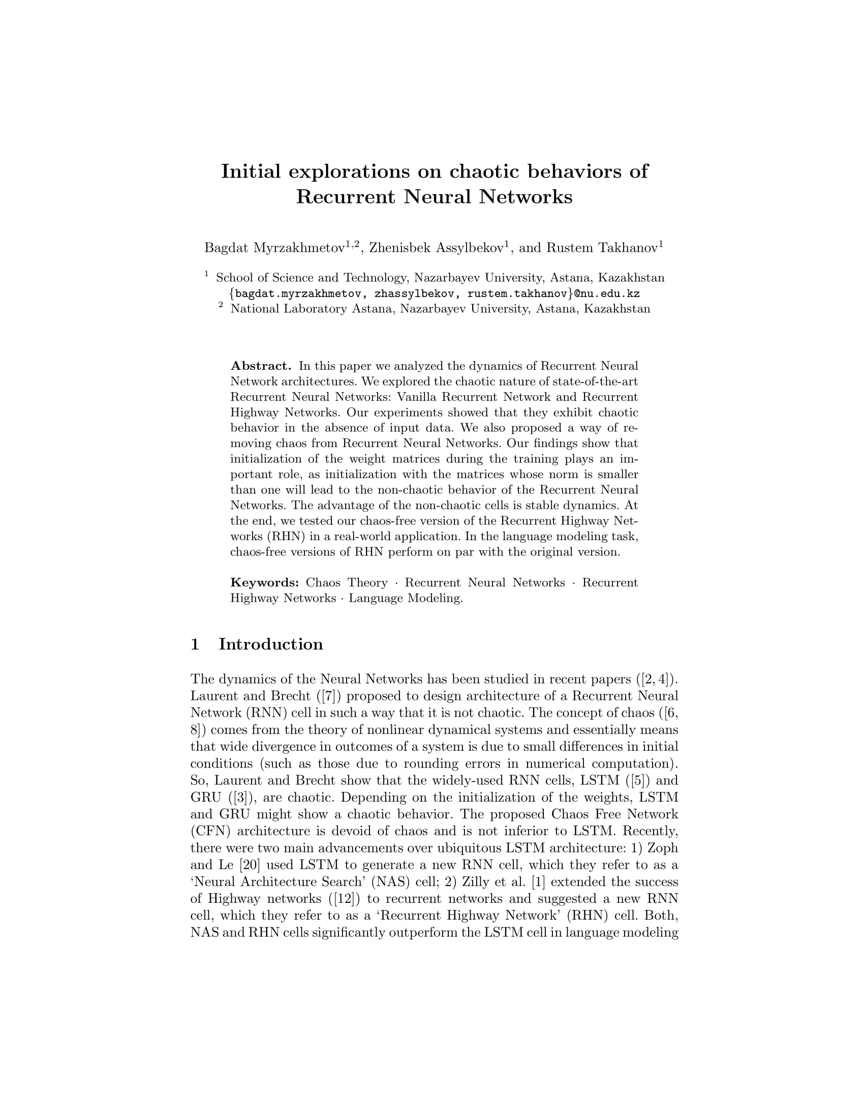
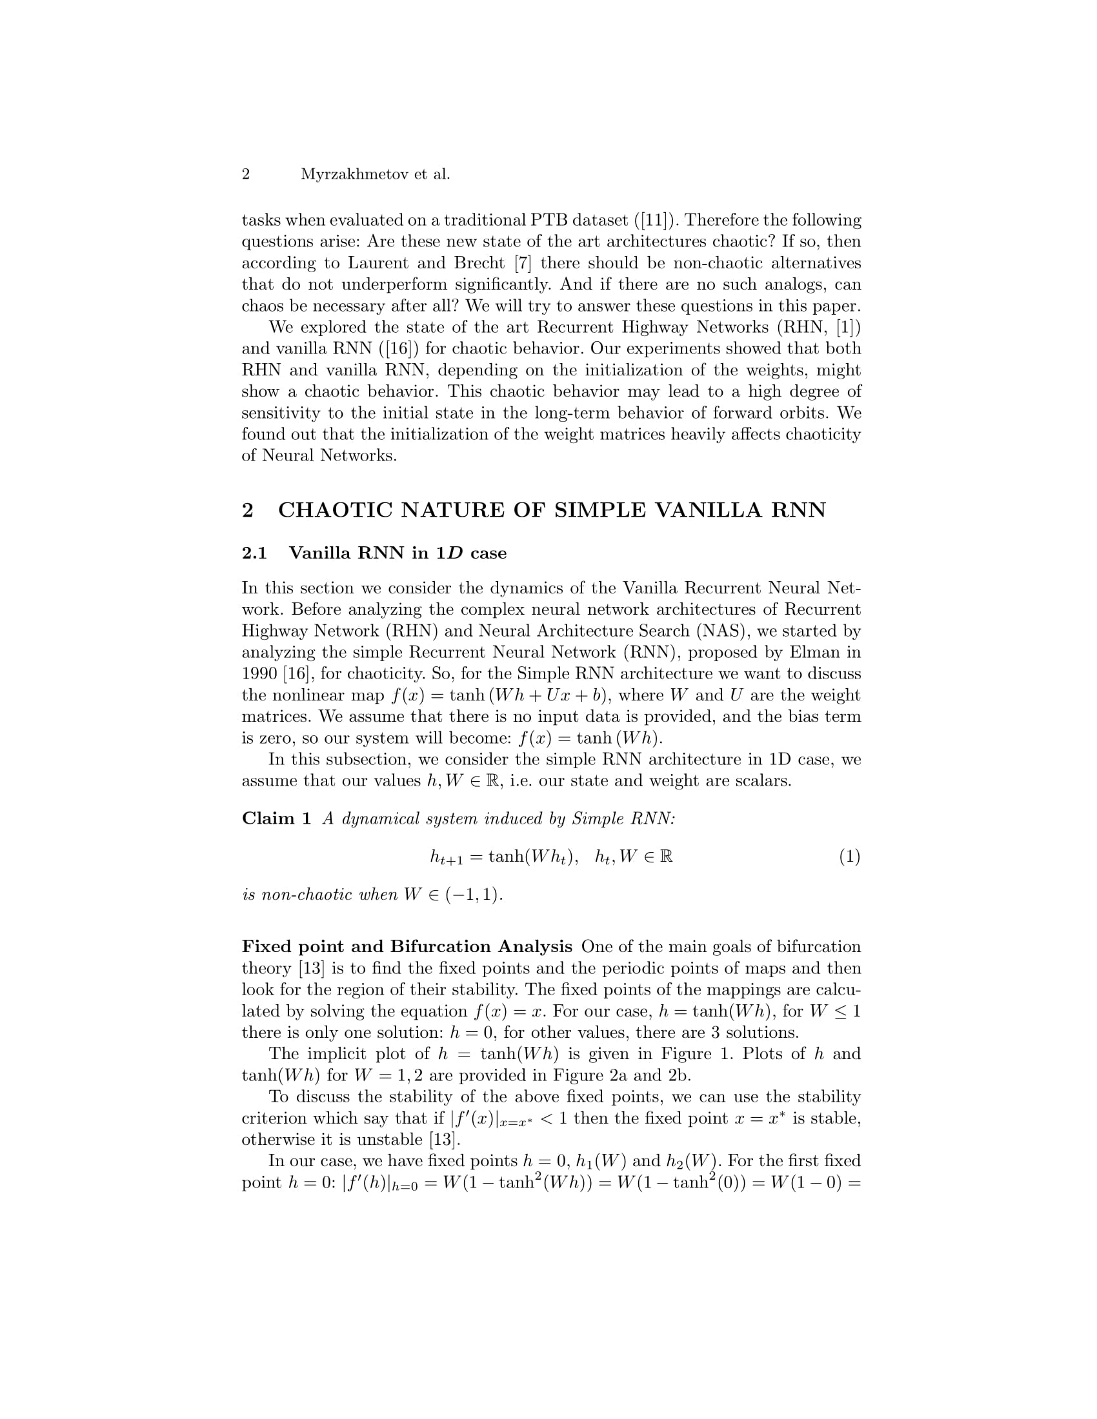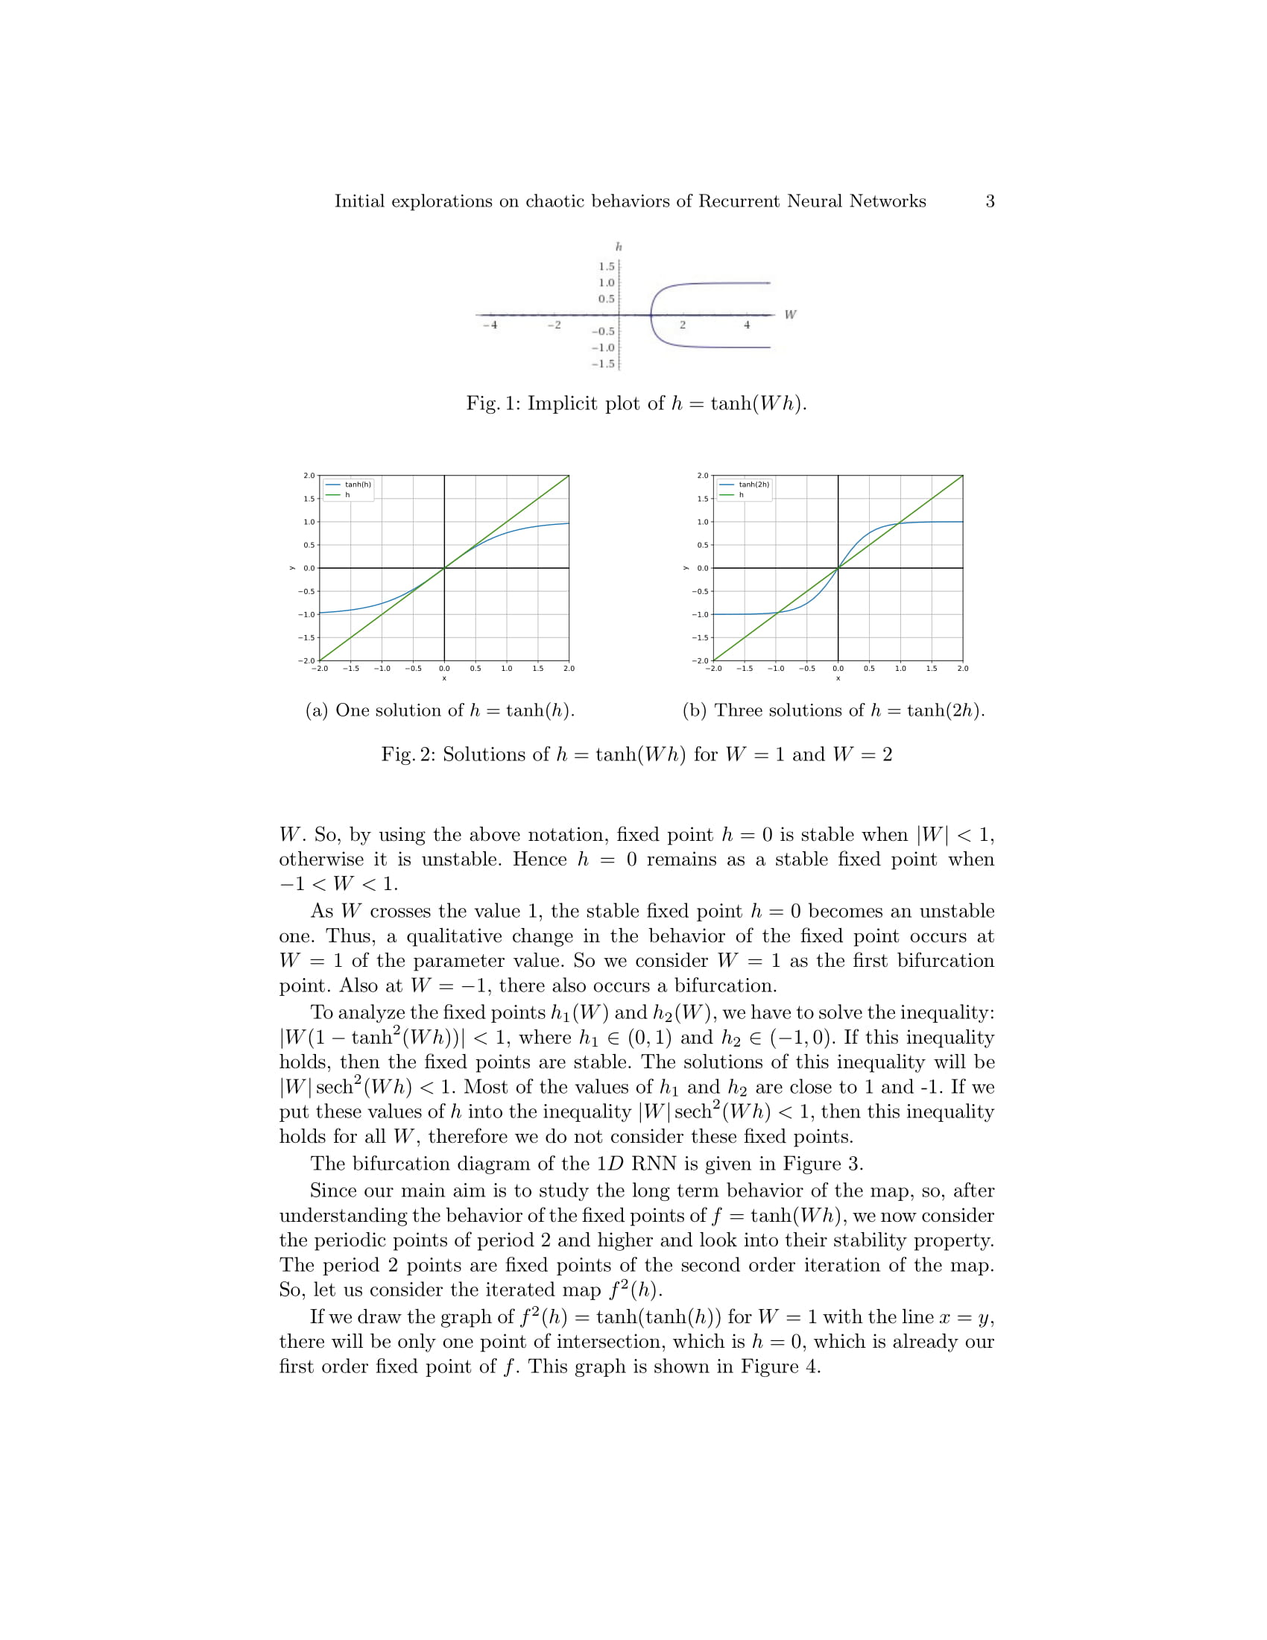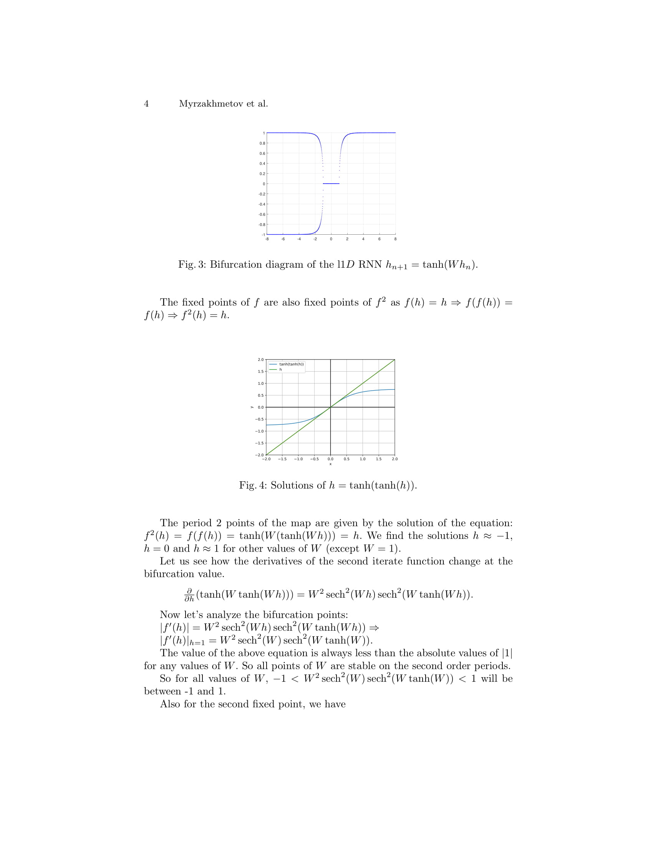
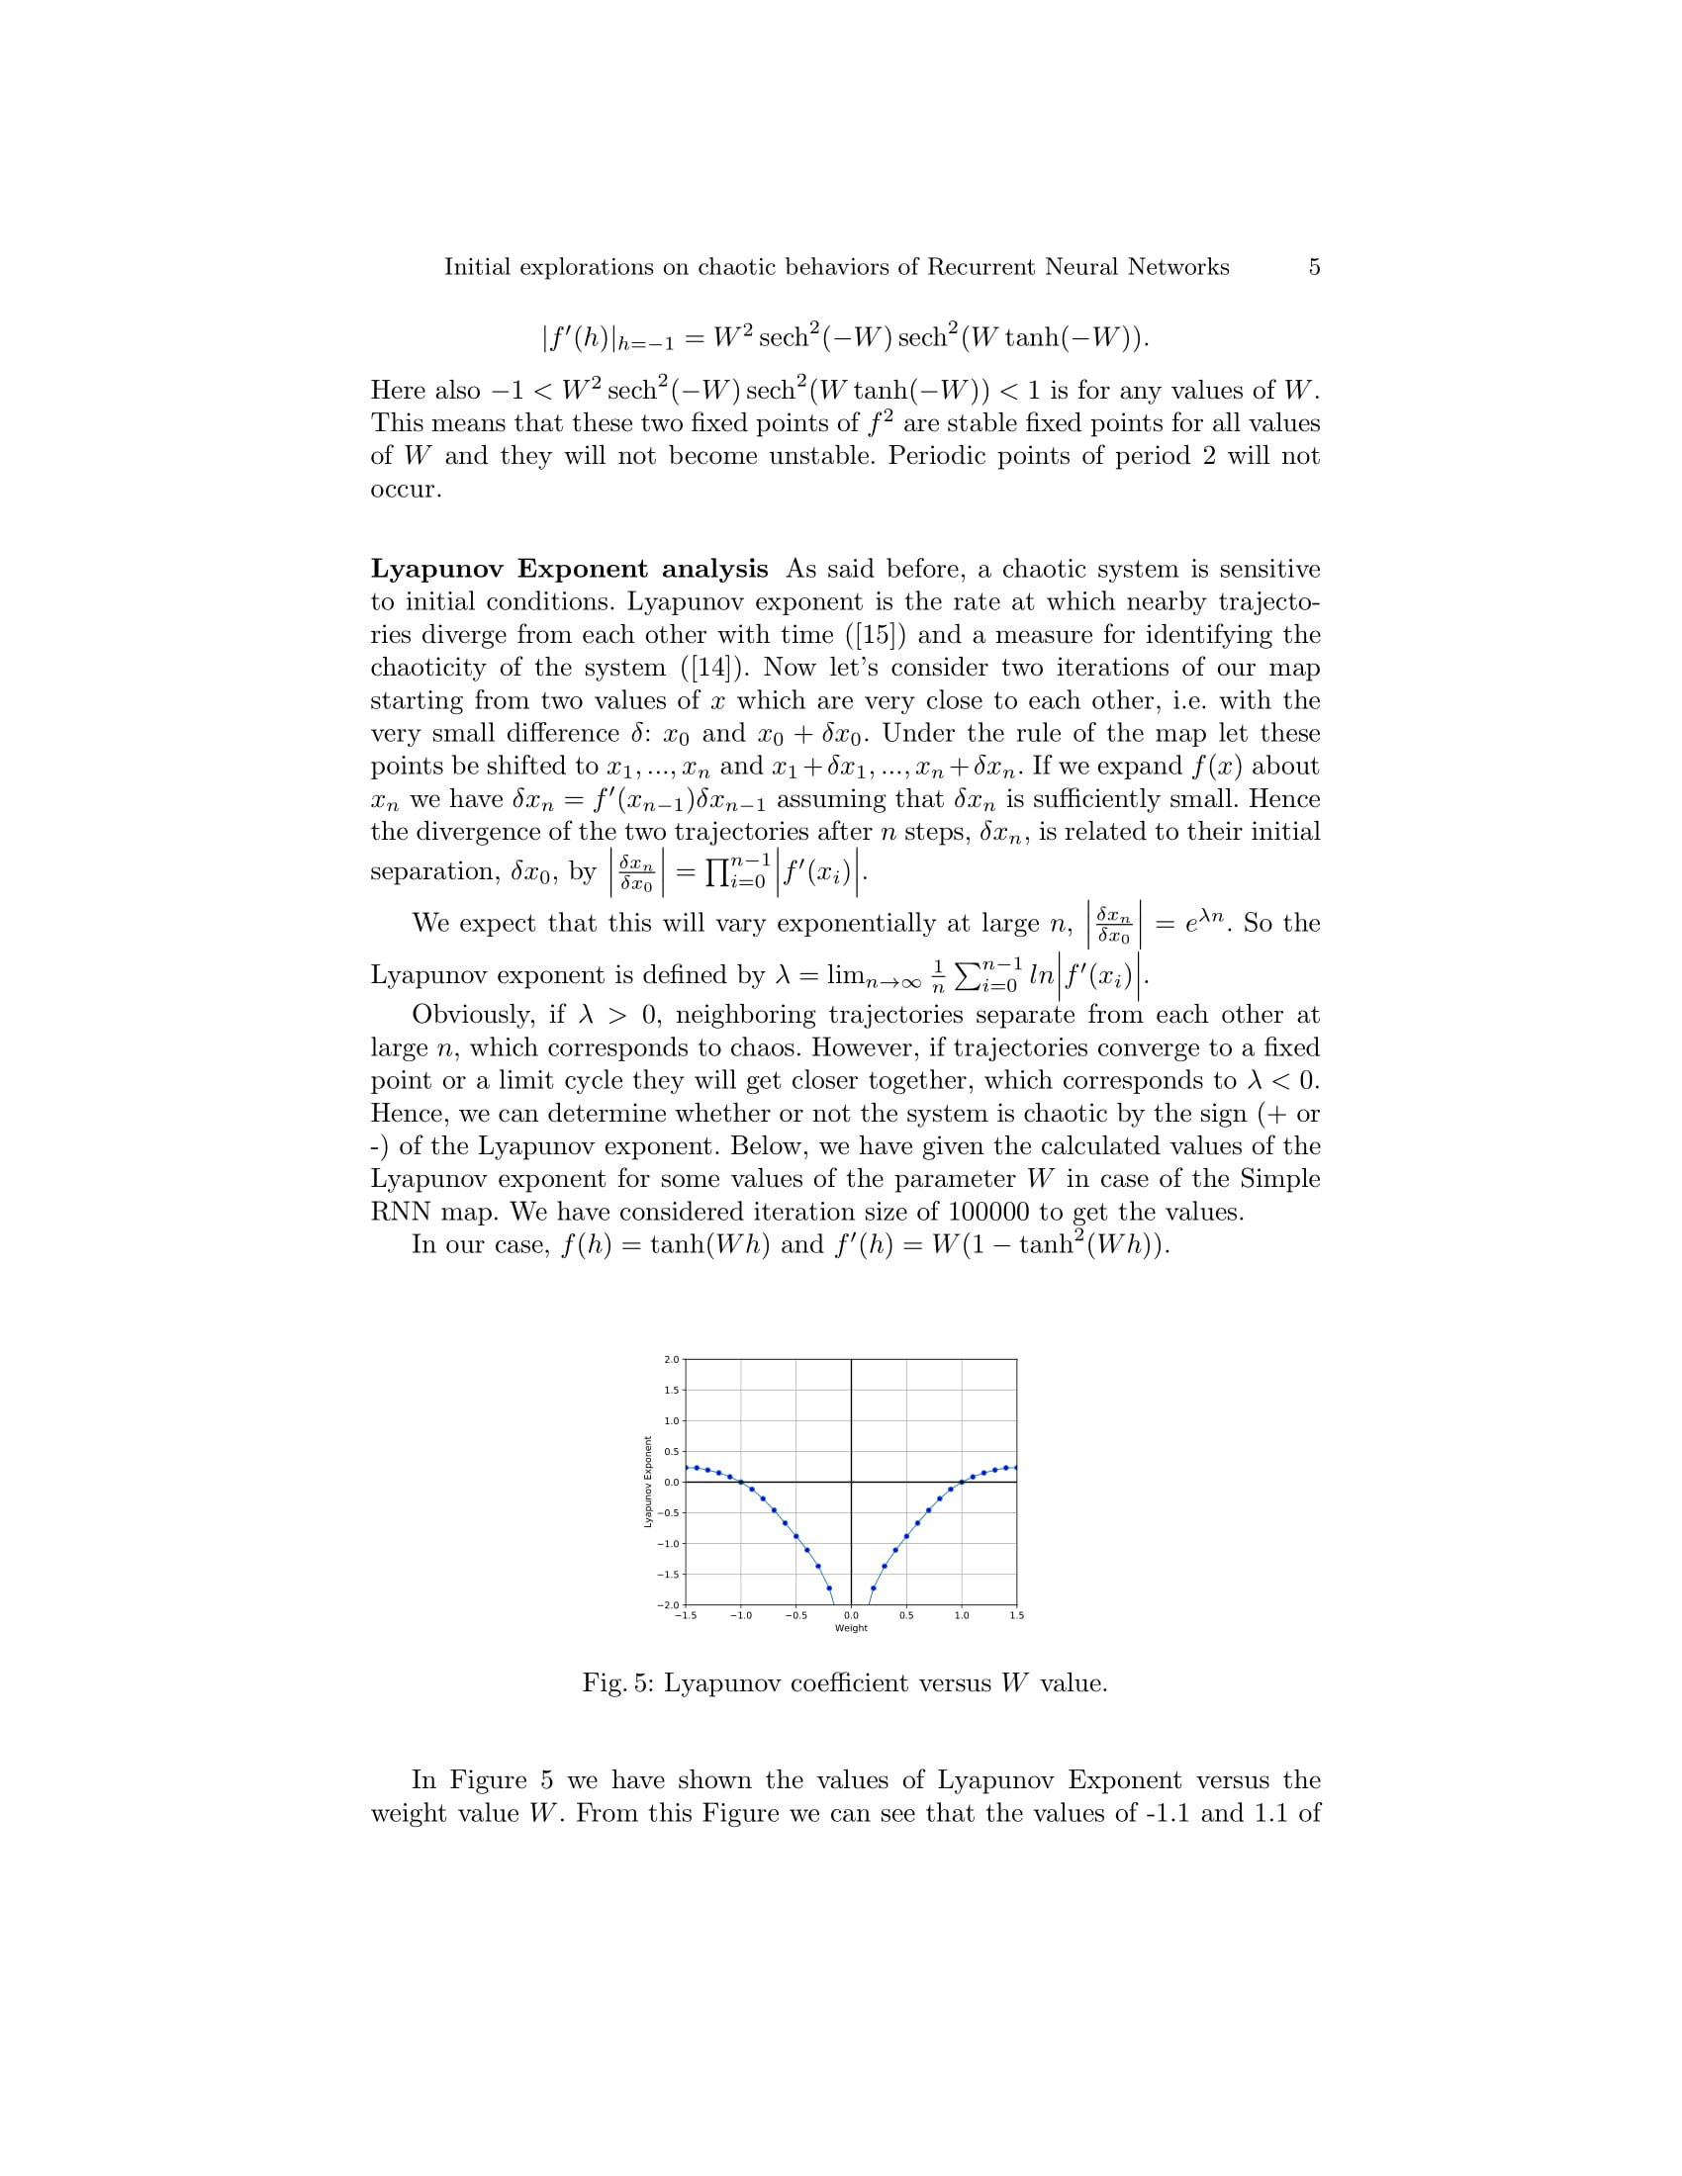
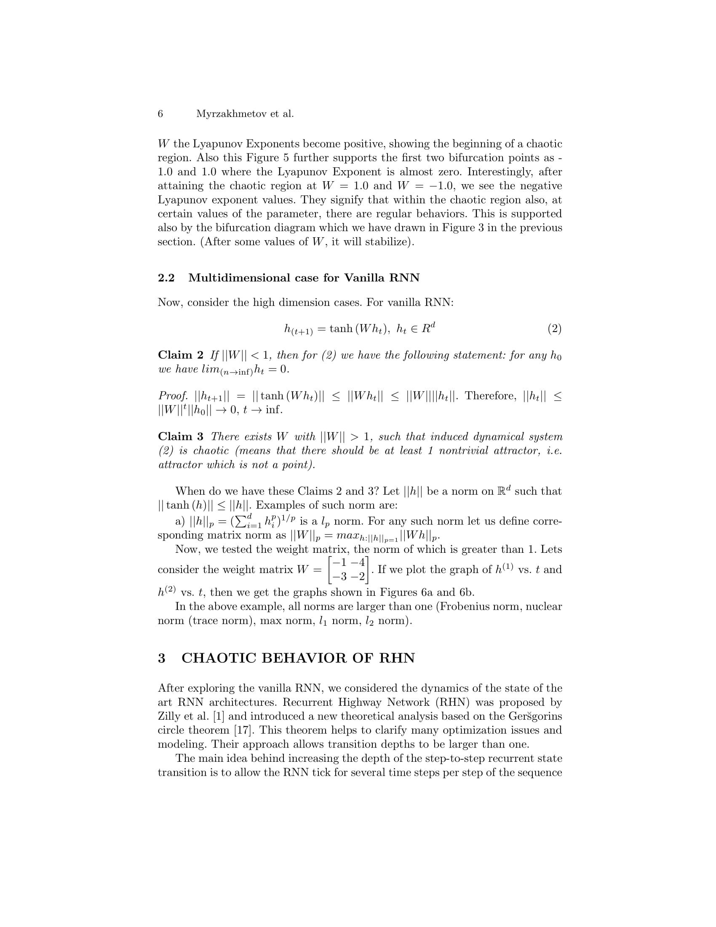
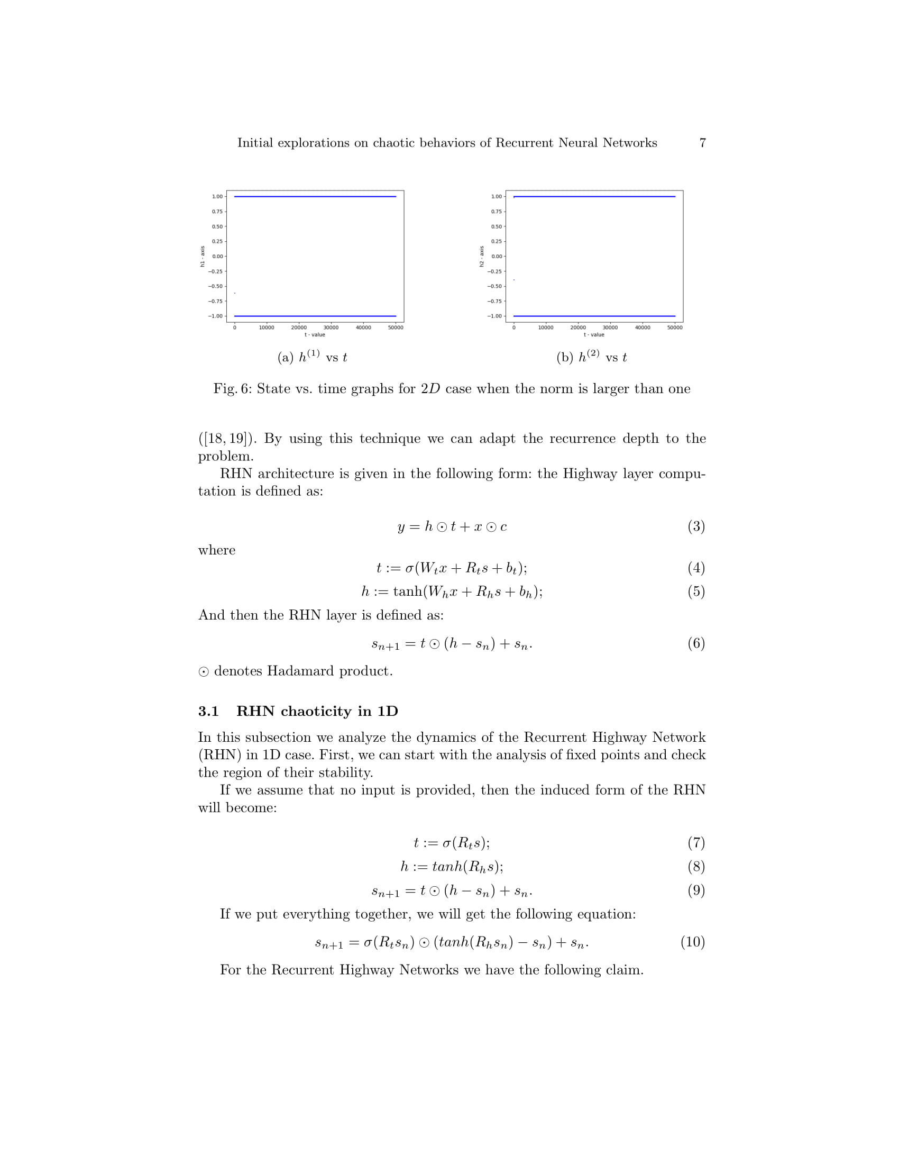
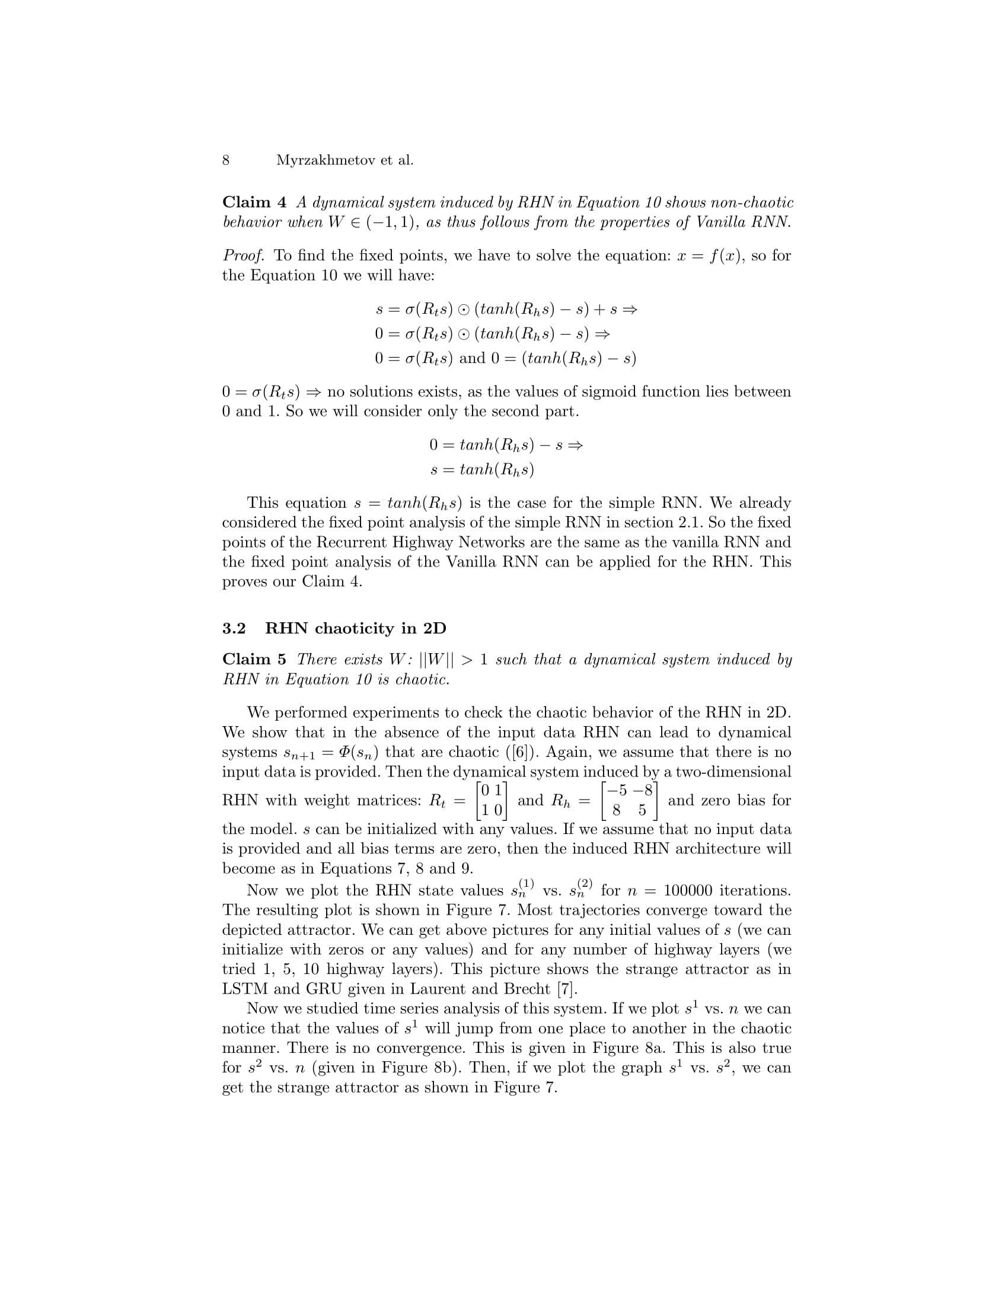
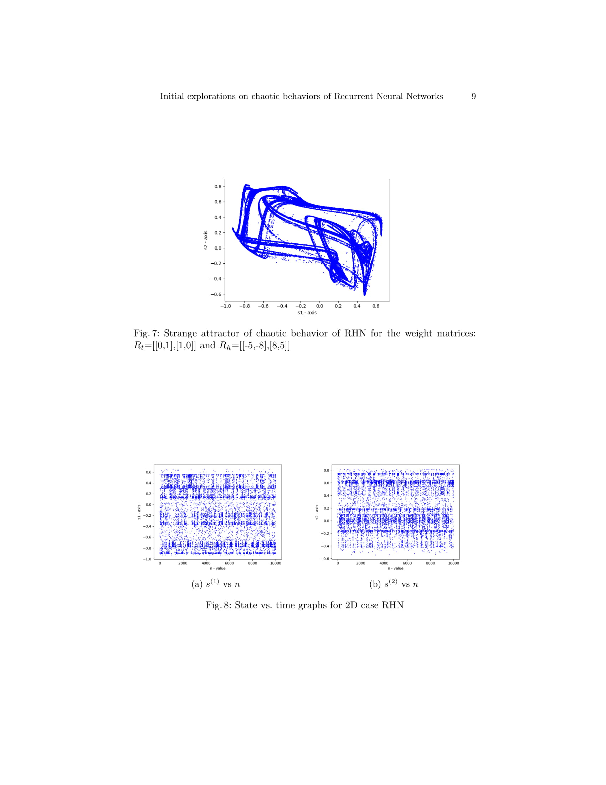
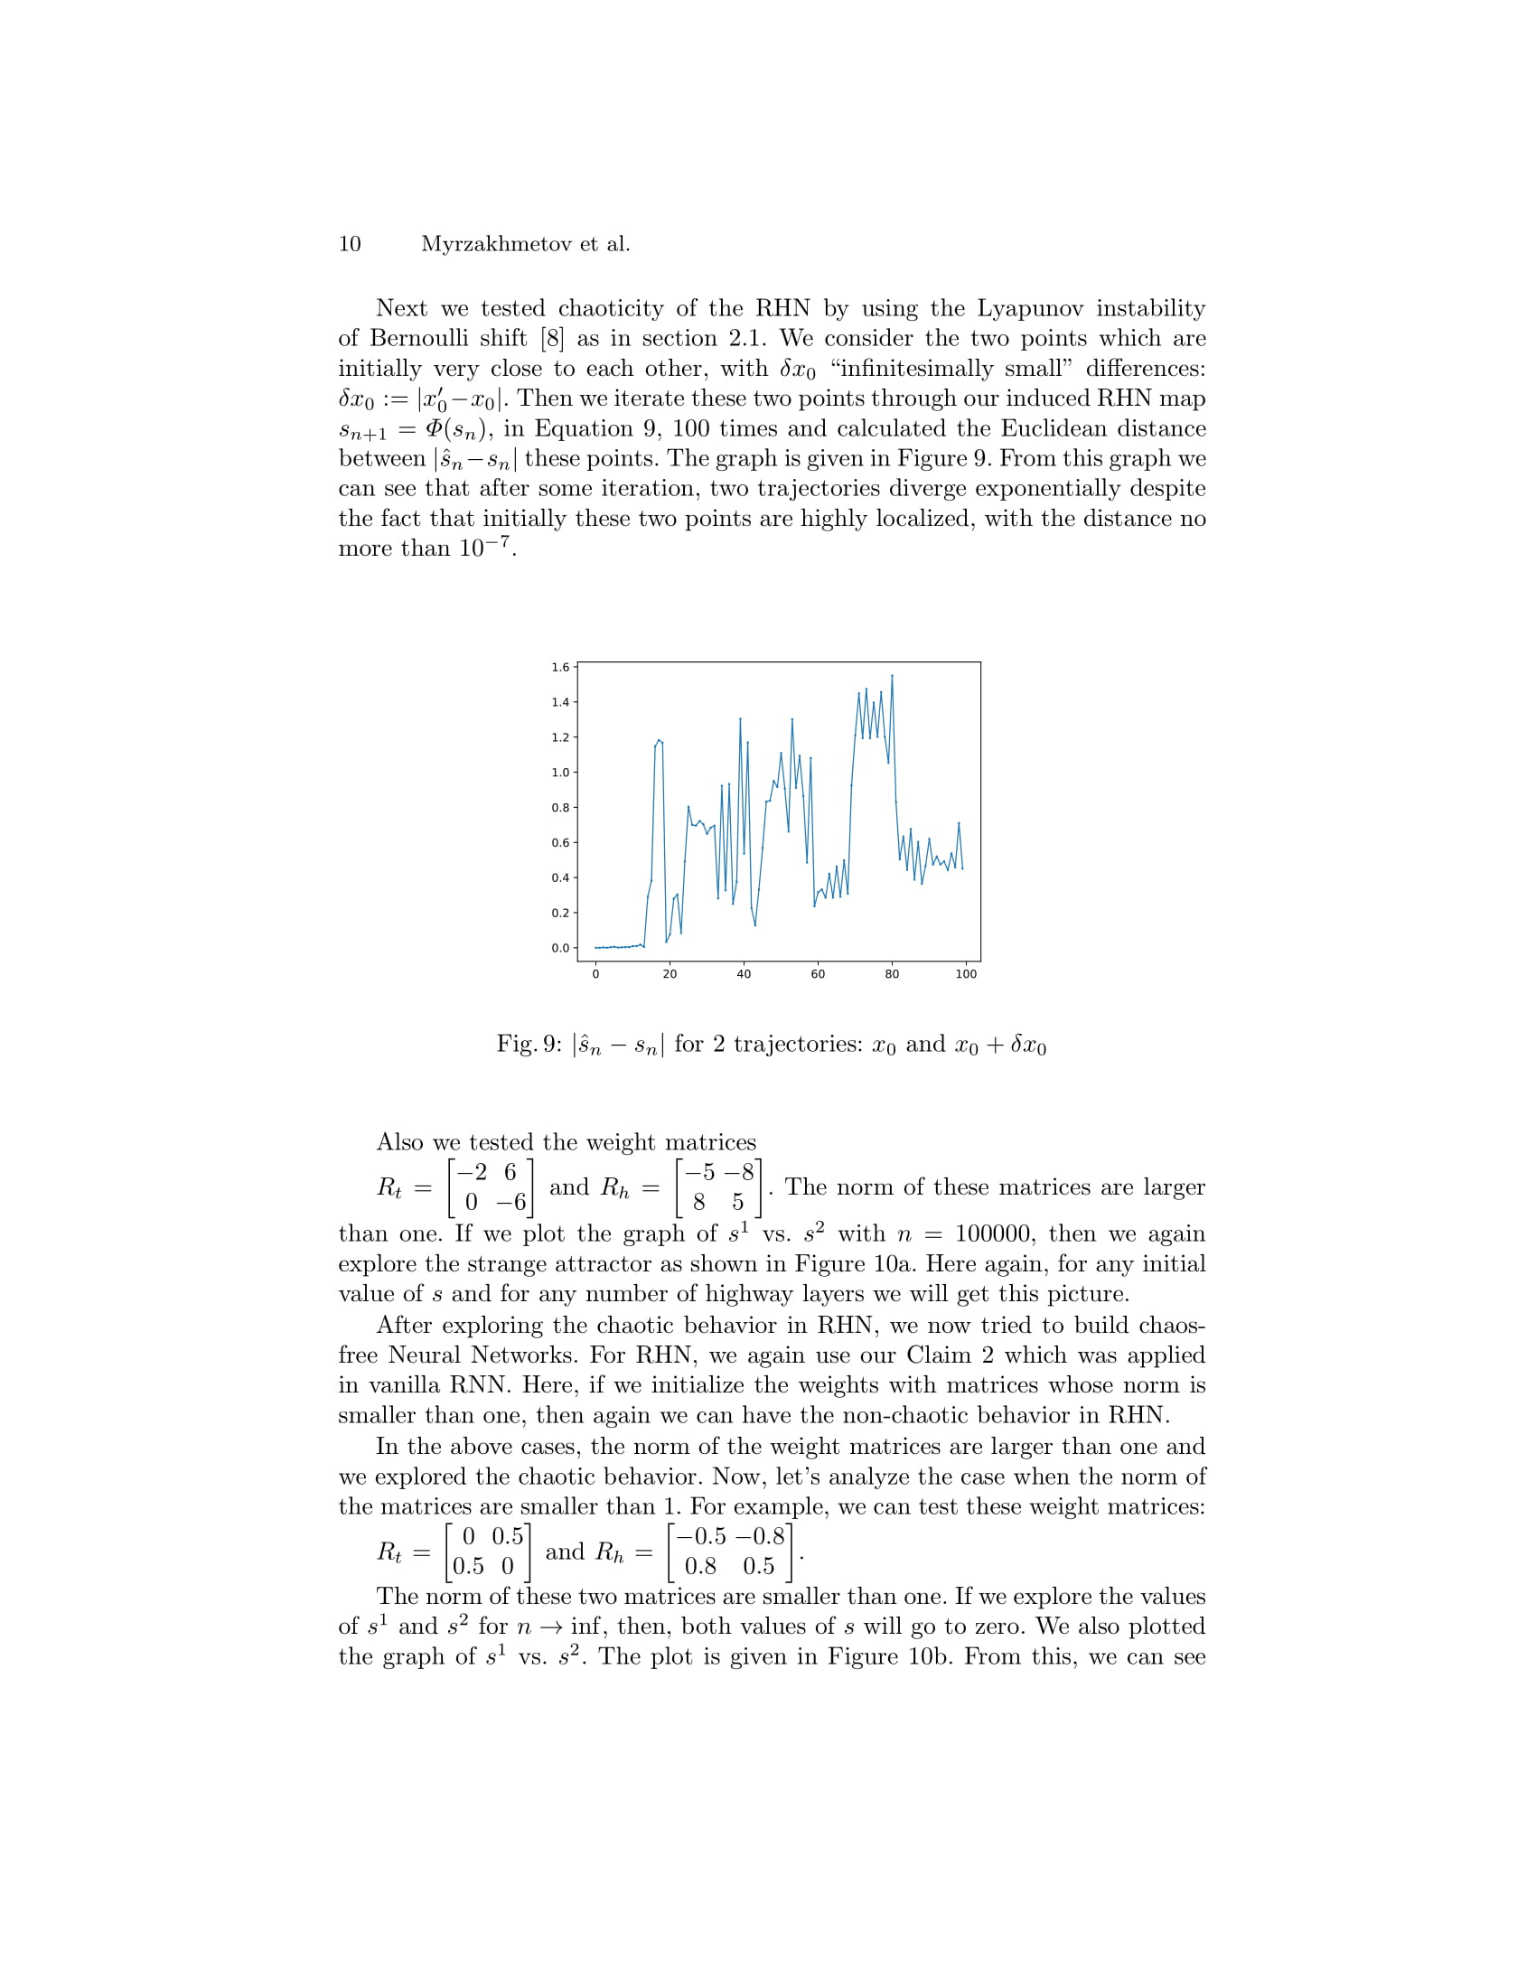
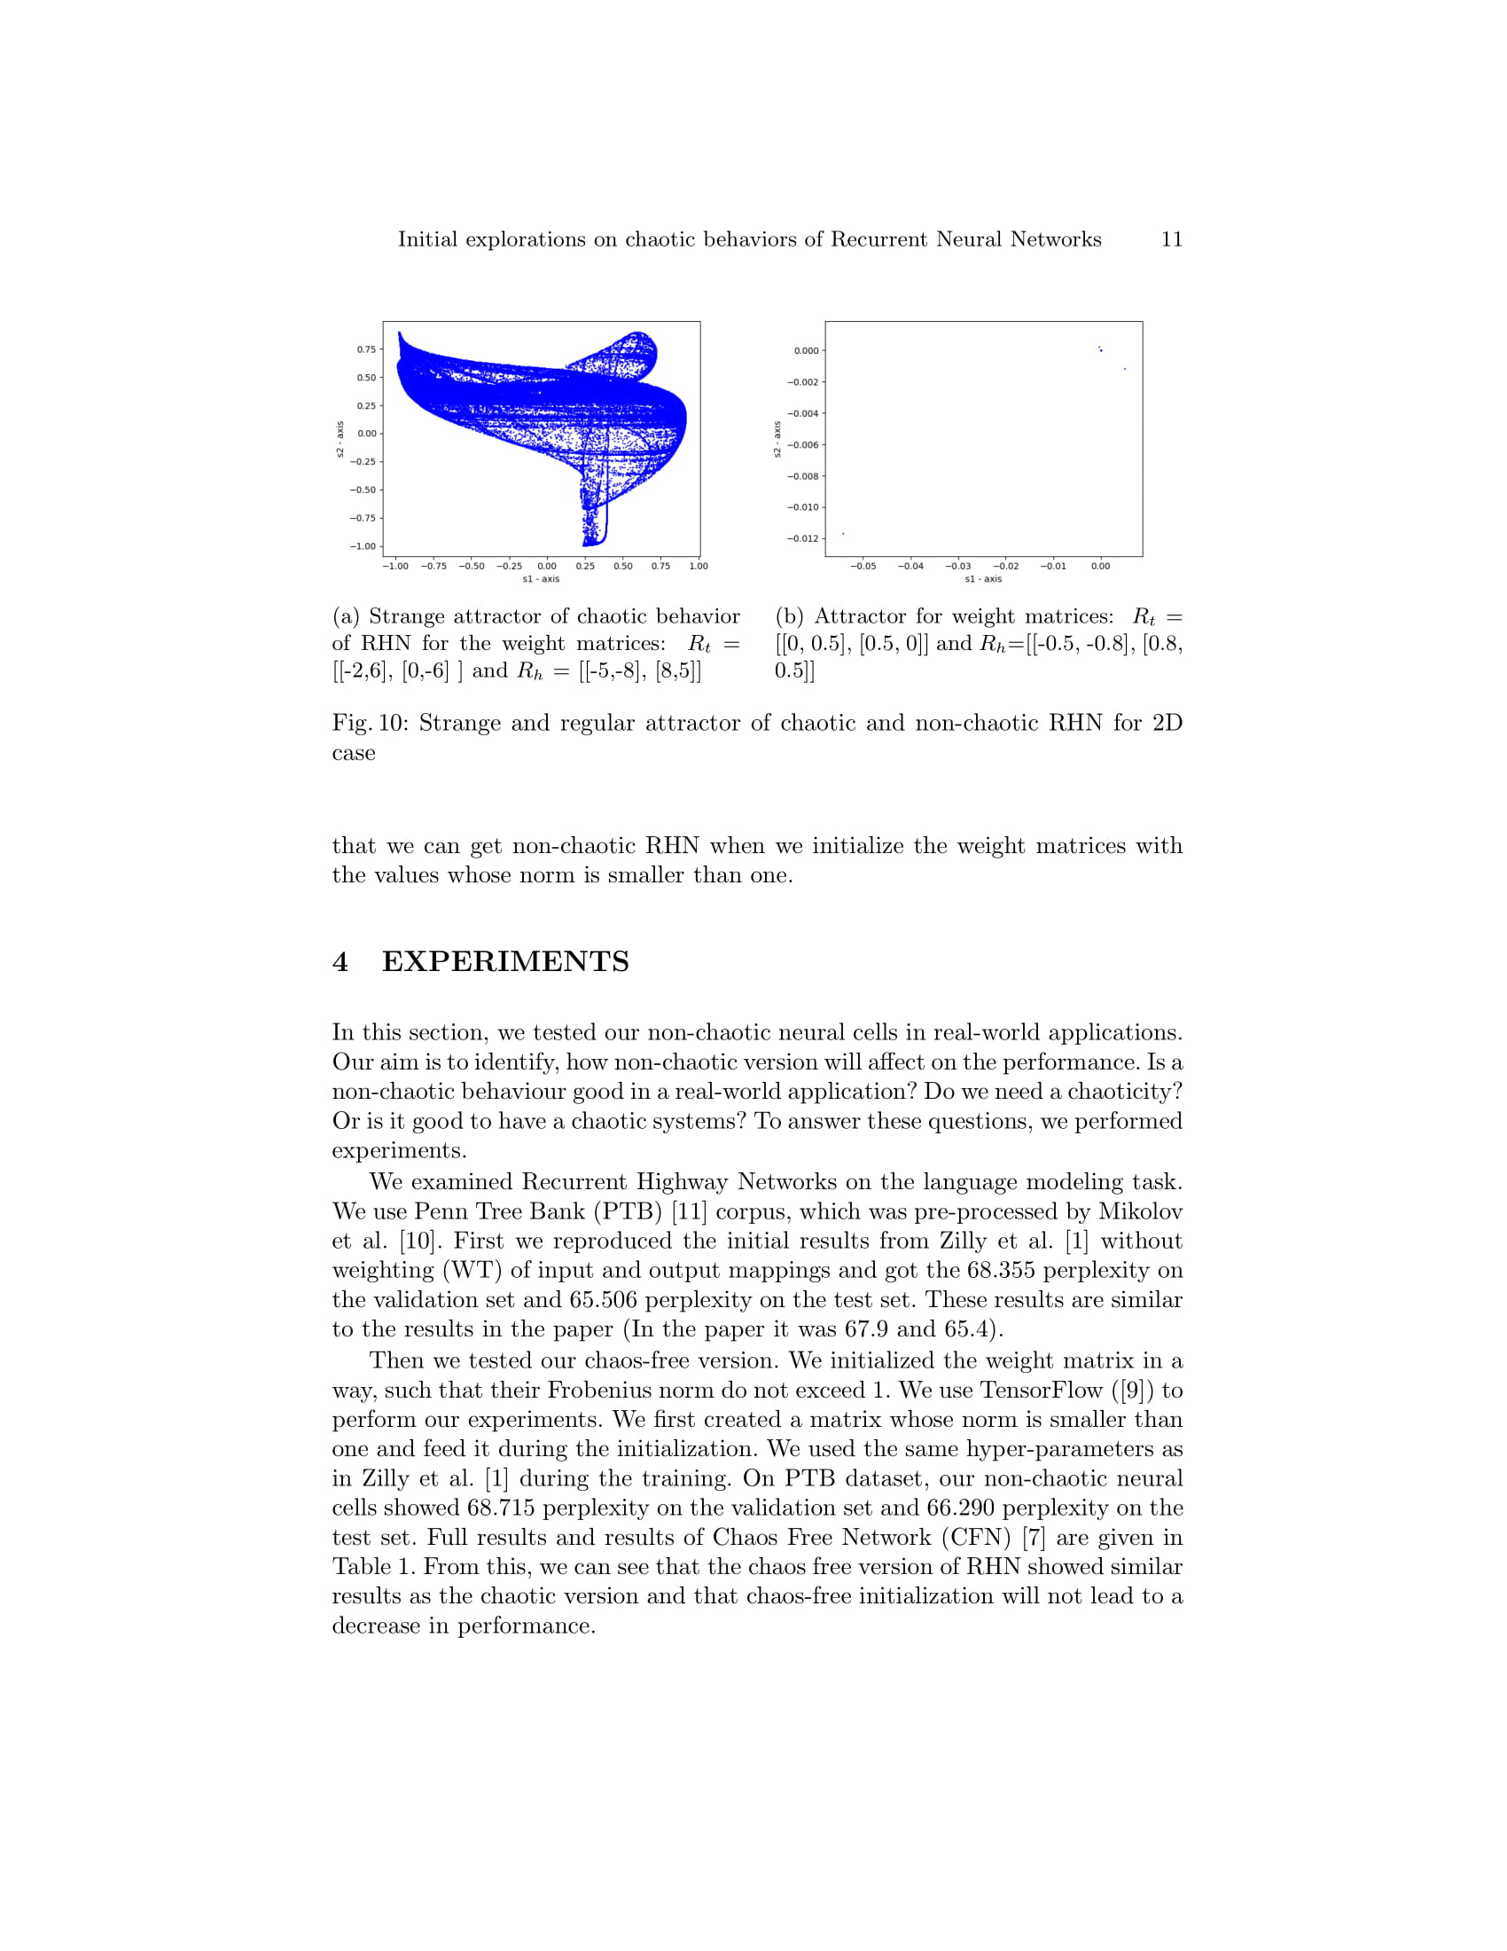
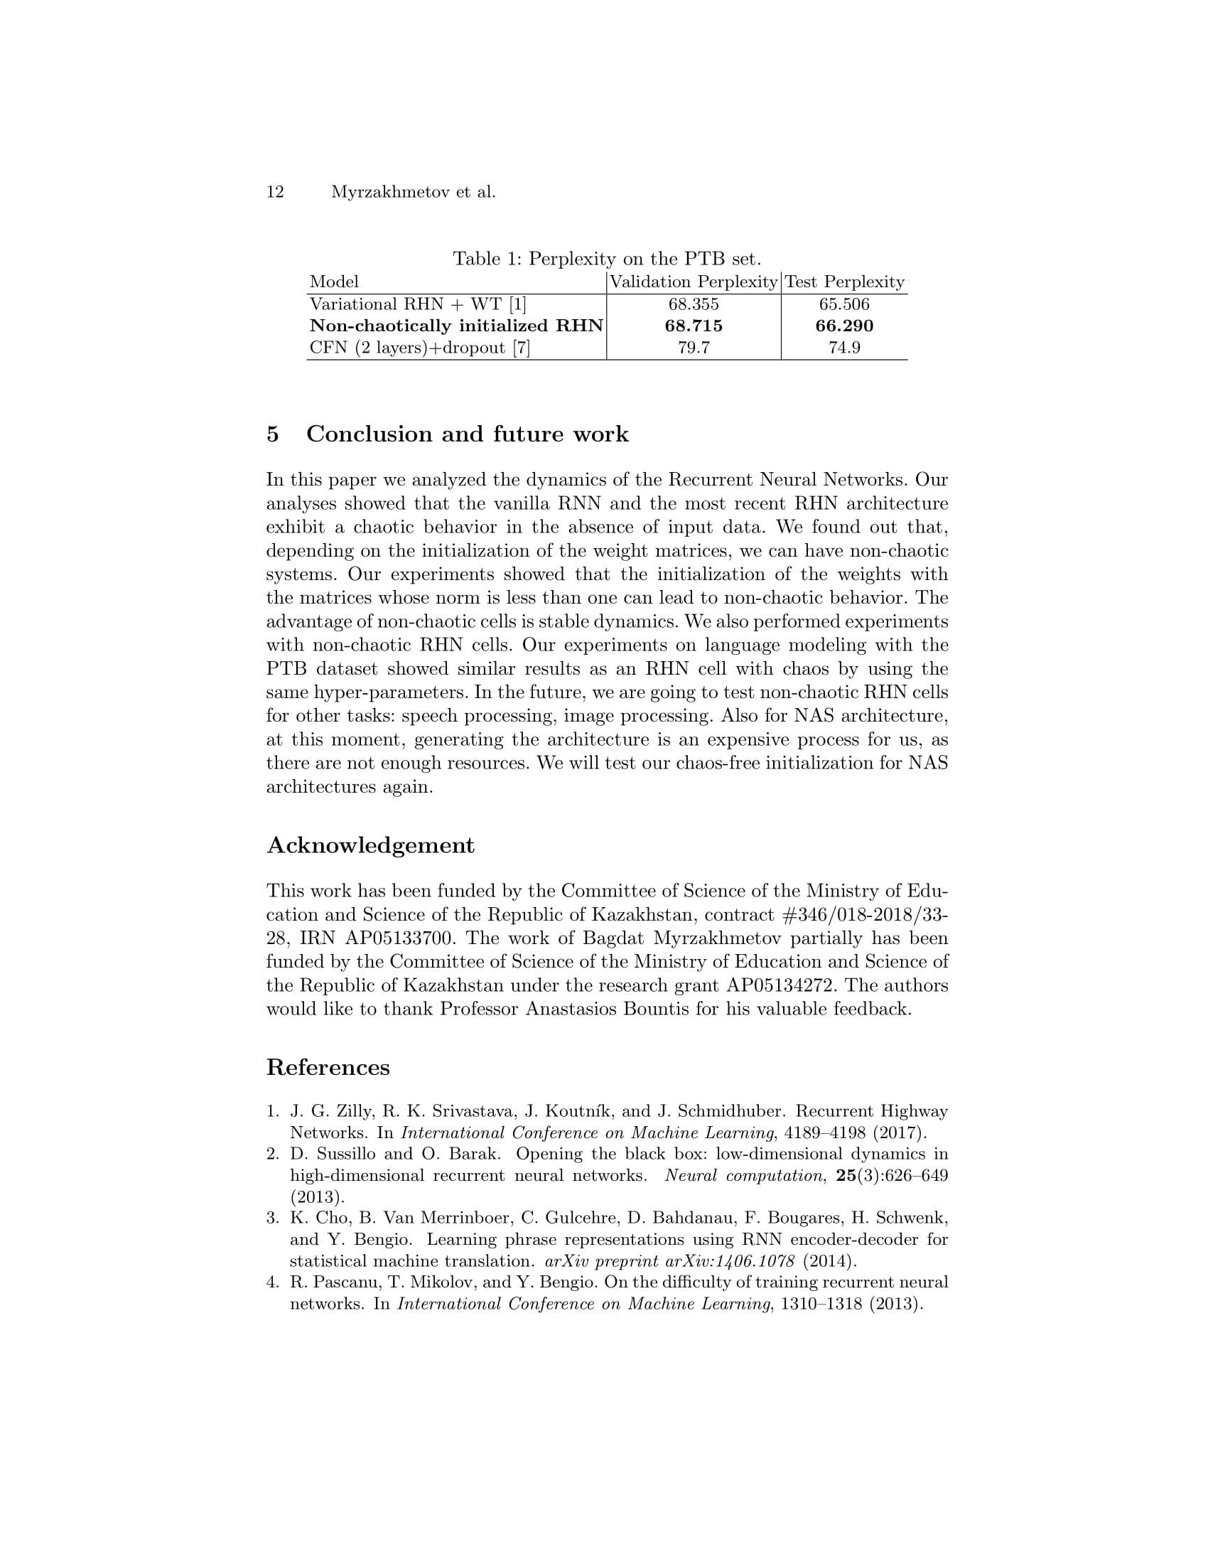
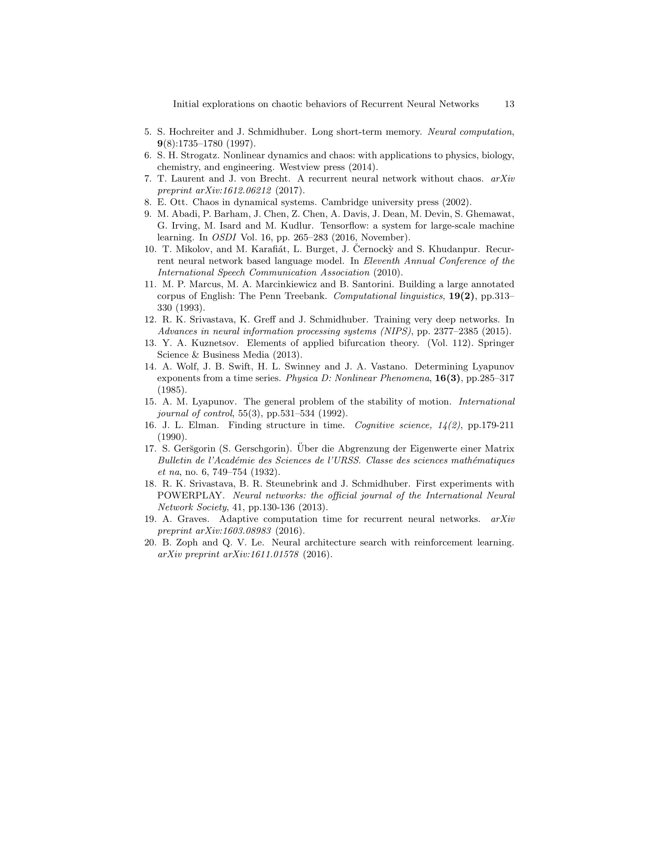
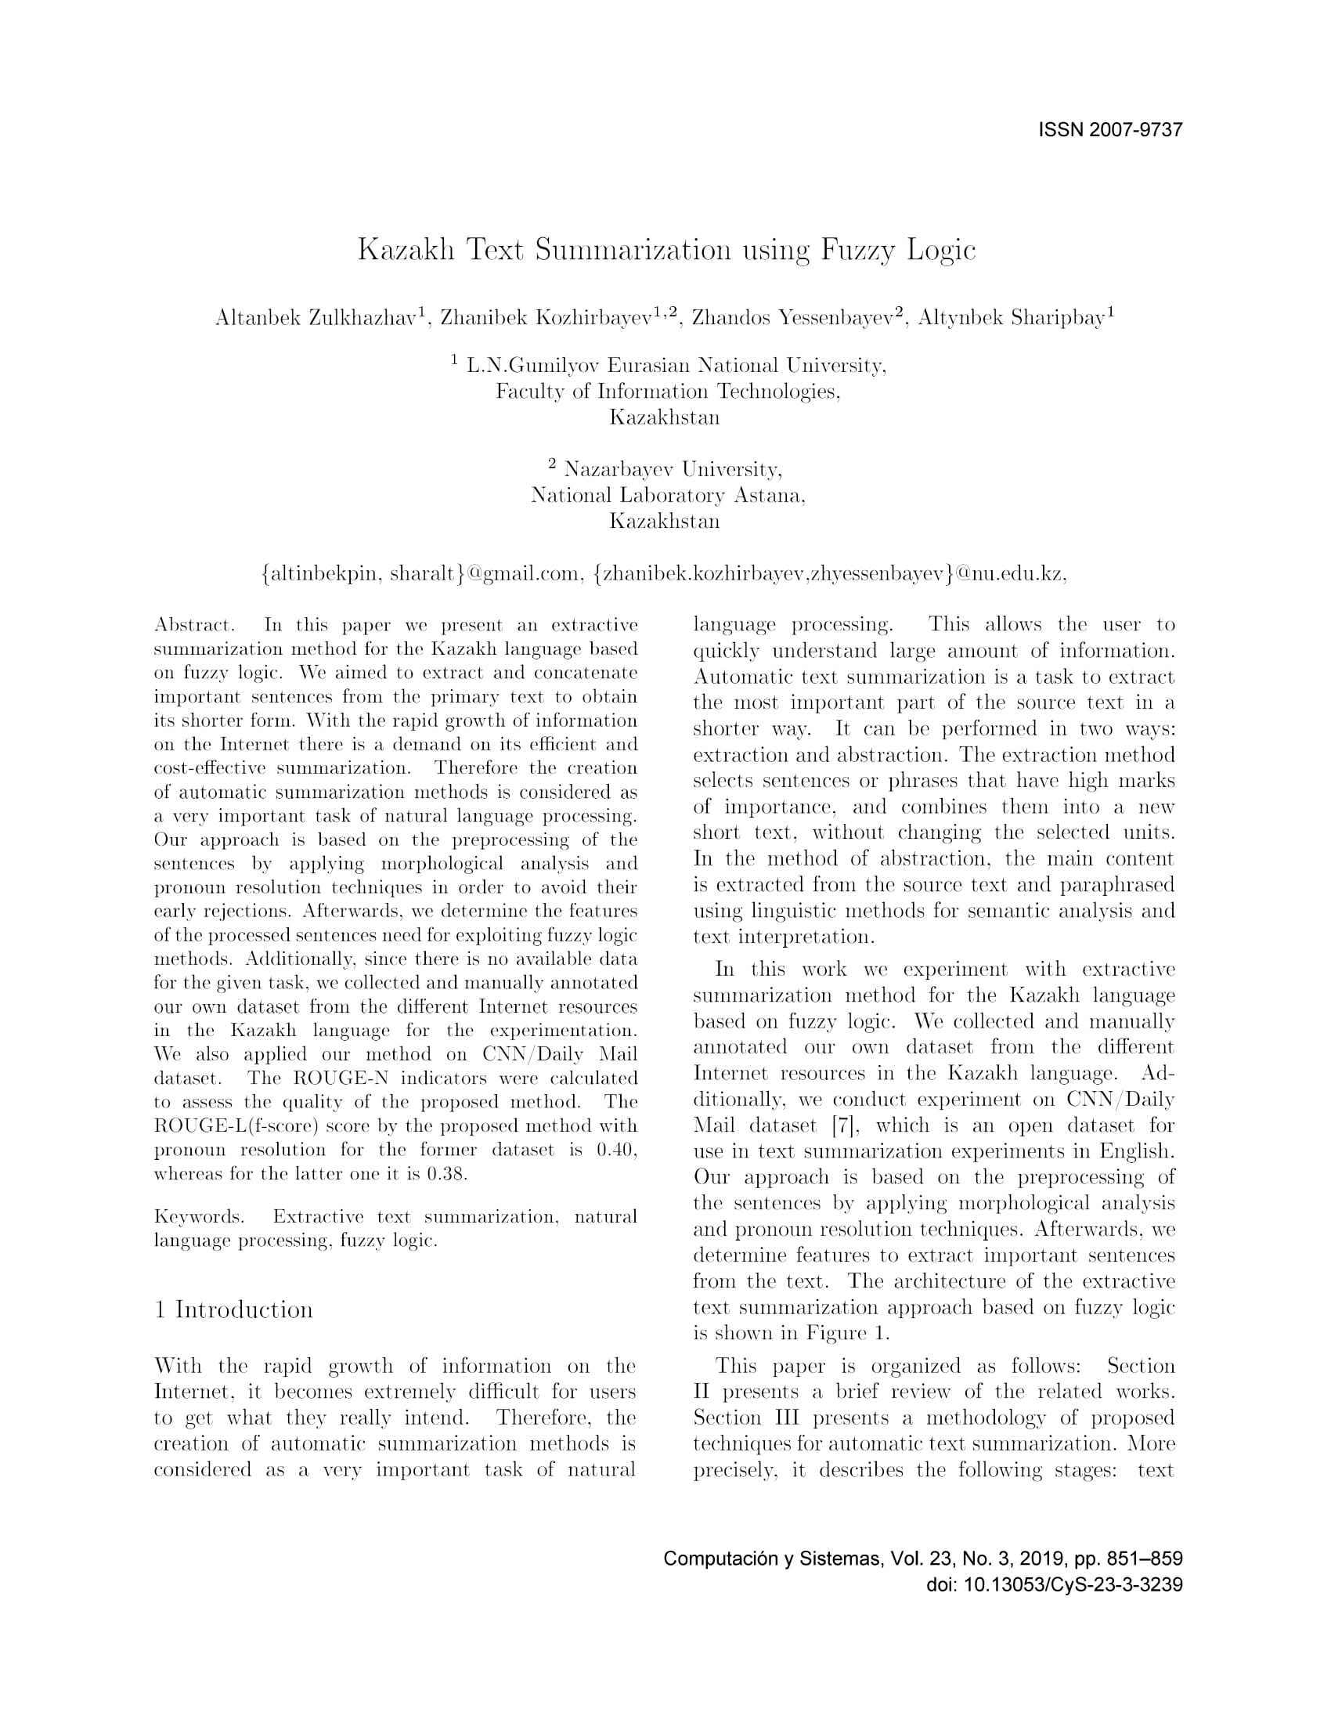
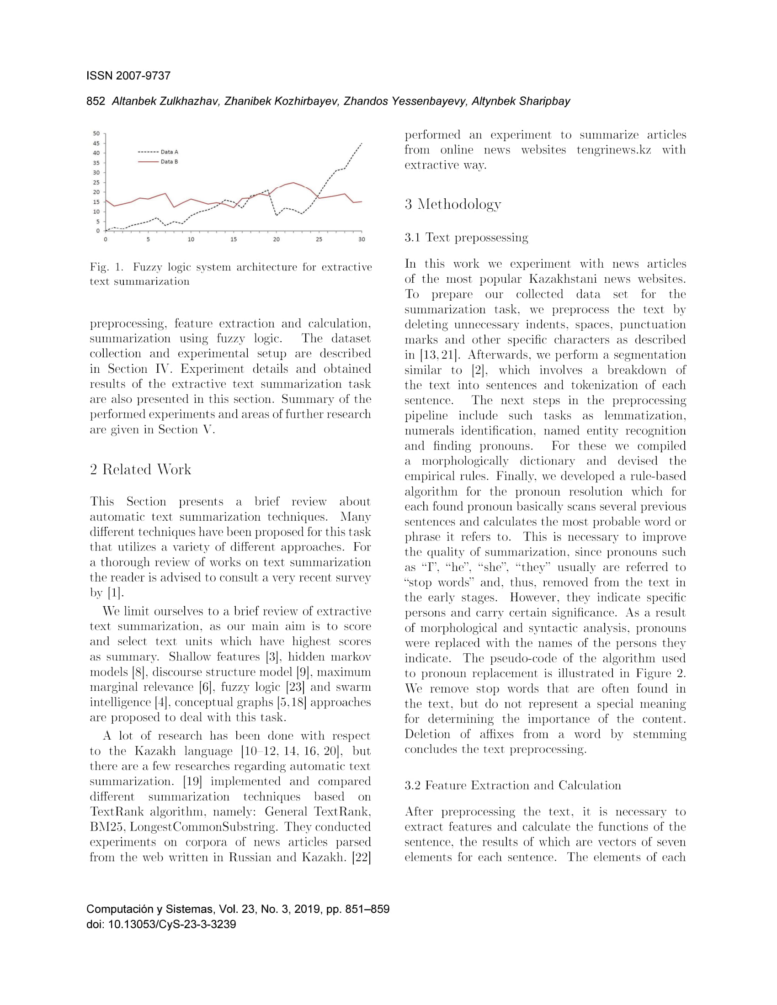
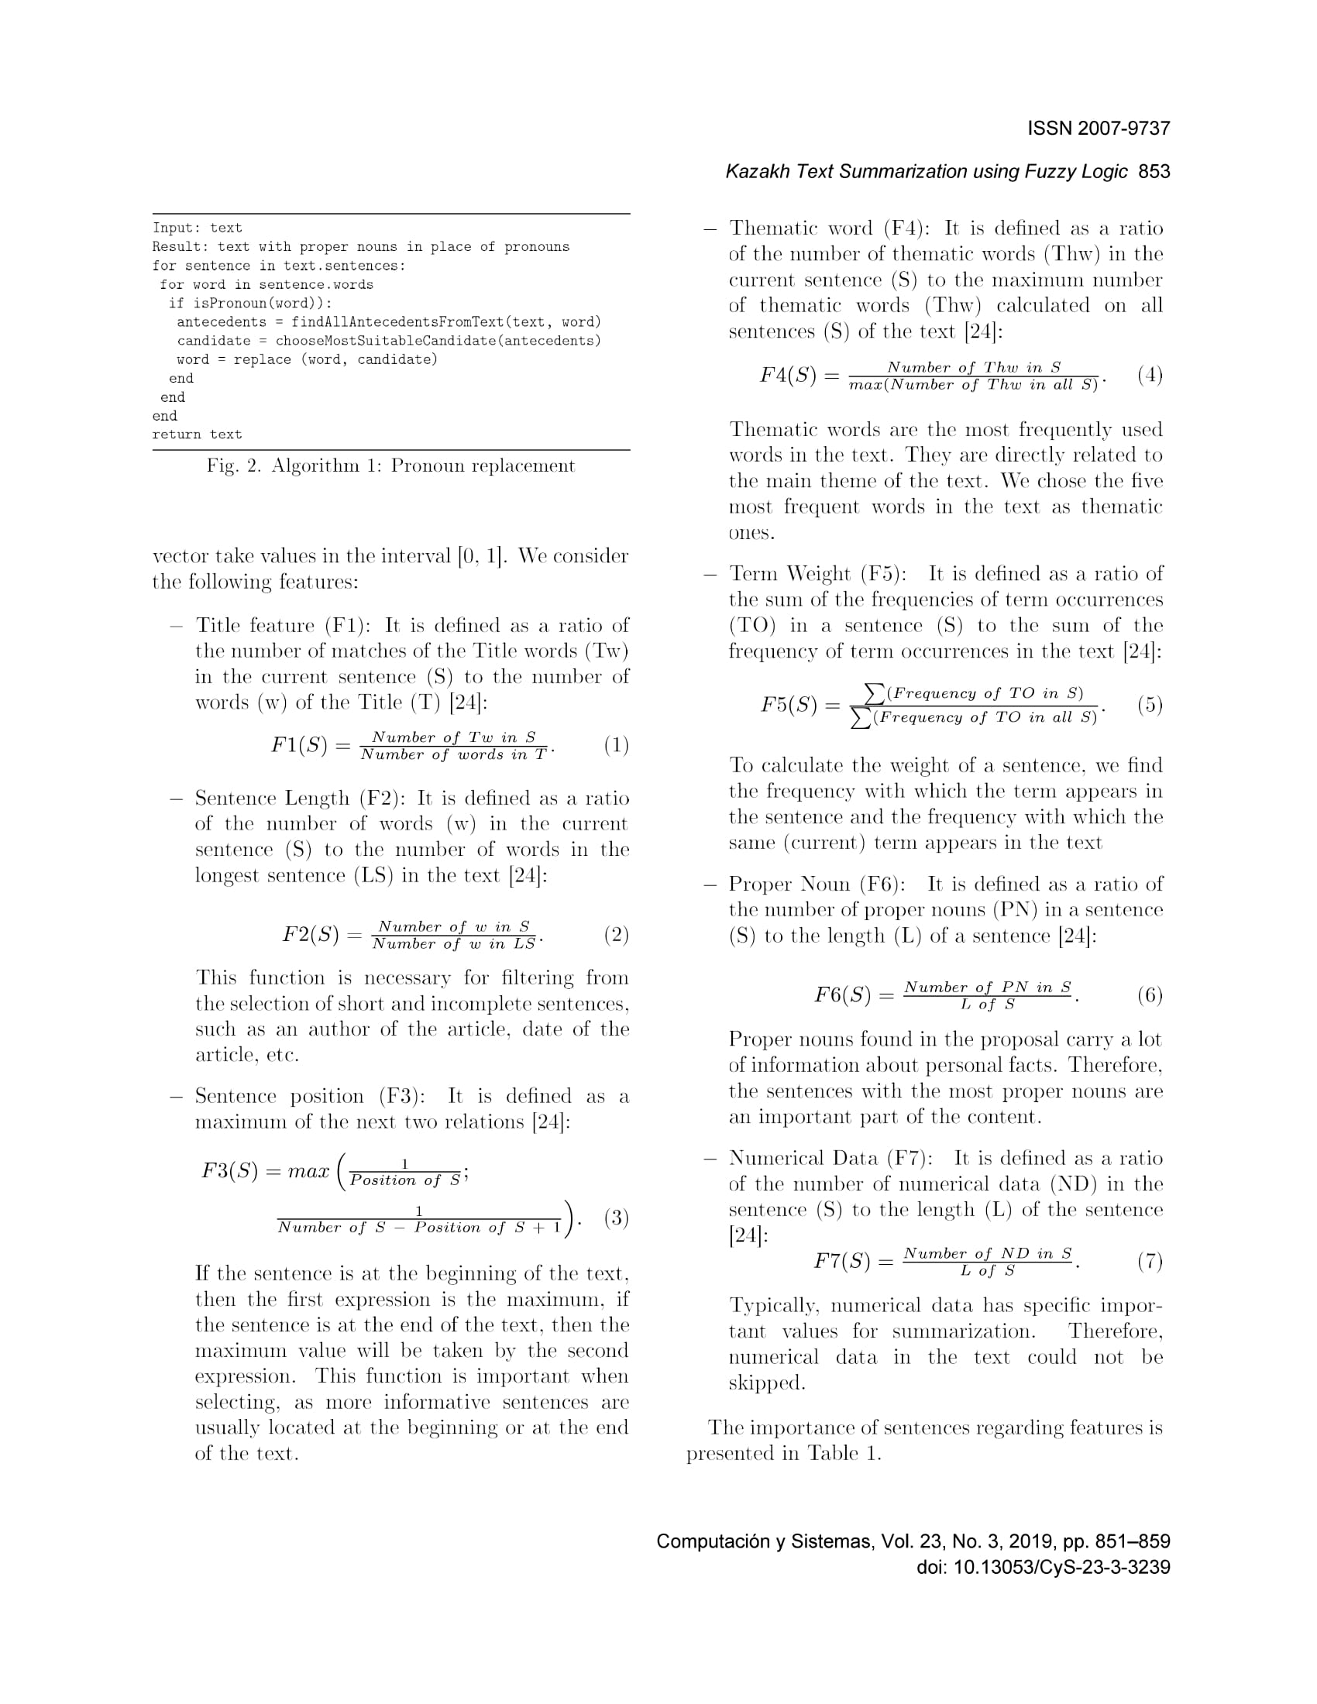
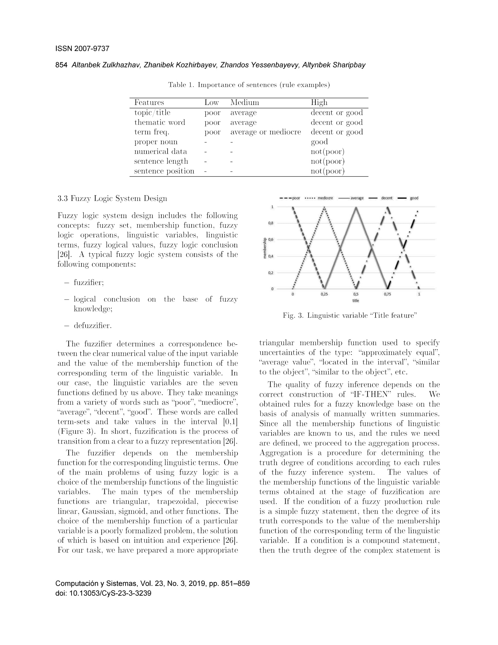
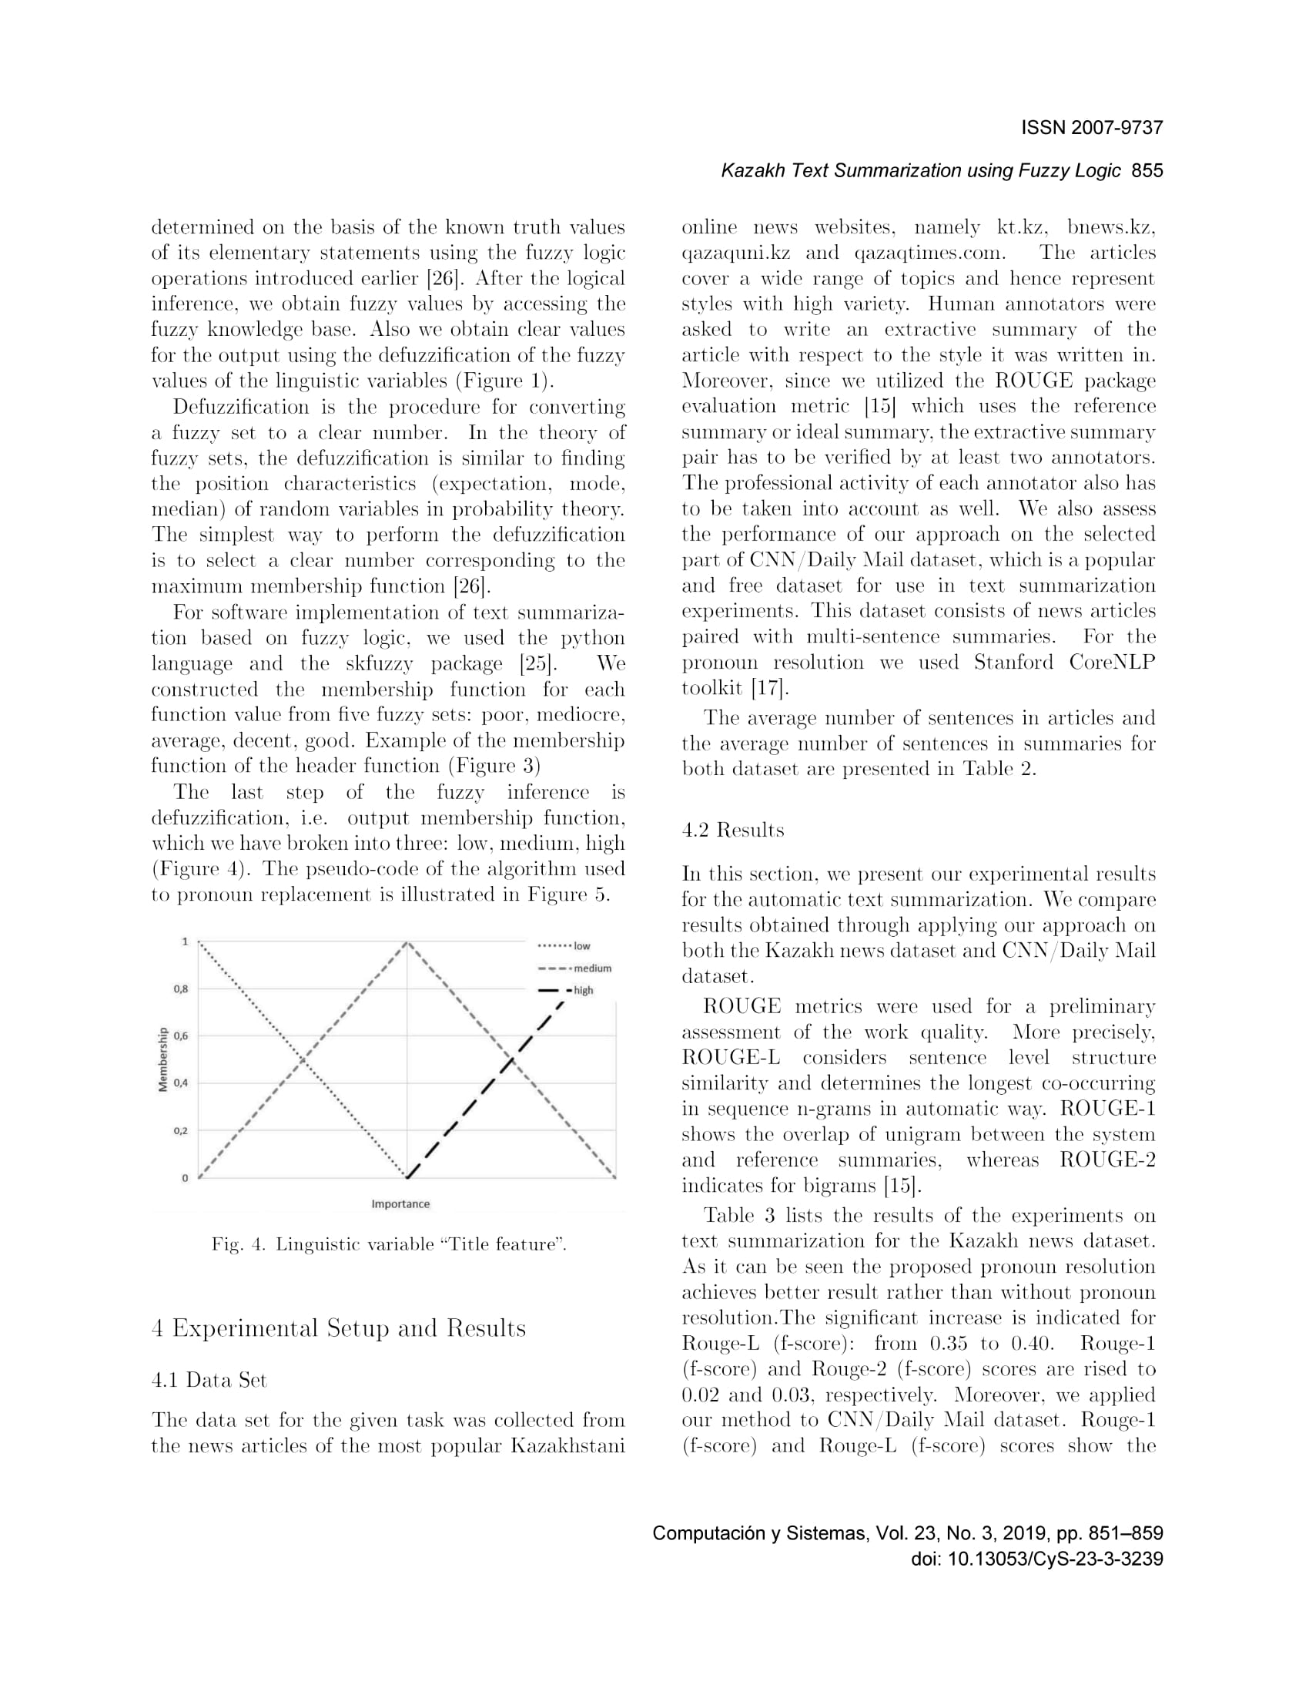
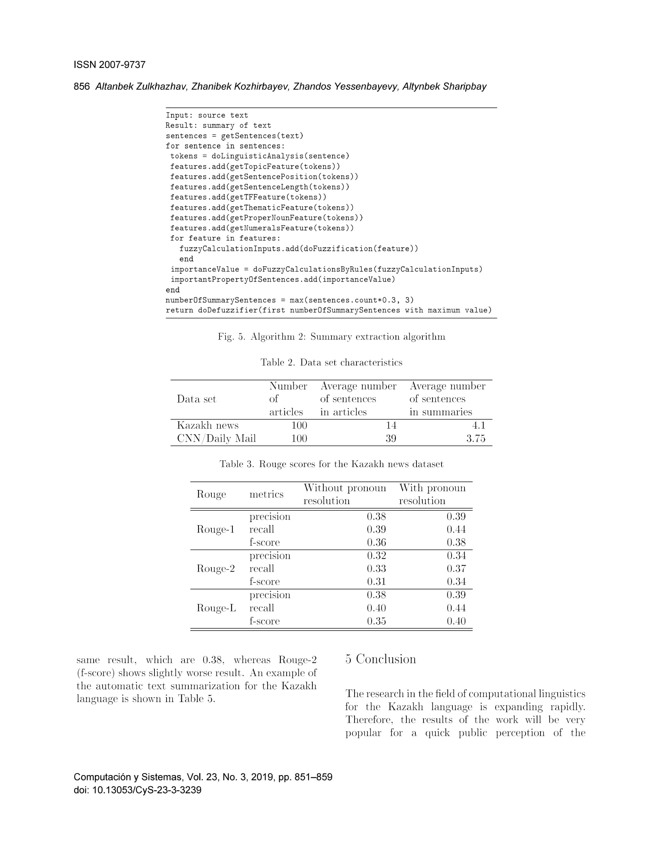
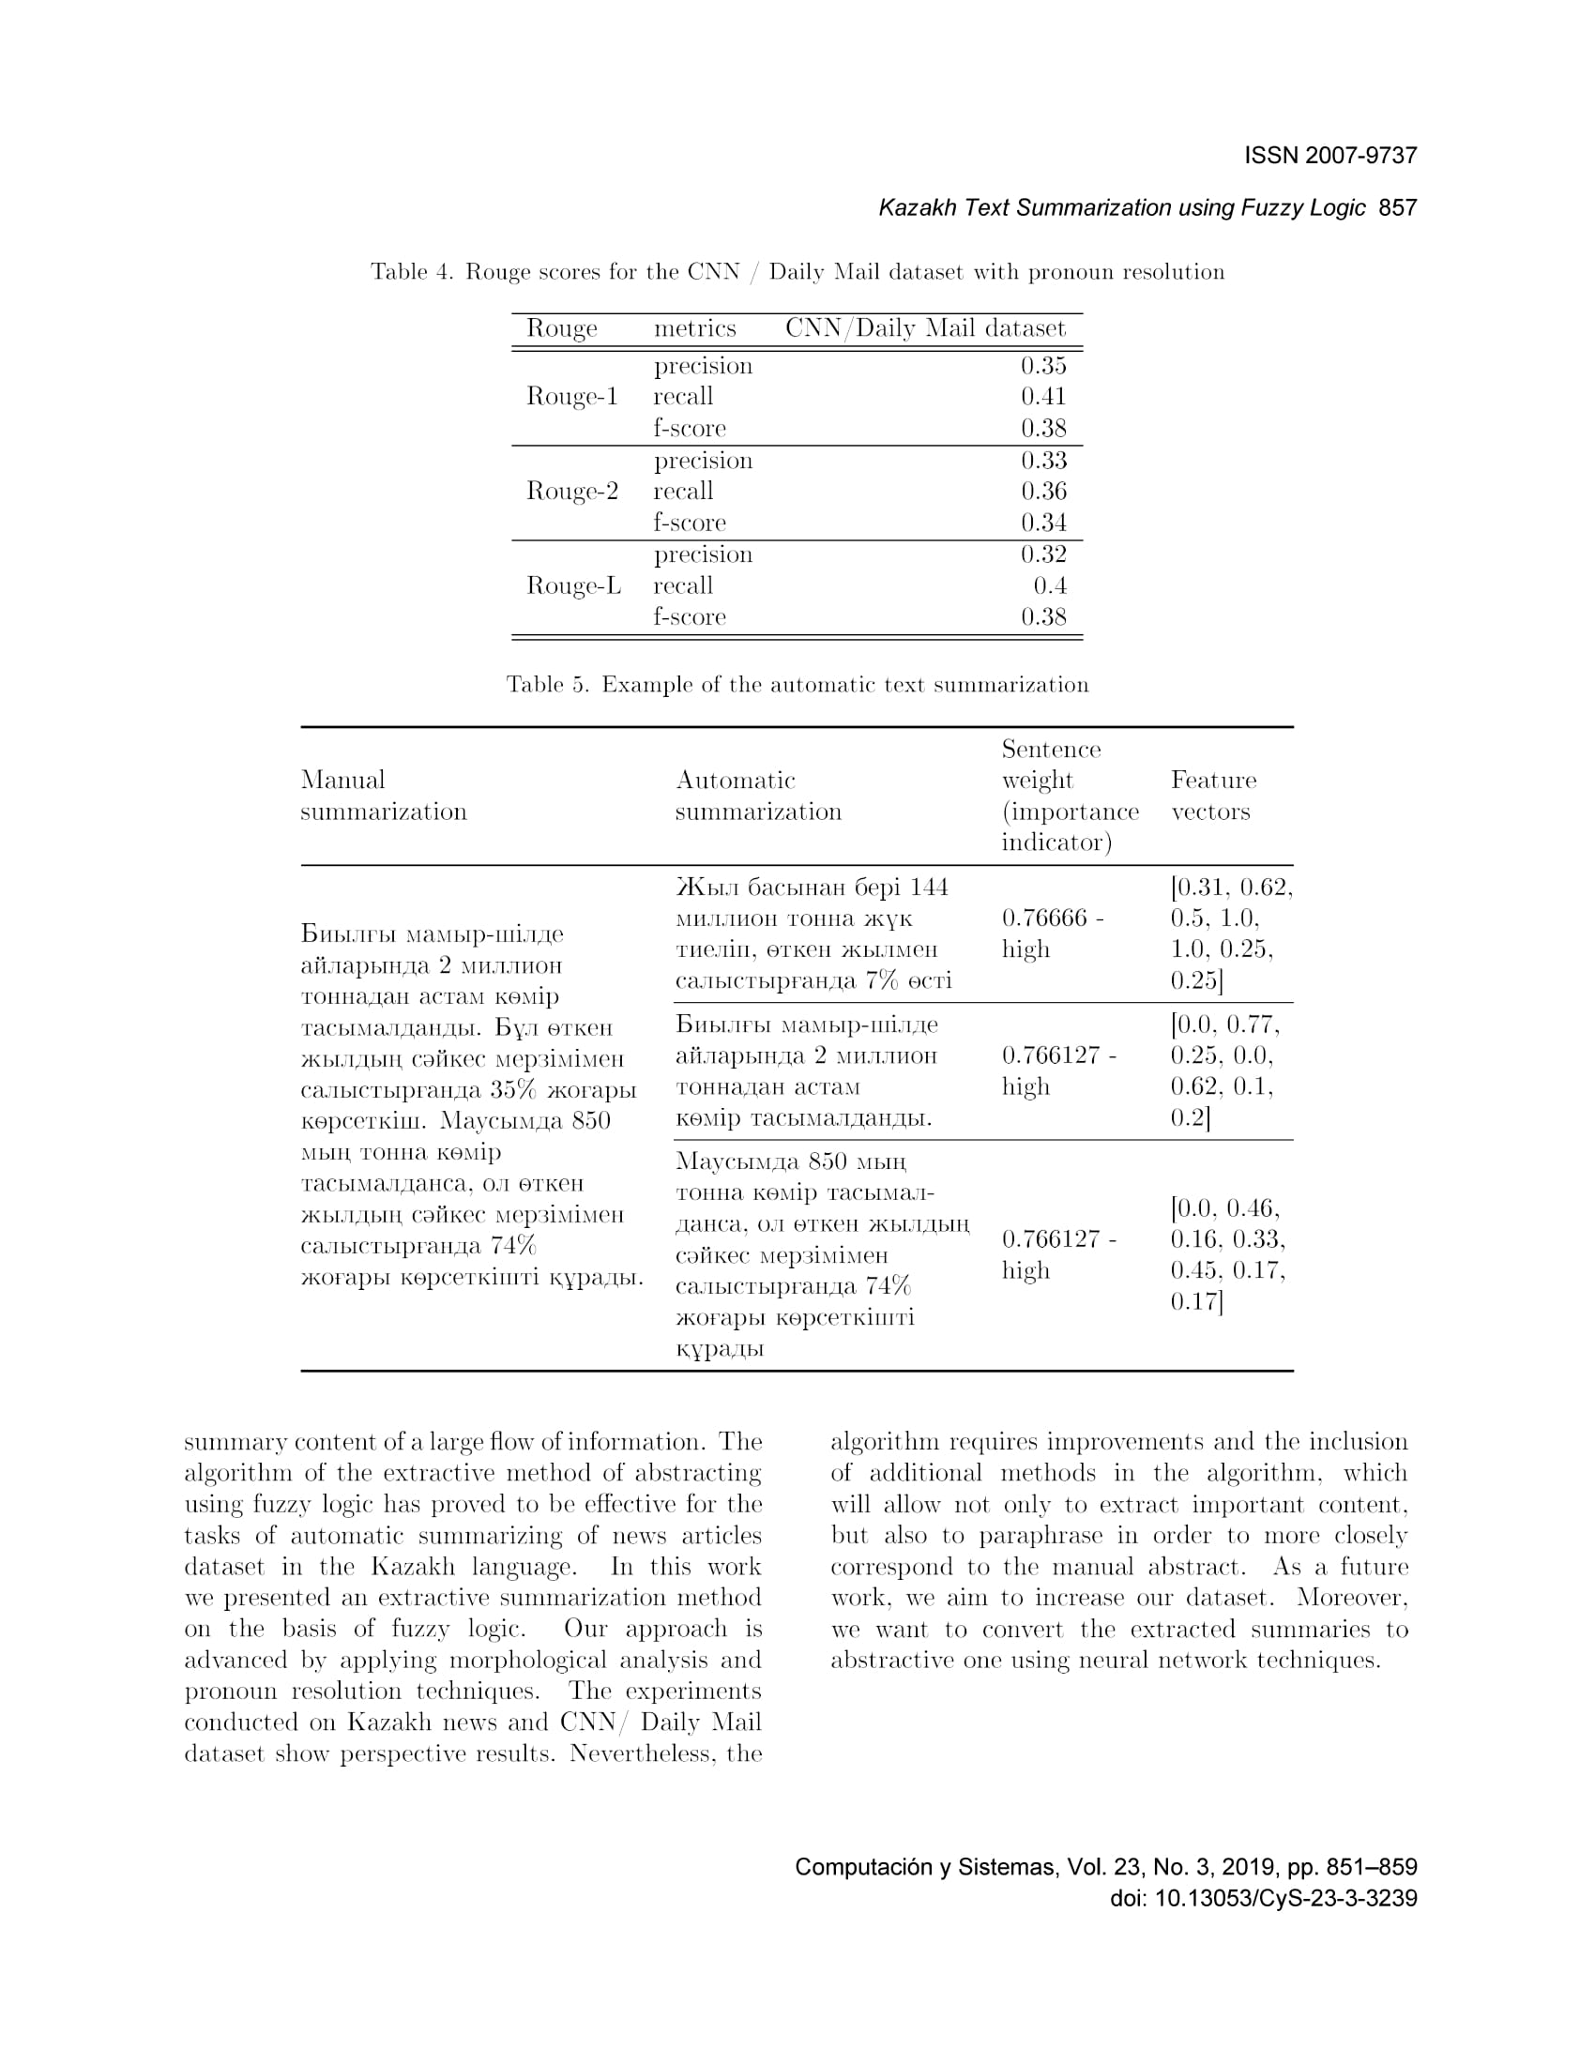
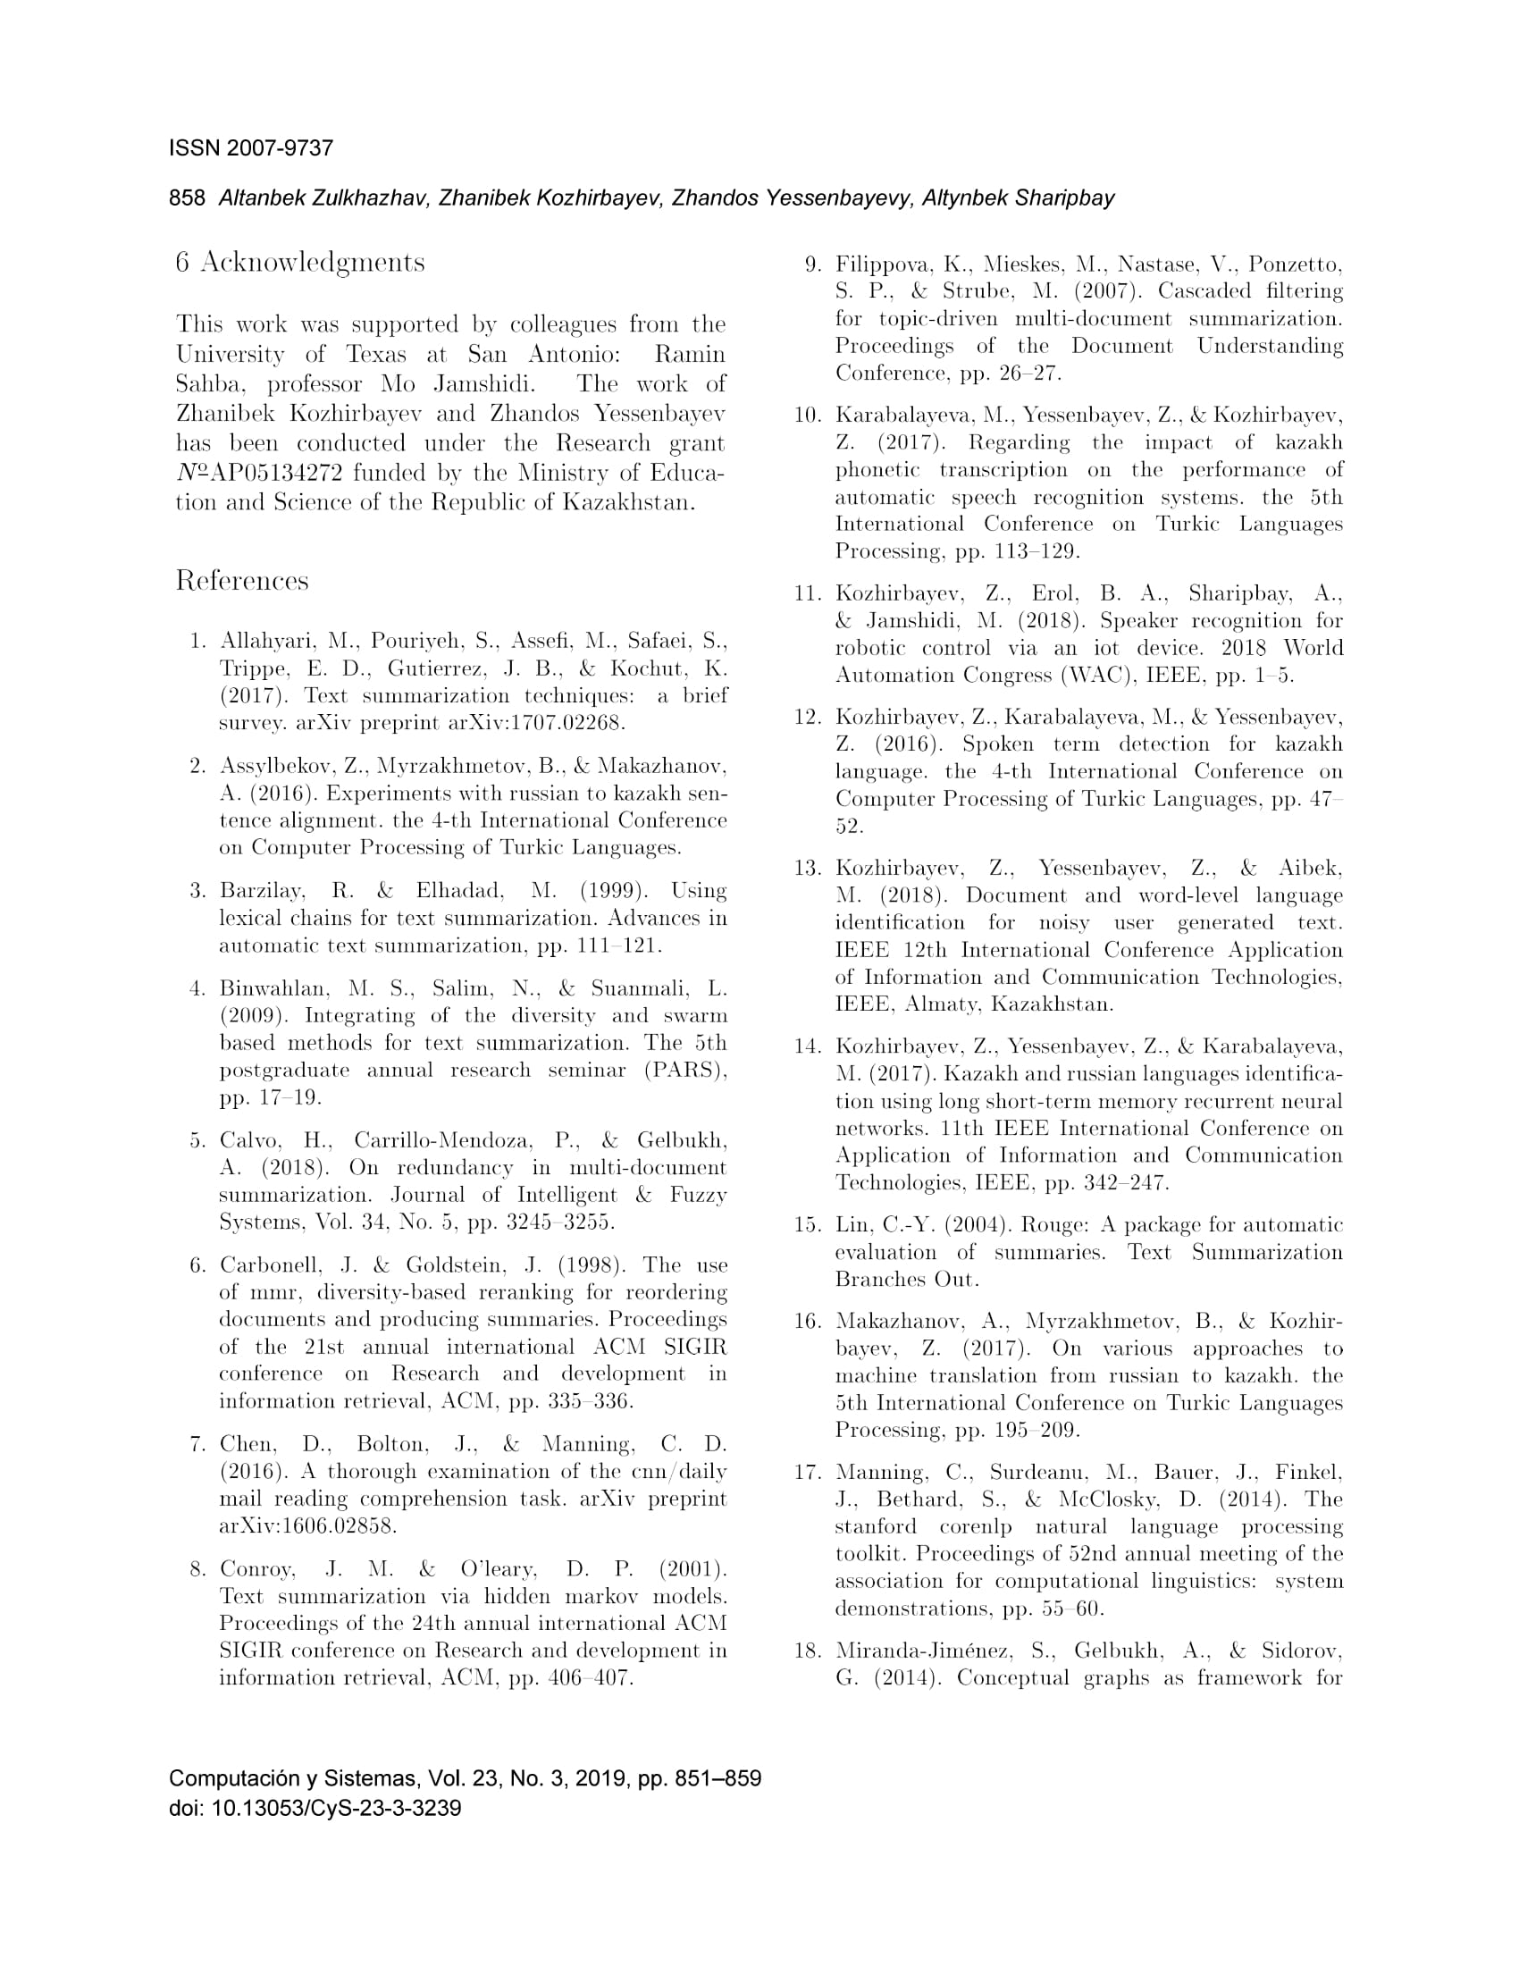
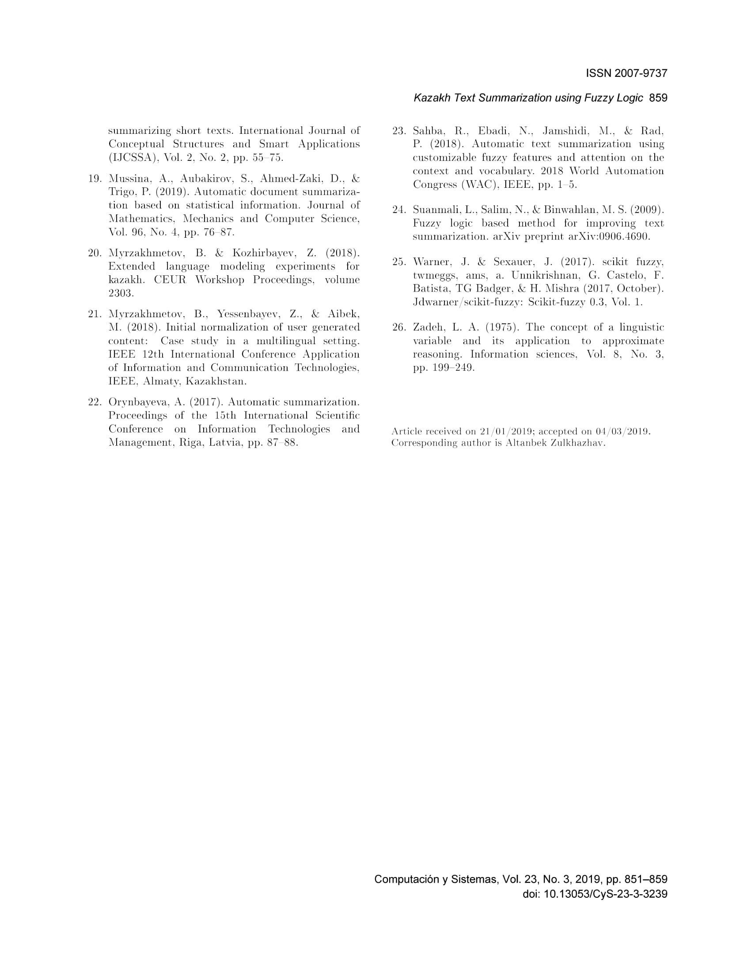
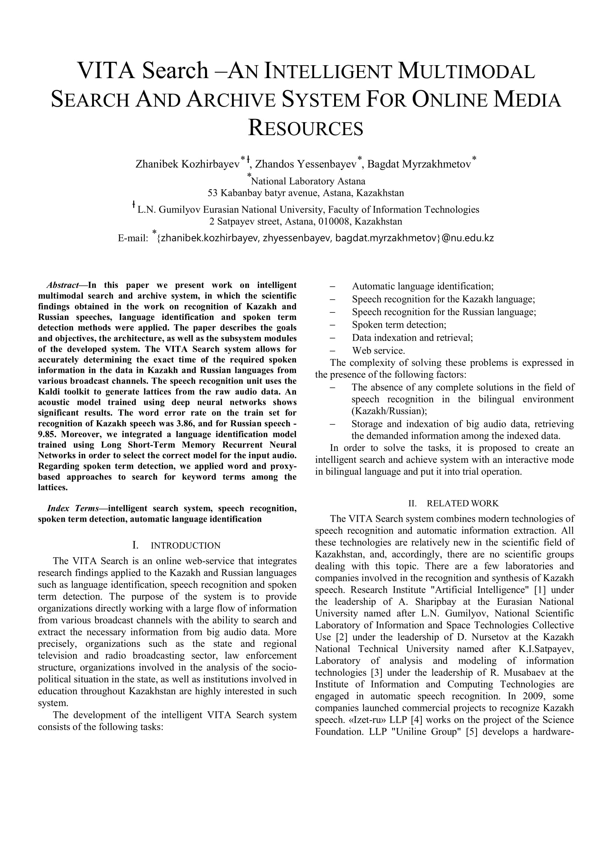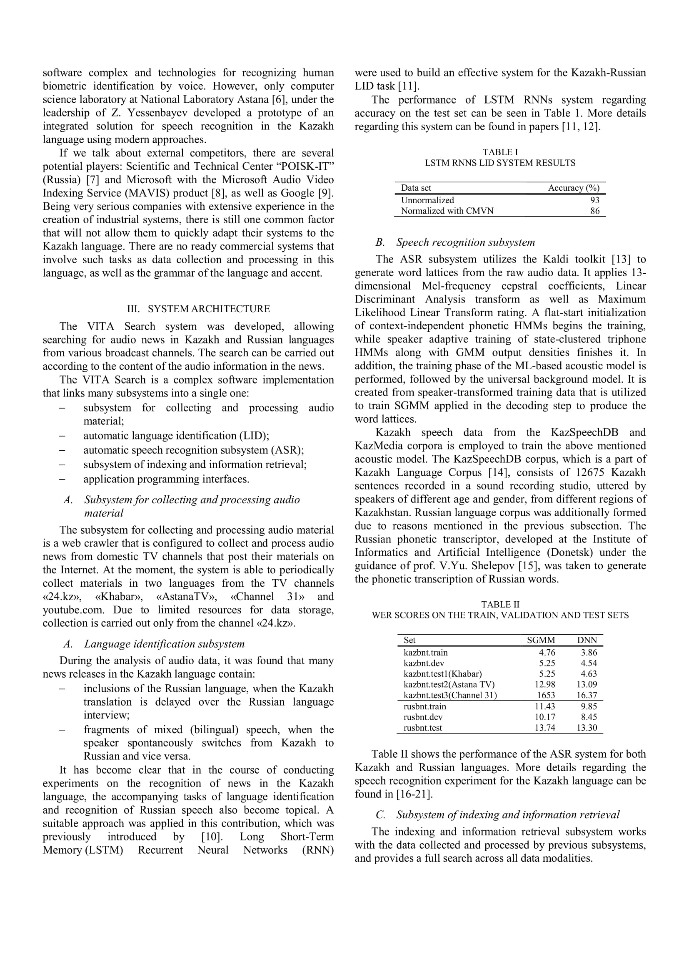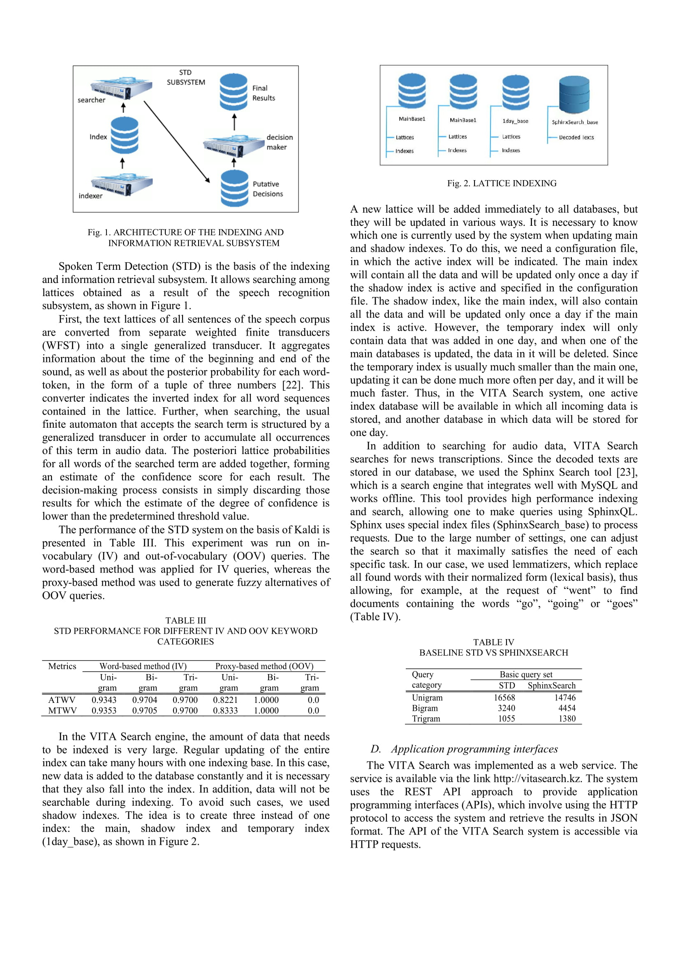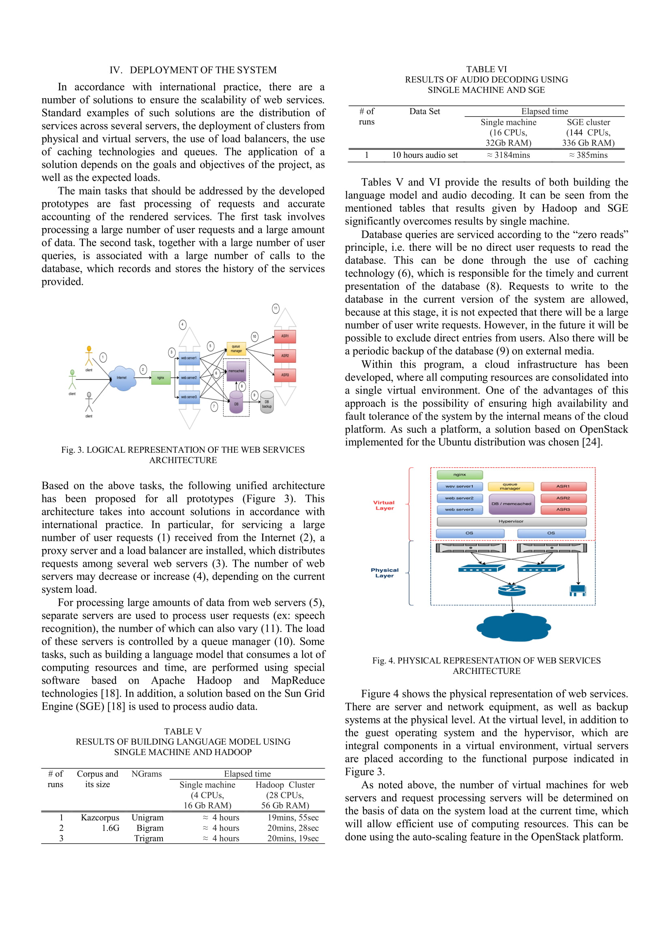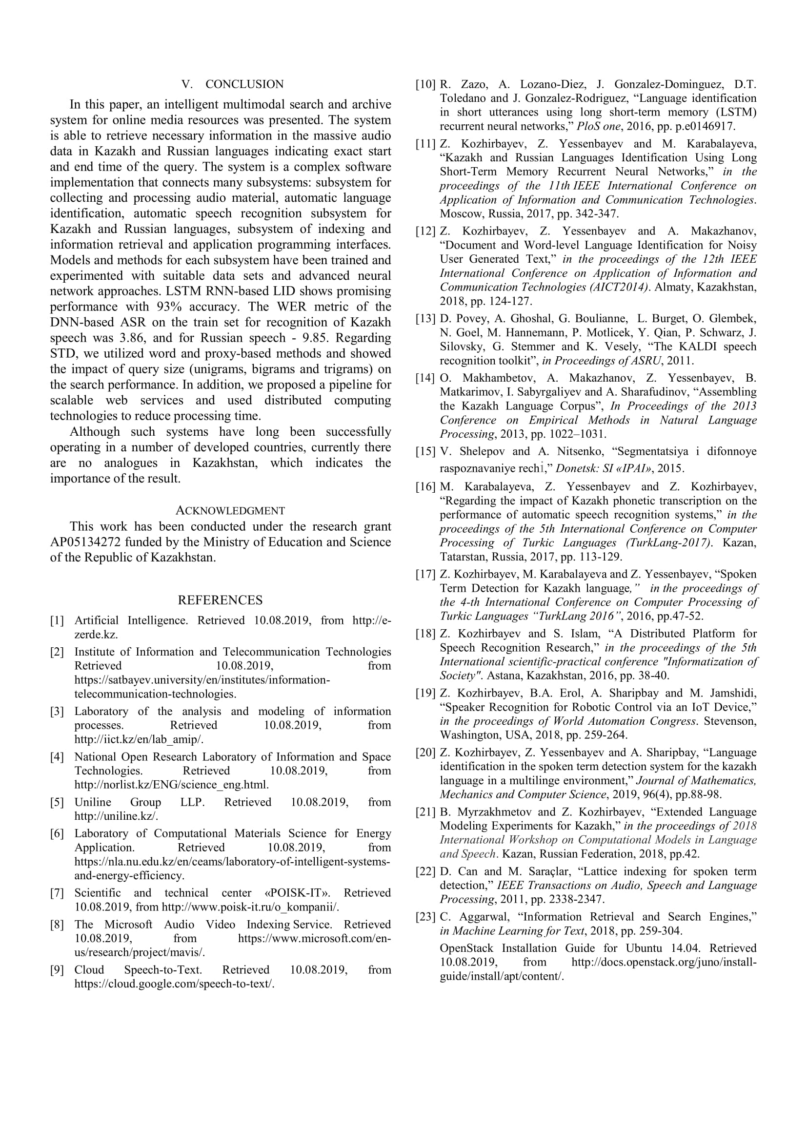
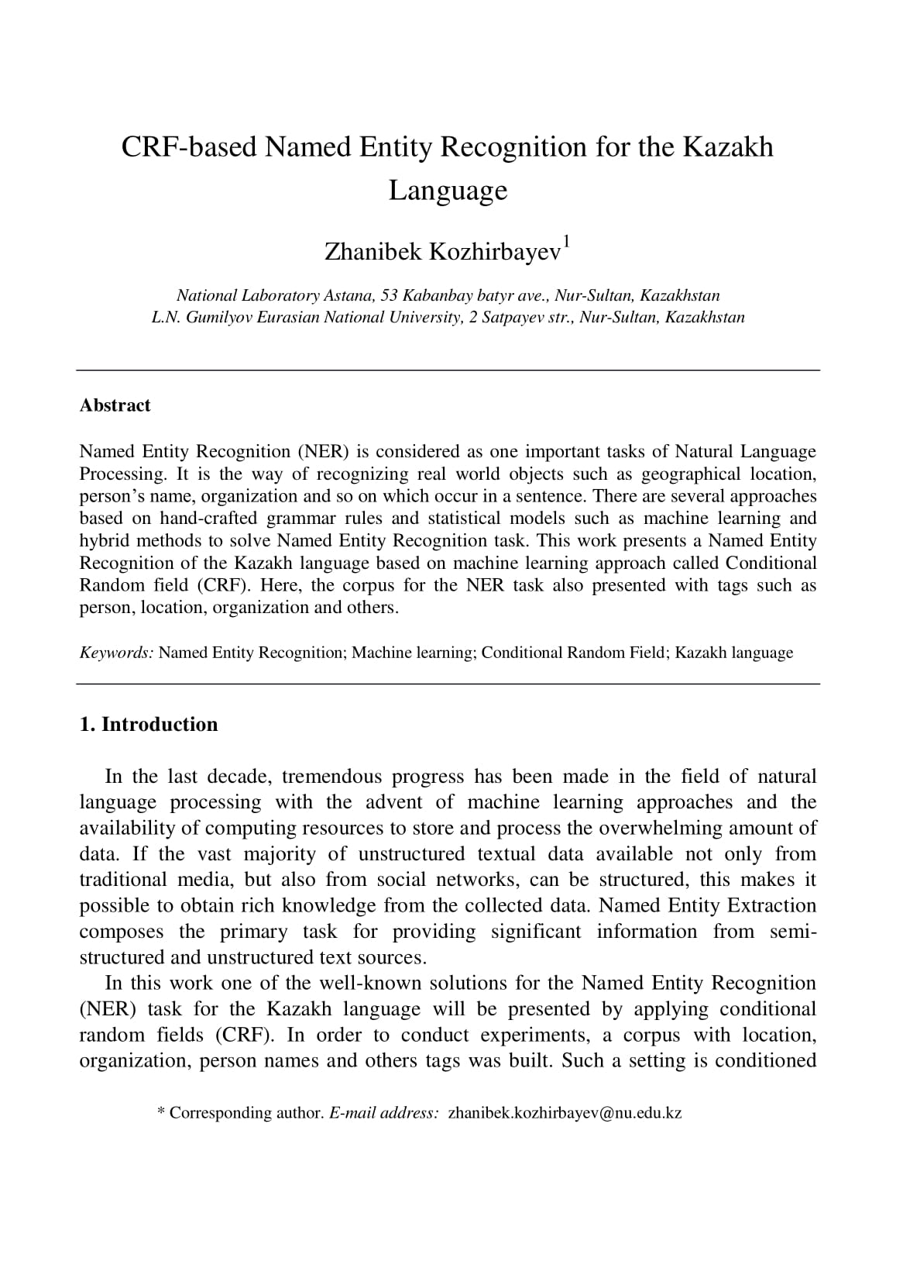
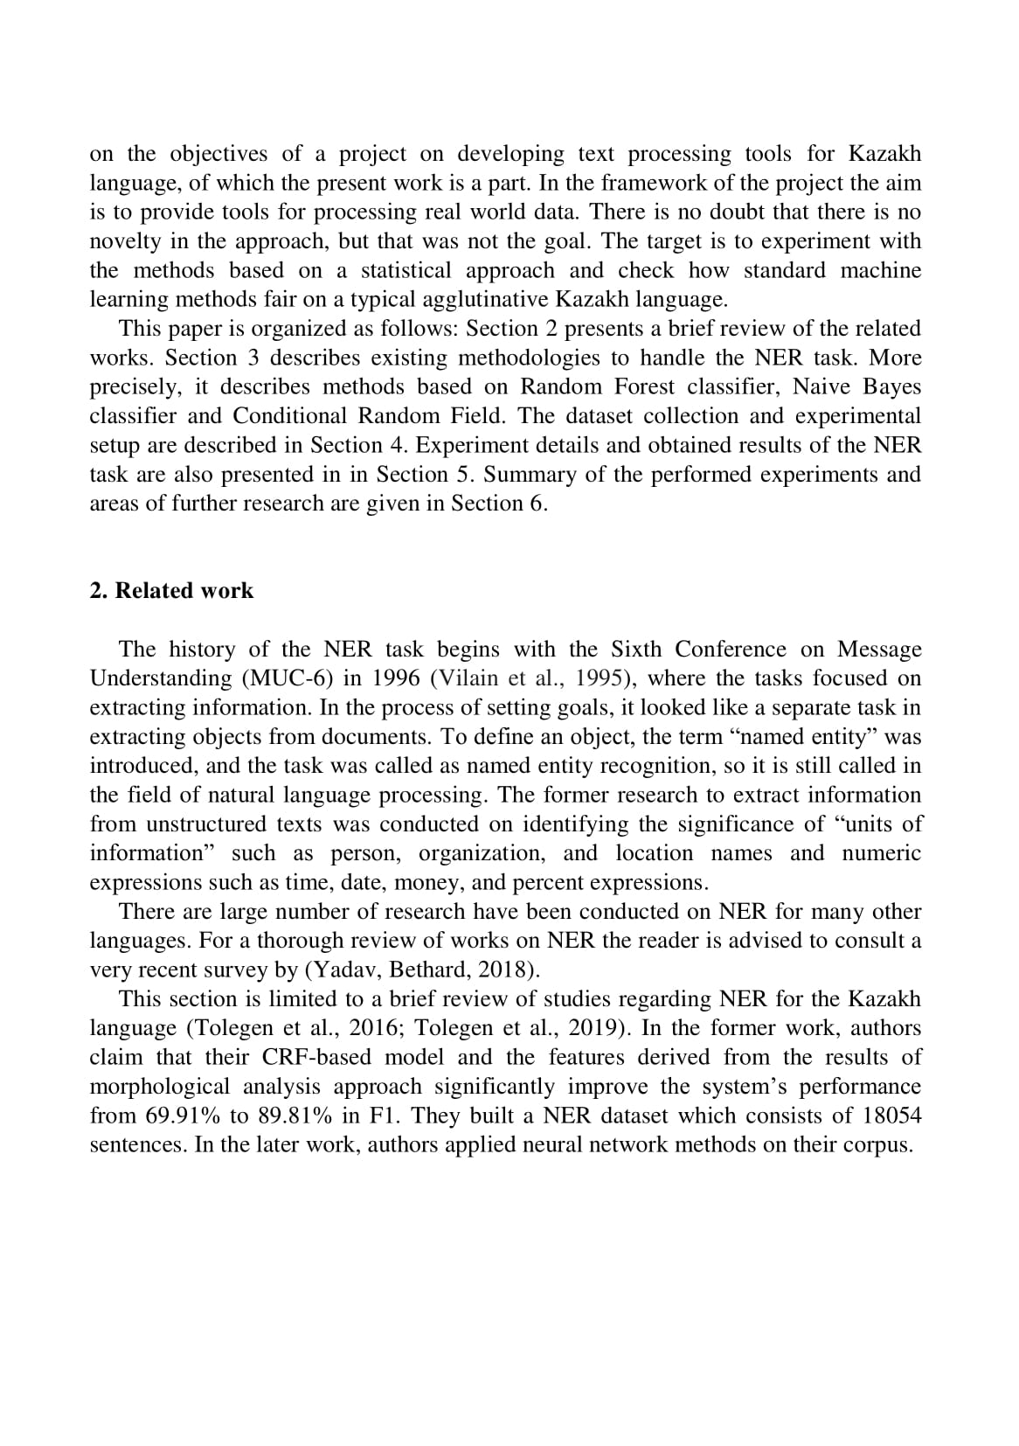
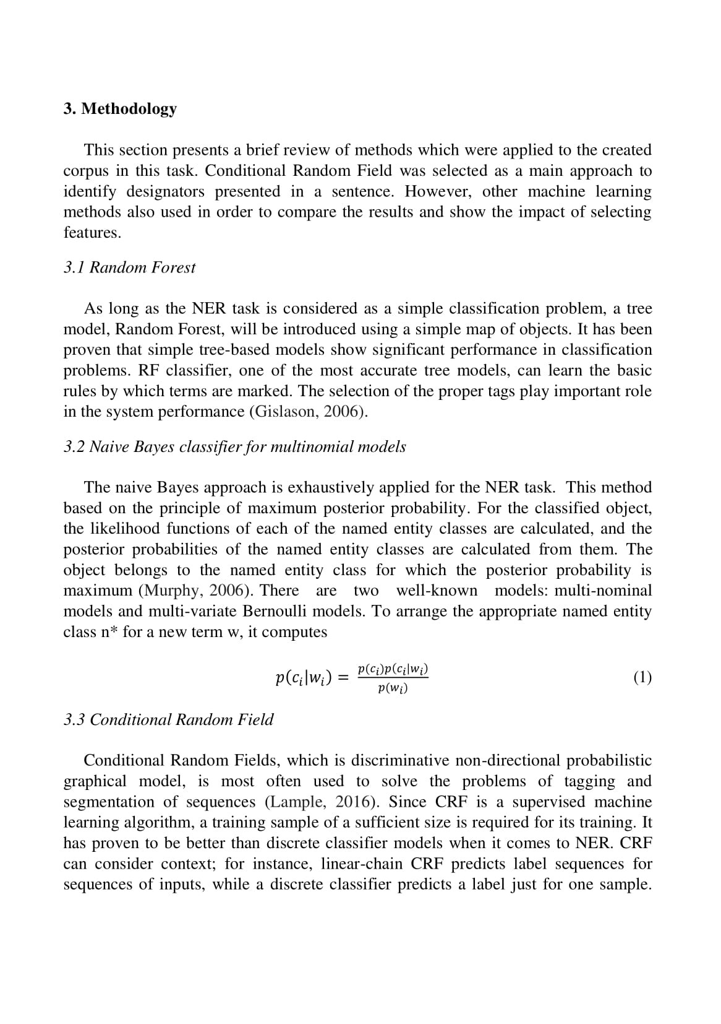
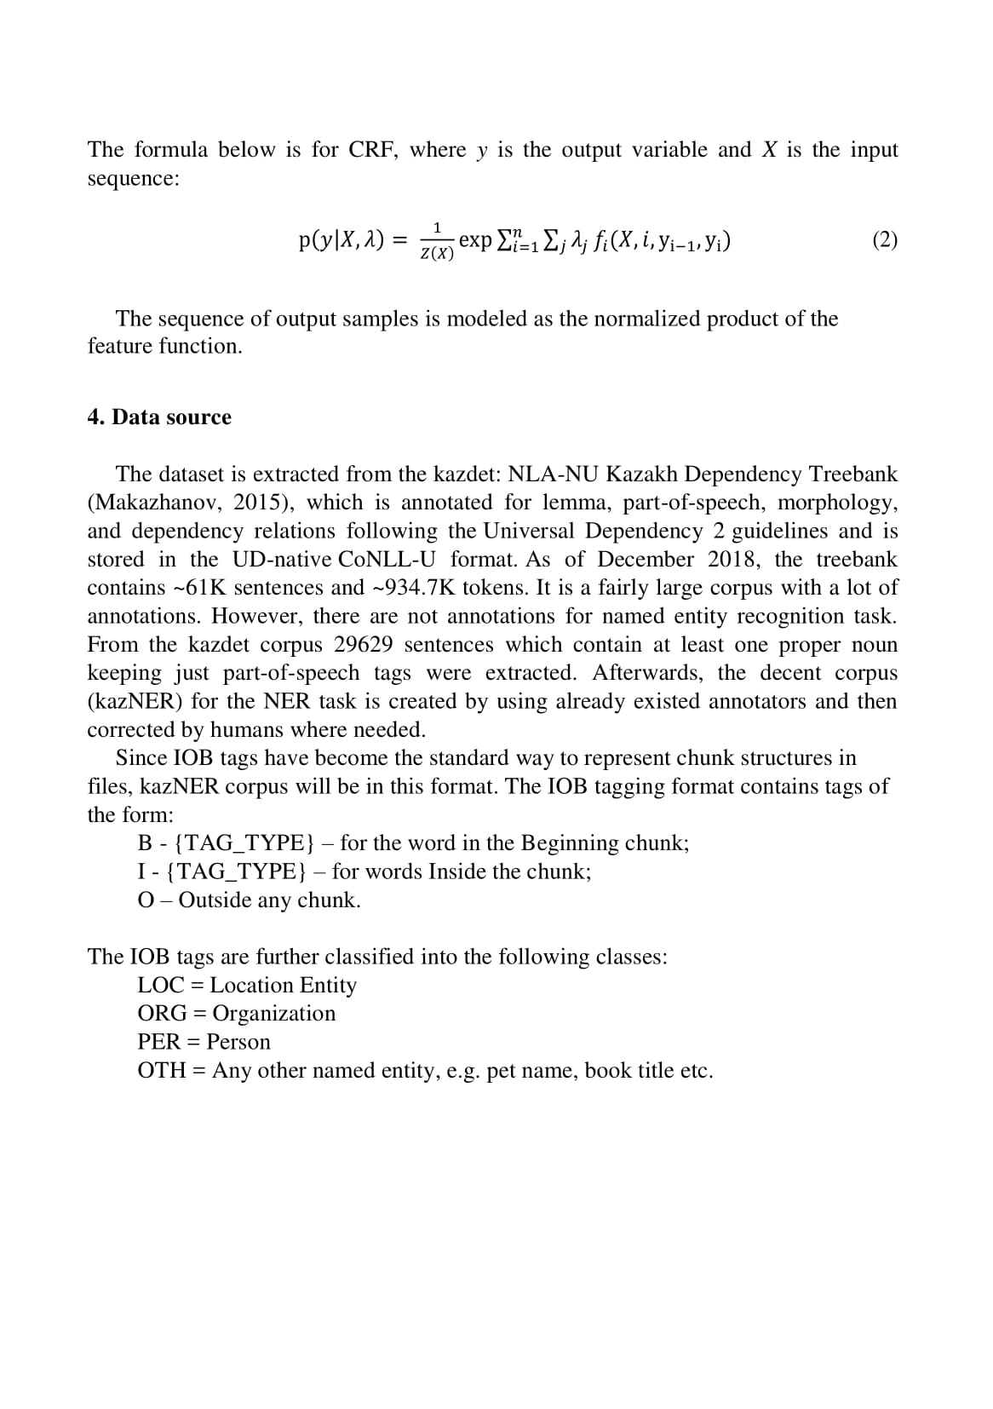
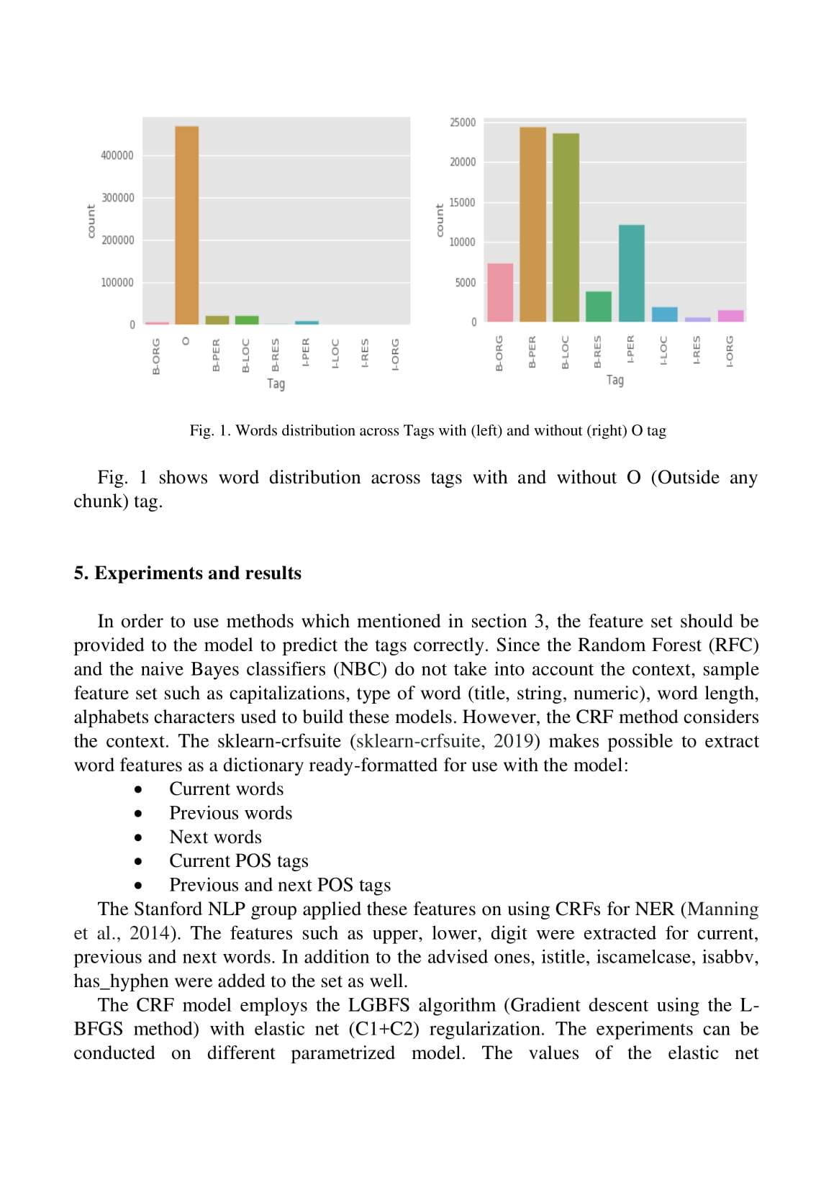
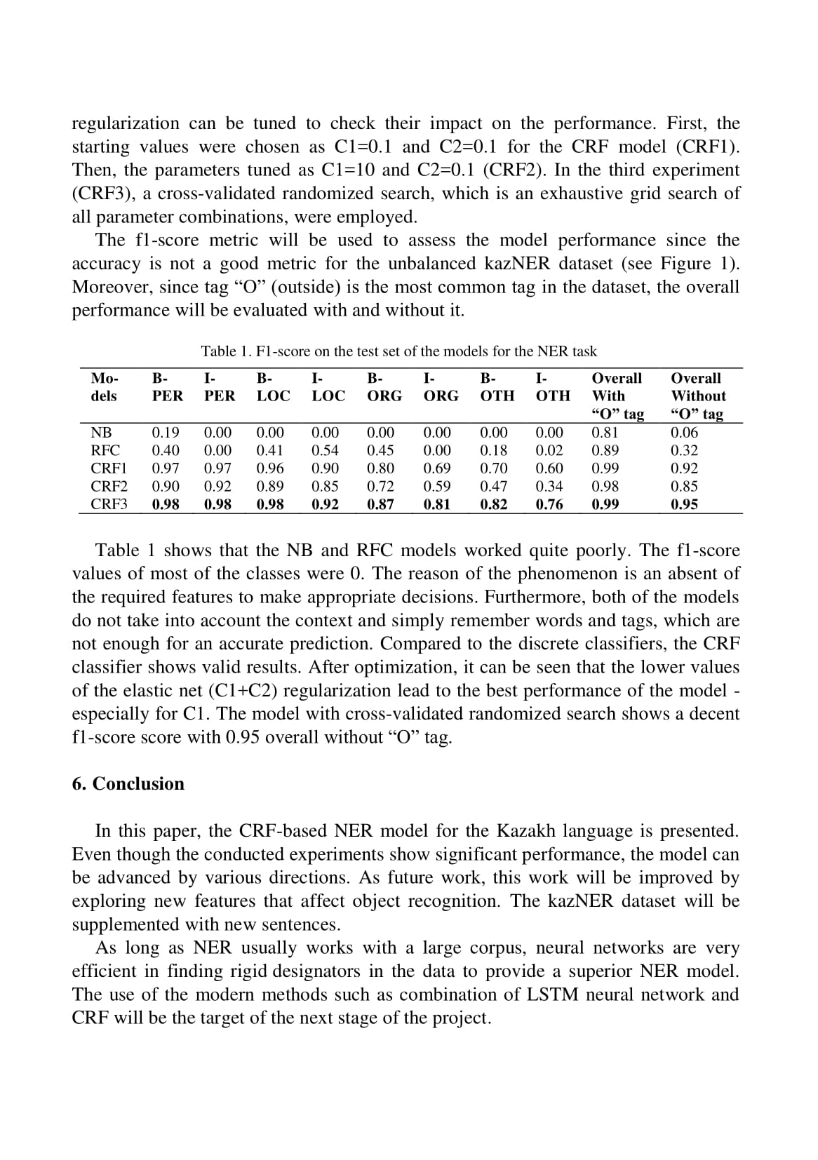
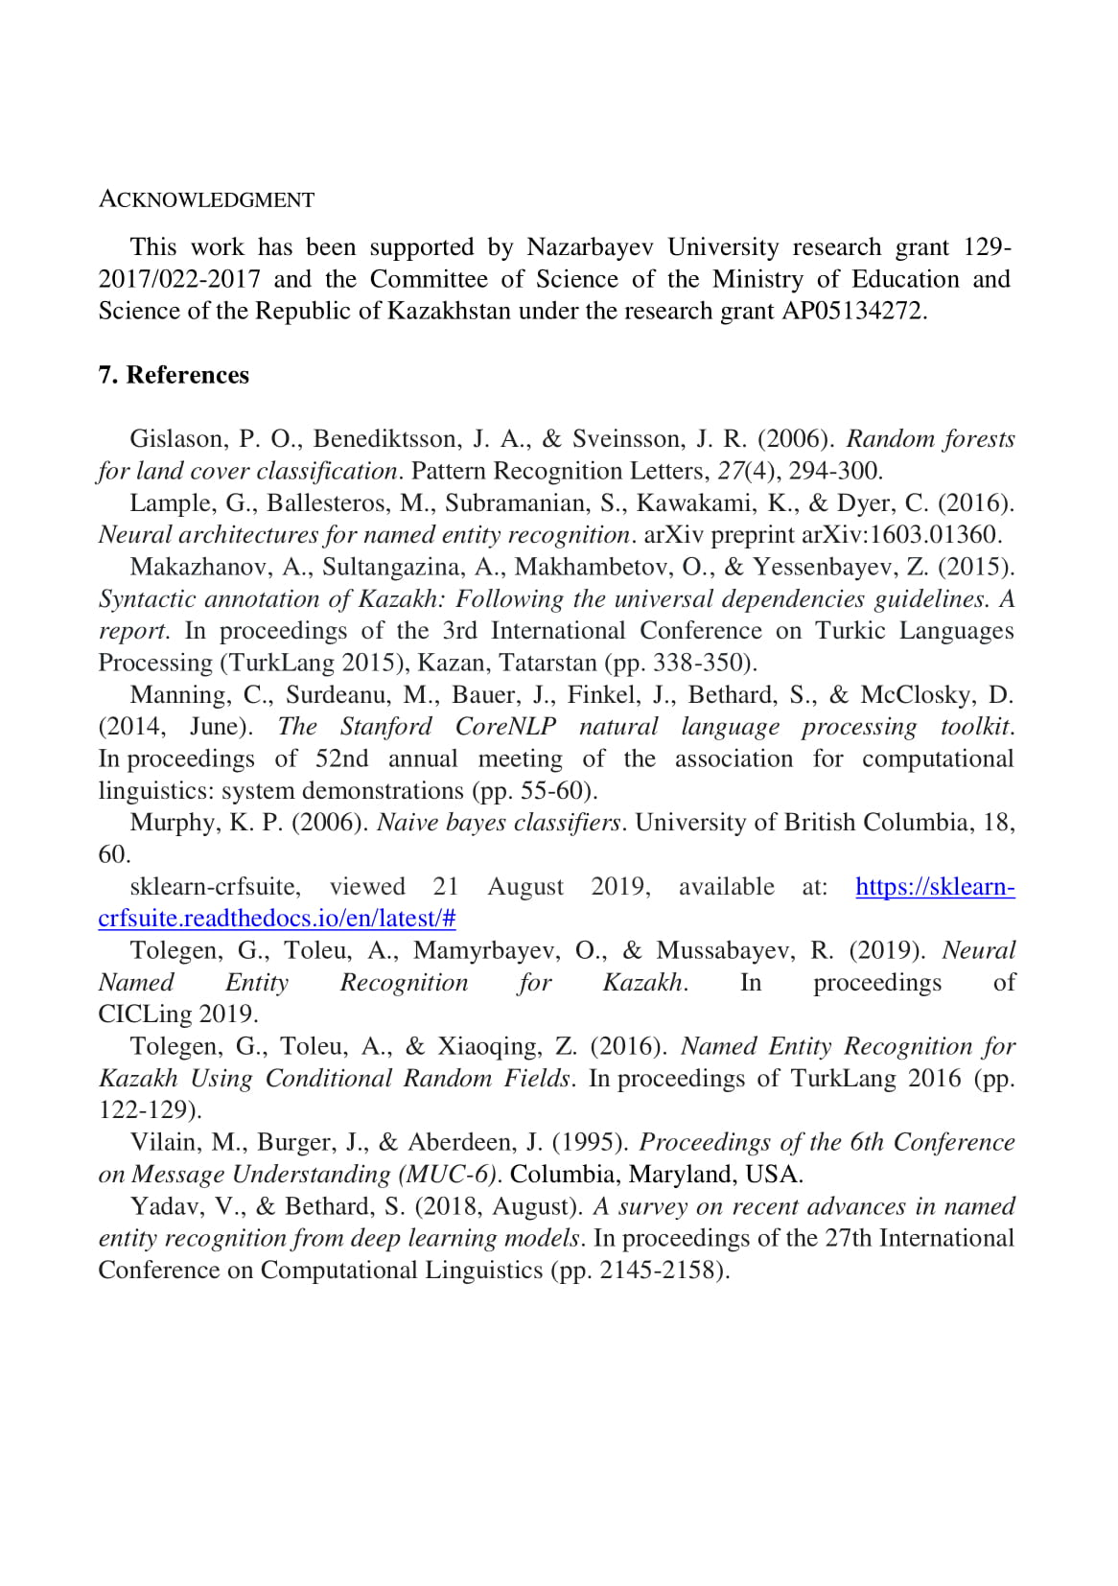
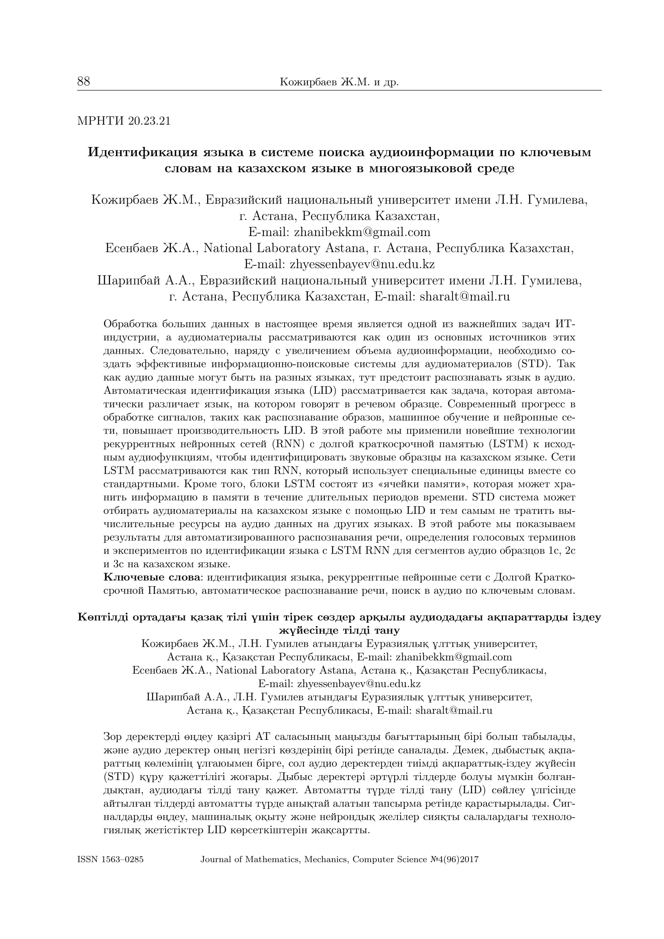
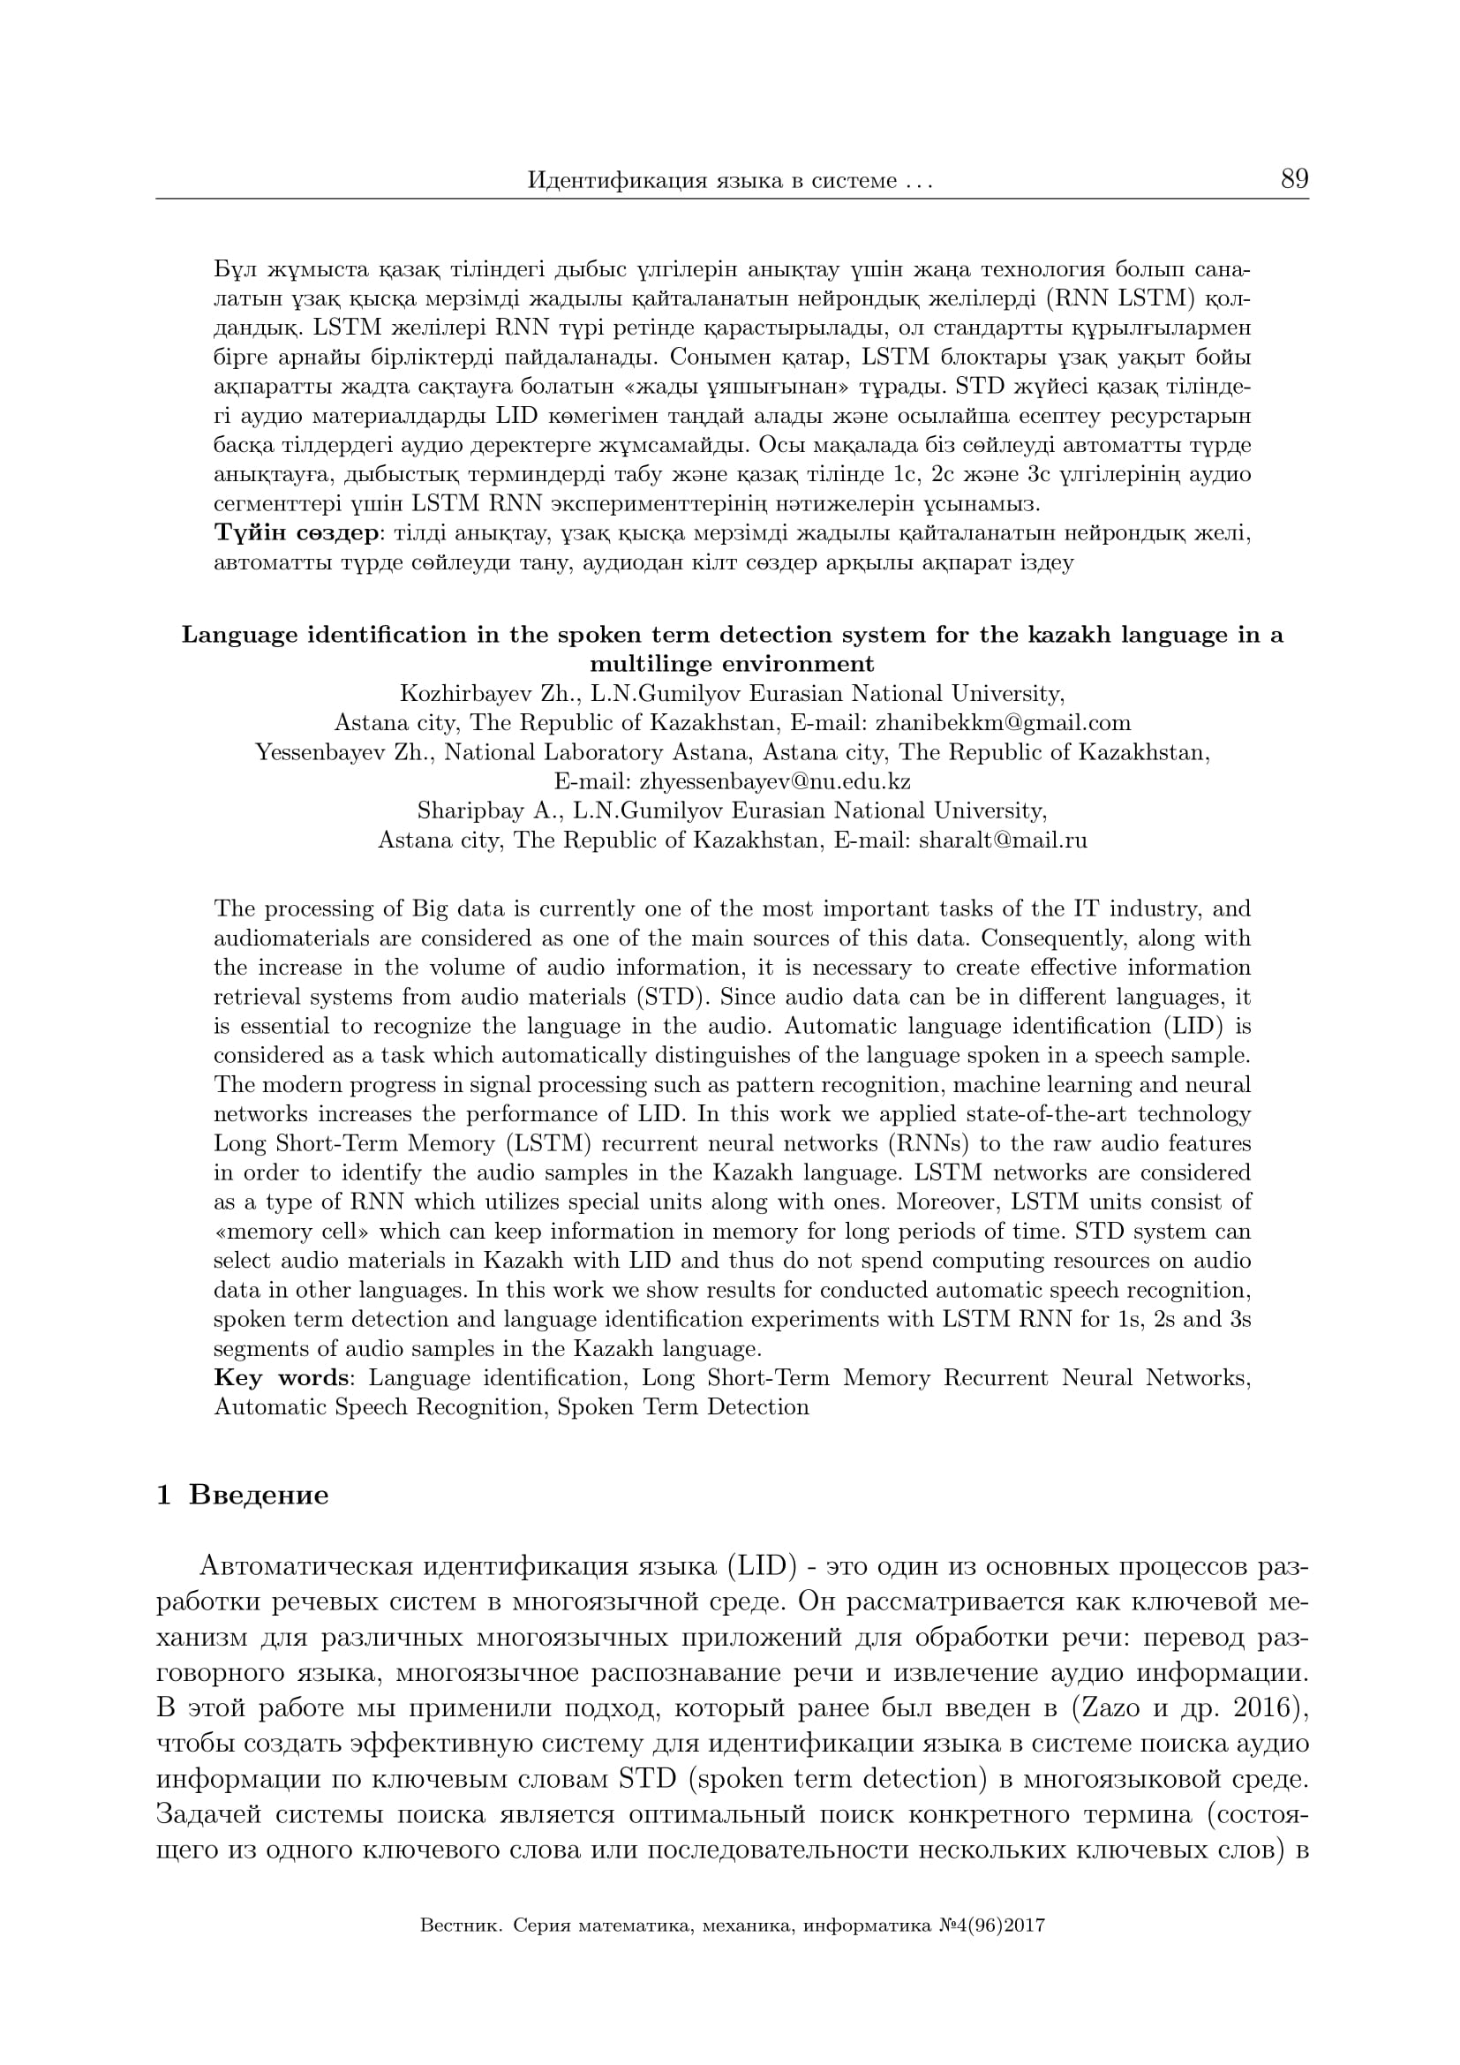
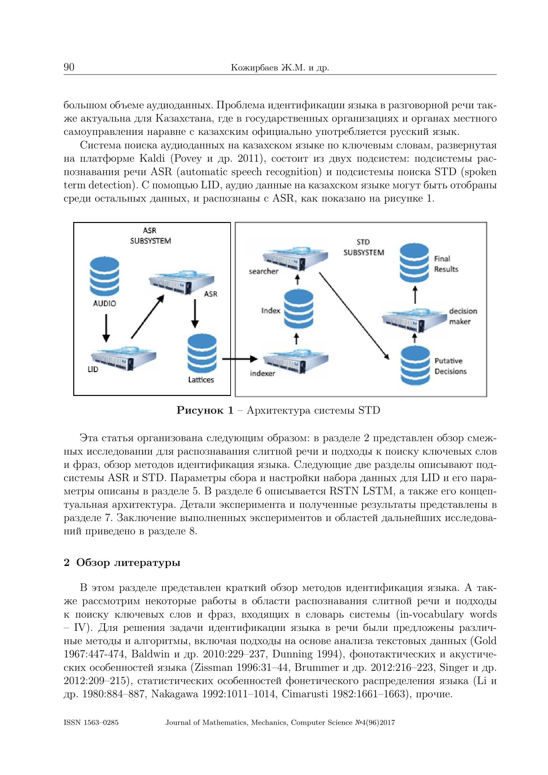
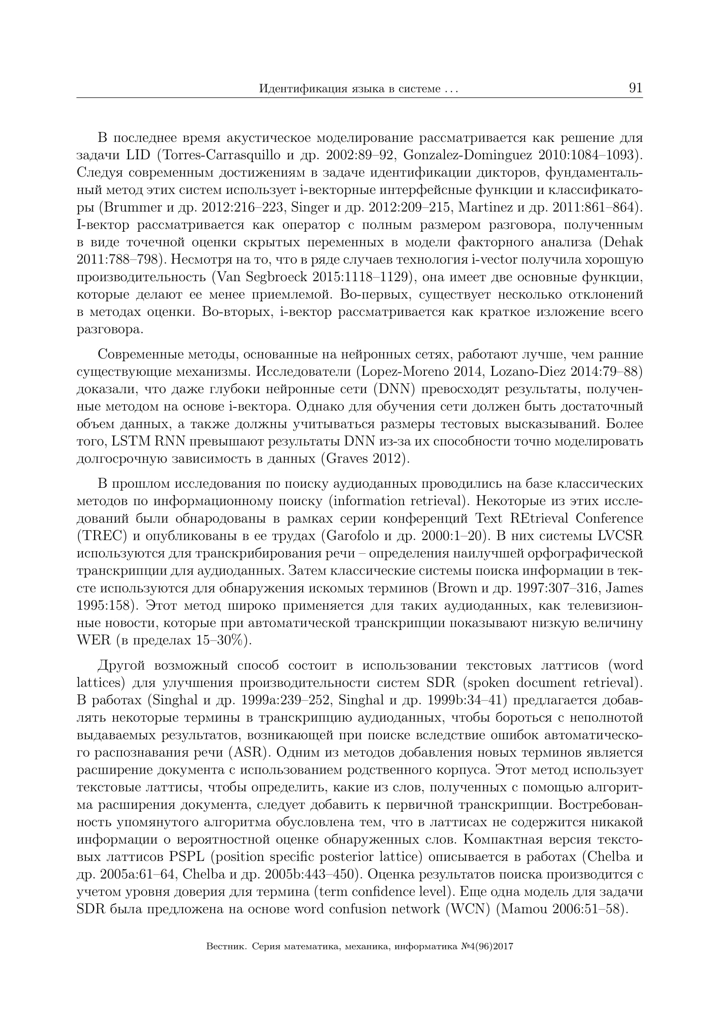
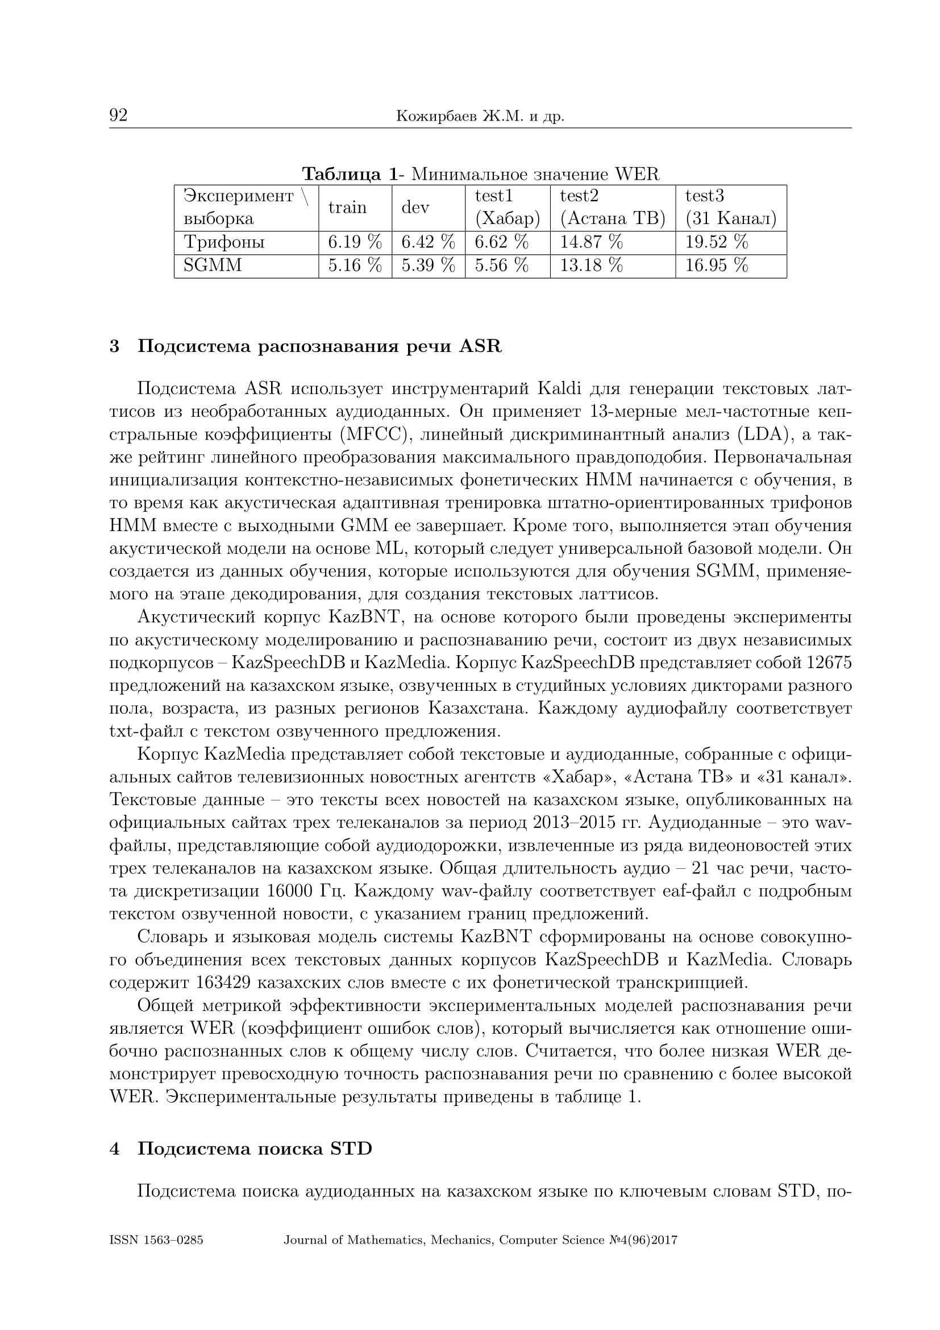
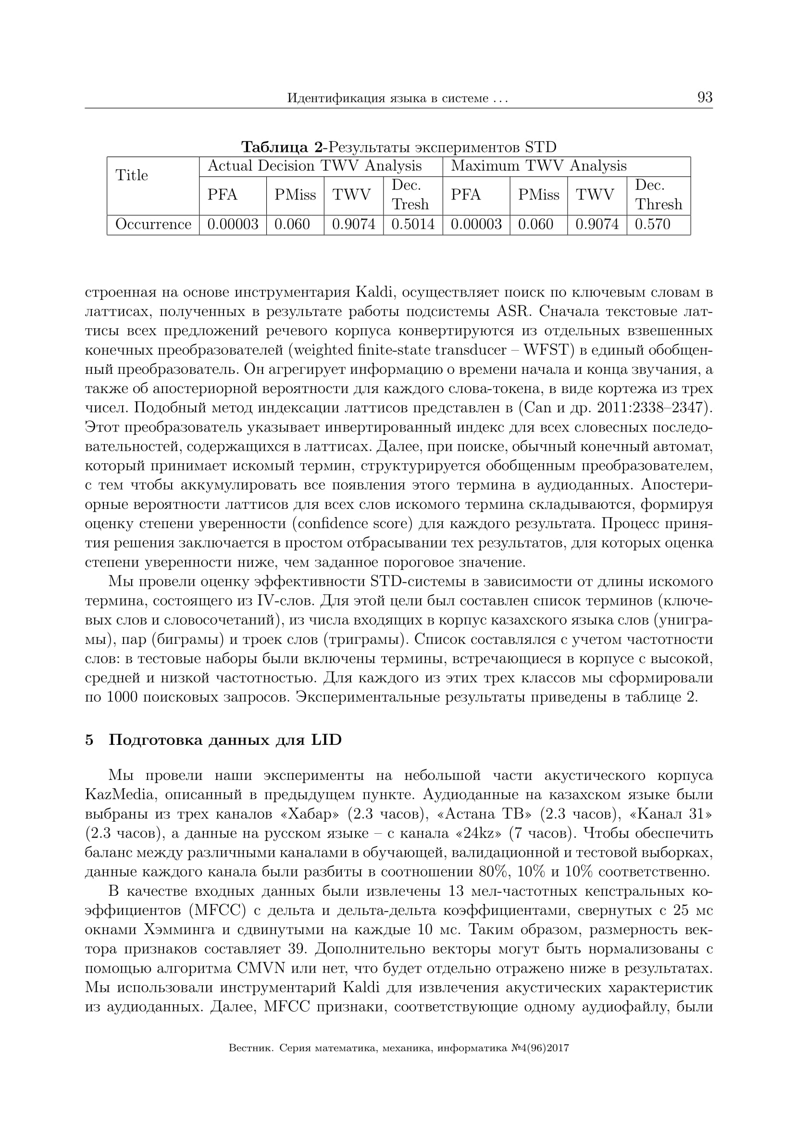
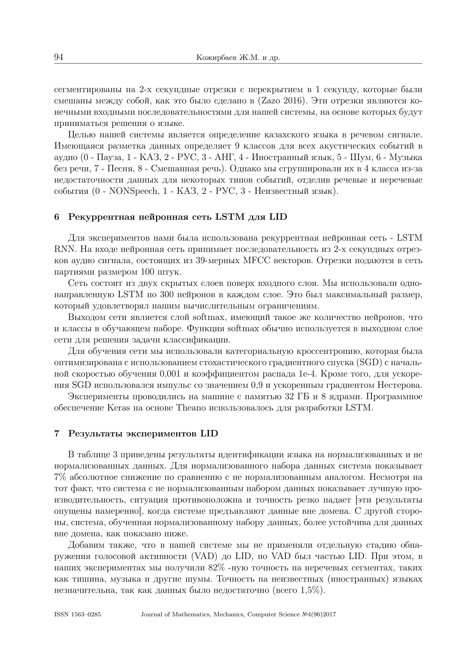
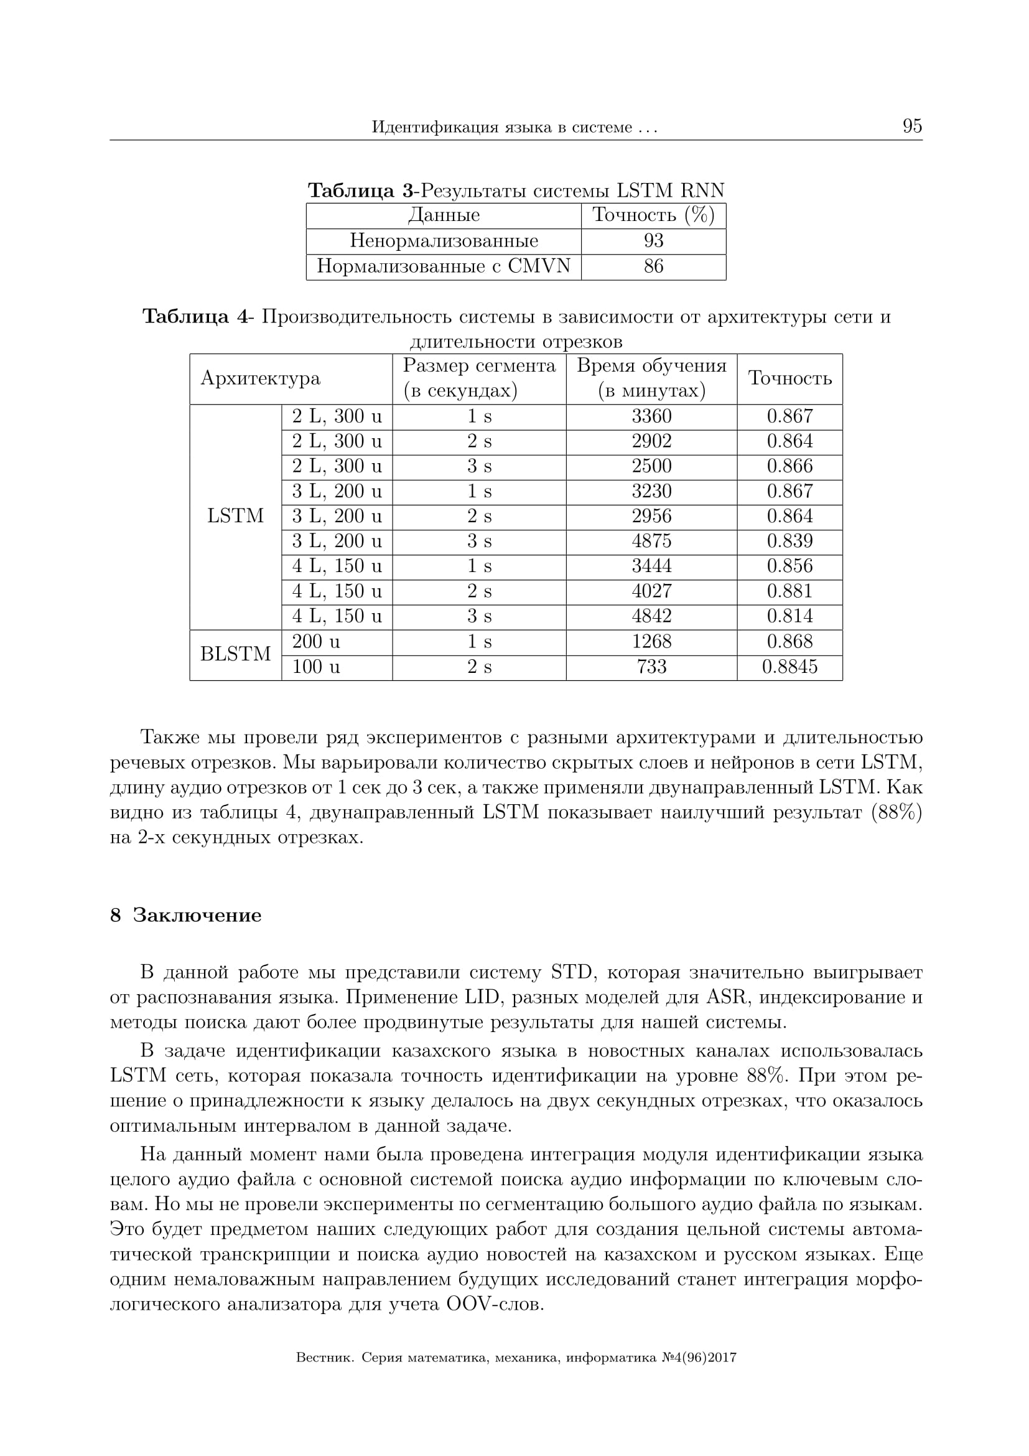
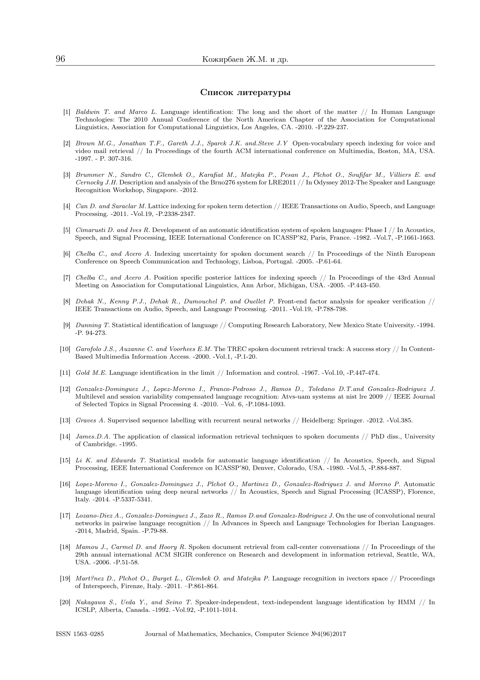
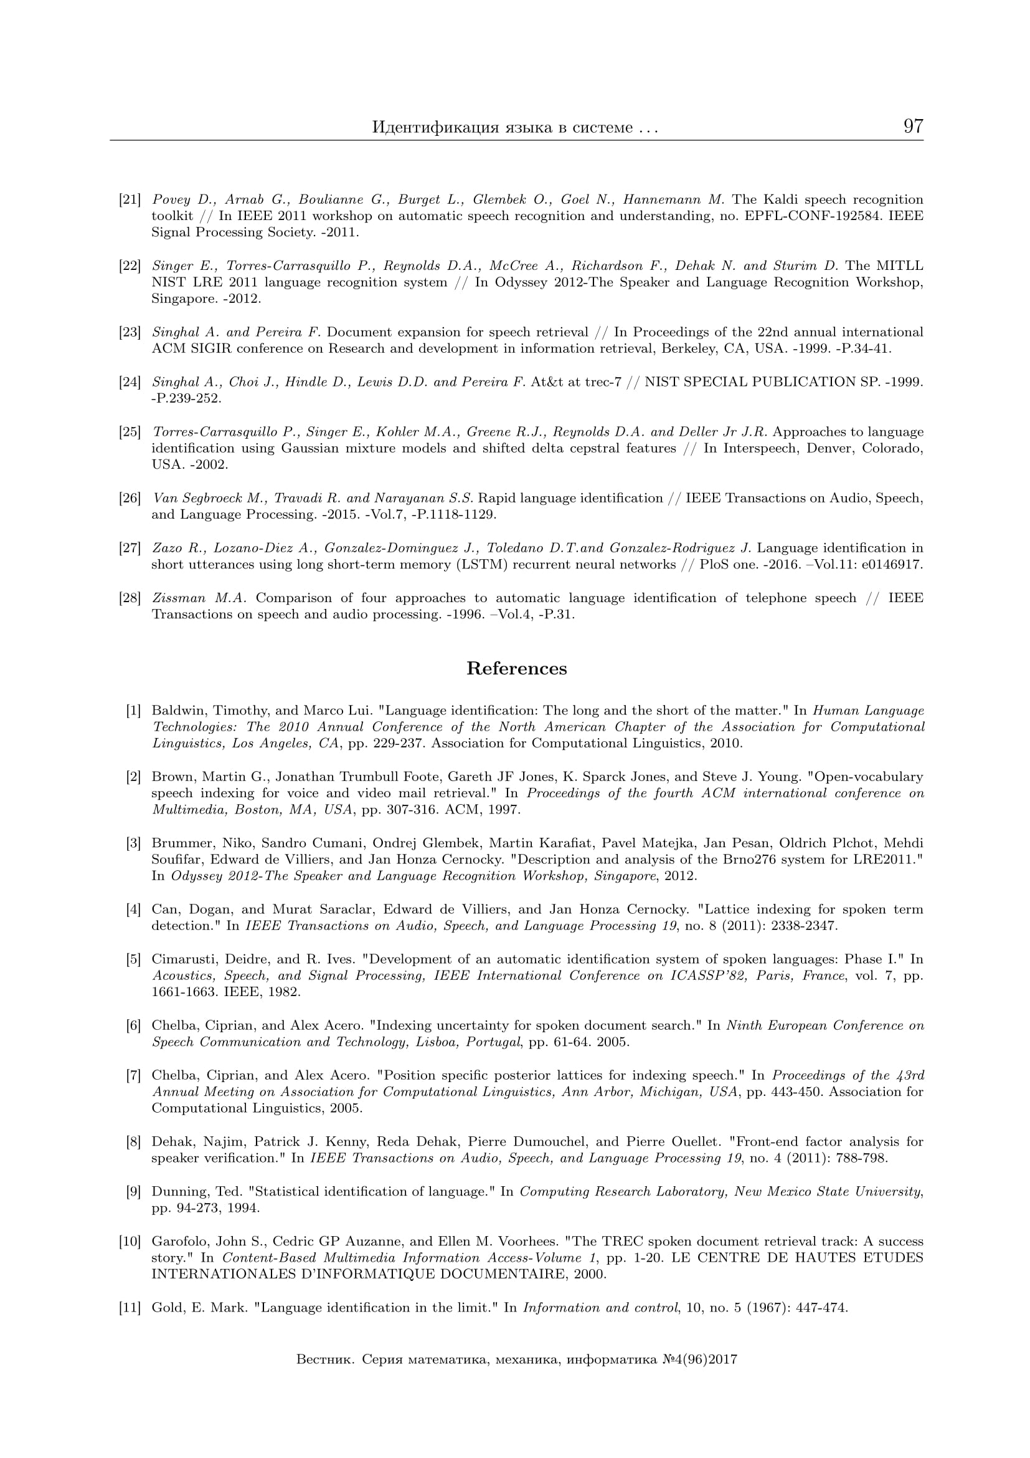
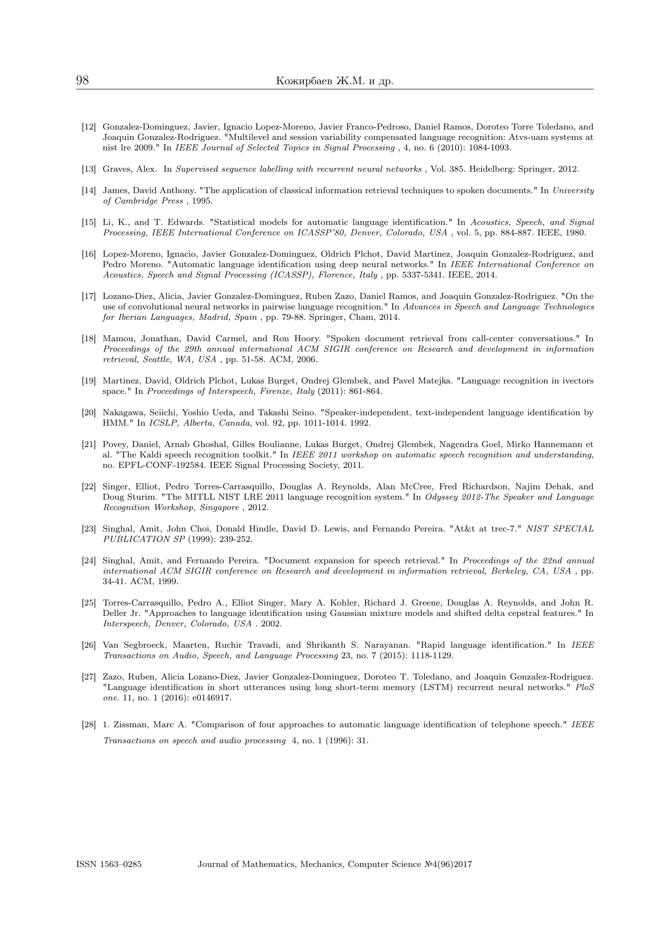

Если иное не оговорено, в данном отчете под текстом понимается информация на одном или нескольких языках, изложенная в письменной форме, т.е. не накопитель информации (например, бумажная или электронная книга), а сама информация.
Так, анализатор [2] придерживается сложной схемы разметки грамматических свойств КЯ, например, берутся во внимания такие лингвистические понятия как нуль-деривация (аналитический, безаффиксный переход словоформы из одной части речи в другую), глагол-связка (так называемая копула), чрезмерно детализированная система спряжения глаголов, и т. д. Кроме того, данный анализатор специализирован под задачу машинного перевода, так как разрабатывался для платформы Apertium [19]. Это объясняет контринтуитивные решения по анализу большого числа составных конструкций как единого целого. Некоторые составные существительные и глаголы (например, «ауарайы», «пайда бол») выступают единым целым; также ведут себя конструкции с фонетически зависимыми послелогами (например, «мен ғана», но «тек қана») – это сделано исключительно для выбора корректной формы послелога при переводе. Так как морфологический таггер [3] использует результат работы данного анализатора, он унаследовал перечисленные проблемы.
https://sigmorphon.github.io/sharedtasks/2019/task2/

